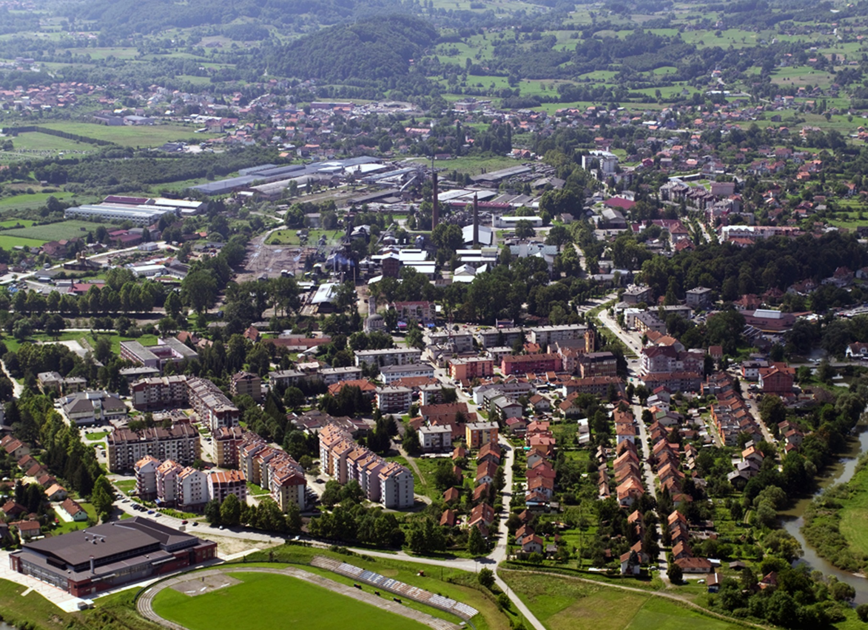
SECAP

Теслић, јули 2020. године





АКЦИОНИ ПЛАН ОДРЖИВОГ УПРАВЉАЊА ЕНЕРГИЈОМ И ПРИЛАГОЂАВАЊА КЛИМАТСКИМ ПРОМЈЕНАМА (SECAP) ОПШТИНЕ ТЕСЛИЋ ЗА ПЕРИОД ДО 2030. ГОДИНЕ



Акциони план одрживог управљања енергијом и прилагођавања климатским промјенама (SECAP) Општине Теслић за период до 2030. године је припремљен у оквиру пројекта „Повећање улагања у јавне објекте са ниском стопом емисије угљеника у Босни и Херцеговини“ који финансира Зелени климатски фонд (GCF), а имплементира Развојни програм Уједињених нација (UNDP) у сарадњи са партнерима. Садржај овог документа не одражава нужно ставове GCF-а, UNDP-а и партнера.

У изради документа учествовали су:
Чланице и чланови тима за израду Акционог плана одрживог управљања енергијом и прилагођавања климатским промјенама:
Душко Стојановић | Општина Теслић, Одсјек за ЛЕР и ЕИ – координатор
Стефан Видовић | Општина Теслић, Одсјек за ЛЕР и ЕИ – члан
Драган Станојевић | Општина Теслић, Одјељење за стамбено-комуналне послове – члан
Биљана Коњевић | Општина Теслић, Одјељење за просторно уређење – члан
Драган Прпош | ЈКП „Комуналац-Теслић“ а.д. – члан
Чланице и чланови савјетодавне групе за одрживо управљање енергијом и прилагођавање климатским промјенама:
Драган Мишић | Општина Теслић, Одсјек за ЛЕР и ЕИ – члан
Владимир Вуковић | ЈУ дом здравља „Свети Сава“ Теслић – члан
Рамо Топовчић | ПЗ „Шумски плод“ Каменица – члан
Стојанка Стевић | Удружење дијабетичара „ДијабеТес“ Теслић – члан
Жарко Лазић | Удружење грађевинских конструктора – члан
Оливера Марковић | Општина Теслић, Одјељење за стамбено-комуналне послове – члан
Петар Петровић | Општина Теслић, Одјељење за просторно уређење – члан
Дуле Борић | Општина Теслић, Одсјек за цивилну заштиту - члан
Огњен Лукић | Хемијска индустрија „Дестилација“ а.д. – члан
Саша Маркочевић | УГ планинарски клуб „Адреналин“ - члан
Лука Јотановић | ПКД „Рад“ а.д. Теслић - члан
Славен Недић | ЈКП „Комуналац-Теслић“ а.д. - члан
Љубисавка Вукојевић | Грађевински сектор - члан
Синиша Кузмановић | Предузећа која се баве превозом - члан
Дејан Поздеровић | Представник школа - члан
Саво Бубић | Територијална ватрогасна јединица Теслић - члан
Предраг Маркочевић | Одборник у СО Теслић - члан
Саво Радић | Одборник у СО Теслић - члан
Милан Касаповић | Одборник у СО Теслић - члан

Запосленице и запосленици СЕЕЦО д.о.о. из Бања Луке, који су обезбиједили експертску подршку при изради Плана.

САДРЖАЈ
САДРЖАЈ 4
1 УВОД 11
1.1 Споразум градоначелника (Covenant of Mayors) 11
1.2 Општина Теслић 14
2 ЕНЕРГЕТСКА И КЛИМАТСКА ПОЛИТИКА 18
2.1 Визија 18
2.2 Циљеви за ублажавање и адаптацију 18
2.3 Координација и организациона структура 19
3 МЕТОДОЛОГИЈА 22
3.1 Процес израде, провођења и праћења Акционог плана енергетски одрживог развоја и климатских промјена општине Теслић 22
4 РЕФЕРЕНТНИ ИНВЕНТАР ЕМИСИЈА CО₂ (BASELINE EMISSION INVENTORY-BEI) 31
4.1 Базна година 31
4.2 Анализа енергетске потрошње и референтни инвентар емисија CО₂ из сектора зградарства општине Теслић 31
4.3 Анализа енергетске потрошње и референтни инвентар емисија CО₂ из сектора саобраћаја општине Теслић 43
4.4 Анализа енергетске потрошње и референтни инвентар емисија CО₂ из сектора јавне расвјете Општине Теслић 49
4.5 Анализа енергетске потрошње и референтни инвентар емисија CО₂ из сектора водоснабдијевања општине Теслић 51
4.6 Анализа стања управљања комуналним отпадом и референтни инвентар емисија CО₂ из сектора општине Теслић 53
4.7 Укупна енергетска потрошња и референтни инвентар емисија CО₂ Општине Теслић 55
5 КОНТРОЛНИ ИНВЕНТАР ЕМИСИЈА CО₂ ЗА 2020. ГОДИНУ – MEI 60
5.1 Контролни инвентар емисија CО₂ из сектора зградарства за 2020. годину 60
5.2 Контролни инвентар емисија CО₂ из сектора саобраћаја за 2020. годину 66
5.3 Анализа потрошње енергије и контролни инвентар емисија CО₂ из сектора јавне расвјете у 2020. години 71
5.4 Контролни инвентар емисија CО₂ из сектора водоснабдијевања у 2020. години 72
5.5 Контролни инвентар емисија CО₂ из сектора управљања комуналним отпадом у 2020. години 73
5.6 Укупни Контролни инвентар емисија CО₂ за 2020. годину 76
6 Успоредба Референтног и Контролног инвентара Општине Теслић 78
7 УБЛАЖАВАЊЕ ЕФЕКАТА КЛИМАТСКИХ ПРОМЈЕНА (mitigation) - План приоритетних мјера за ублажавање ефеката климатских промјена 80
7.1 Мјере смањења емисија CО₂ из сектора зградарства општине Теслић 80
7.2 Мјере смањења емисија CО₂ из сектора јавне расвјете Општине Теслић 96
7.3 Мјере смањења емисија CО₂ из сектора саобраћаја Општине Теслић 97
7.4 Мјере смањења емисија CО₂ из сектора водоснабдијевања Општине Теслић 99
7.5 Мјере смањења емисија CО₂ из сектора управљања отпадом Општине Теслић 100
8 ПРОЦЈЕНА СМАЊЕЊА ЕМИСИЈА CО₂ ЗА ИДЕНТИФИковАНЕ МЈЕРЕ ДО 2030. ГОДИНЕ 107
8.1 Уводна разматрања 107
8.2 Пројекције емисија CО₂ по секторима 107
8.3 Укупне пројекције емисија CО₂ до 2030. године 118
9 ПРИЛАГОЂАВАЊЕ КЛИМАТСКИМ ПРОМЈЕНАМА (АDAPTATION) - План приоритетних мјера за прилагођавање климатским промјенама 120
9.1 Увод 120
9.2 Анализа климе и климатских промјена на подручју општине Теслић 121
9.3 Оцјена опасности, изложености и капацитета за прилагођавање на климатске промјене за подручје општине Теслић 128
9.4 Мјере прилагођавања на климатске промјене Општине Теслић 140
10 МЕХАНИЗМИ ФИНАНСИРАЊА ПРОВОЂЕЊА АКЦИОНОГ ПЛАНА ОДРЖИВОГ УПРАВЉАЊА ЕНЕРГИЈОМ И ПРИЛАГОЂАВАЊА КЛИМАТСКИМ ПРОМЈЕНАМА 144
10.1Преглед могућих извора средстава.................................................................................................................144
10.2Домаћи извори финансирања........................................................................................................................145
10.3Међународни извори финансирања...............................................................................................................147
11 ЗАКОНОДАВНИ ОКВИР 150
11.1Релевантна регулатива и документи Европске уније.......................................................................................150
11.2Законодавни оквир и регулатива Босне и Херцеговине...................................................................................152
11.3Законодавни оквир у Републици Српској.......................................................................................................154
11.4Стратешки документи Општине Теслић..........................................................................................................154
12 ЗАКЉУЧЦИ И ПРЕПОРУКЕ 156
13 ПРИЛОЗИ 157
13.1 Преглед јавних зграда....................................................................................................................................157
13.2 Идентификоване мјере ублажавања ефеката на климатске промјене Општине Теслић.................................160
13.3 Идентификоване мјере прилагођавања на климатске промјене Општине Теслић.........................................164

СПИСАК СЛИКА

Слика 1: Споразум градоначелника за климу и енергију – лого иницијативе 11
Слика 2: Положај општине Теслић 14
Слика 3: Намјена простора општине Теслић 15
Слика 4: Временски ток реализације припремних радњи за покретање процеса израде SECAP-а Општине Теслић 23
Слика 5: Потрошња енергије јавних зграда у власништву Општине према врсти енергента 33
Слика 6: Удио појединог енергента у укупној потрошњи енергије јавних зграда у власништву Општине Теслић за 2012. годину 33
Слика 7: Потрошња енергије јавних зграда које нису у власништву Општине према врсти енергента 34
Слика 8: Удио појединог енергента у укупној потрошњи енергије јавних зграда које нису у власништву Општине Теслић за 2012. годину 35
Слика 9: Потрошња топлотне енергије у стамбеним зградама према врсти енергента 36
Слика 10: Укупна потрошња енергије у стамбеним зградама према врсти енергента 36
Слика 11: Расподјела потрошње енергије у сектору зградарства према подсекторима 37
Слика 12: Емисије CО₂ из јавних зграда у власништву Општине Теслић у базној години 38
Слика 13: Удио појединог енергента у укупној емисији CО₂ из јавних зграда у власништву Општине Теслић за 2012. годину 39
Слика 14: Емисије CО₂ из јавних зграда које нису у власништву Општине Теслић 40
Слика 15: Удио појединог енергента у укупним емисијама CО₂ из јавних зграда које нису у власништву Општине Теслић за 2012. годину 40
Слика 16: Удио појединог енергента у укупној емисији CО₂ из стамбених зграда на подручју општине Теслић за 2012. годину 41
Слика 17: Референтни инвентар емисија CО₂ из сектора зградарства општине Теслић према подсекторима и енергентима за 2012. годину 42
Слика 18: Удио појединог енергента у укупном општинском инвентару емисија CО₂ сектора зградарство за 2012. годину 43
Слика 19: Удио појединог подсектора у укупном општинском инвентару емисија CО₂ сектора зградарства за 2012. годину 43
Слика 20: Подјела возила у власништву Општине Теслић према погонском гориву 44
Слика 21: Потрошња енергије возила у власништву Општине Теслић према врсти горива 45
Слика 22: Заступљеност приватних и комерцијалних возила на подручју општине Теслић 46
Слика 23: Емисије CО₂ приватних и комерцијалних возила изражене у тонама 47
Слика 24: Укупни утрошак енергије из сектора саобраћаја изражен у МWh 48
Слика 25: Укупне емисије CО₂ из сектора саобраћаја општине Теслић у базној години 49
Слика 26: Структура јавне расвјете – покривеност урбаних и руралних дијелова општине 50
Слика 27: Вриједност емисија стакленичких гасова сектора управљања комуналним отпадом за базну годину – општина Теслић 55
Слика 28: Потрошња енергије по енергентима у 2012. години 56
Слика 29: Укупна потрошња енергије по секторима у 2012. години 57
Слика 30: Укупна потрошња енергије по секторима и енергентима у 2012. години 57
Слика 31: Укупне емисије CО₂ по секторима за 2012. годину 59
Слика 32: Укупне емисије CО₂ приказане по енергентима у 2012. години 59
Слика 33: Емисије CО₂ из јавних зграда у власништву општине Теслић у контролној години 61
Слика 34: Удио појединог енергента у укупној емисији CО₂ из јавних зграда у власништву Општине Теслић за контролну годину 61
Слика 35: Емисије CО₂ из јавних зграда у власништву Општине Теслић у контролној години 62
Слика 36: Удио појединог енергента у укупним емисијама CО₂ из јавних зграда који нису у власништву Општине Теслић за контролну годину 63
Слика 37: Удио појединог енергента у укупним емисијама CО₂ из стамбених зграда на подручју општине Теслић за контролну годину 64
Слика 38: Контролни инвентар емисије CО₂ из сектора зградарства општине Теслић према подсекторима и енергентима за 2020. годину 65
Слика 39: Удио појединог енергента у укупном инвентару емисија CО₂ сектора зградарство за контролну годину 65
Слика 40: Удио појединог подсектора у укупном инвентару емисија CО₂ сектора зградарства за контролну 2020. годину 66
Слика 41: Потрошња енергије возила у власништву Општине Теслић према врсти горива 67
Слика 42: Заступљеност приватних и комерцијалних возила на подручју општине Теслић 68
Слика 43: Емисије CО₂ приватних и комерцијалних возила изражене у тонама 69
Слика 44: Укупни утрошак енергије из сектора саобраћаја изражен у МWh 70
Слика 45: Укупне емисије CО₂ из сектора саобраћаја изражене у тонама у контролној 2020. години 71
Слика 46: Структура јавне расвјете према врсти расвјетних тијела 71
Слика 47: Тренд потрошње електричне енергије у систему јавне расвјете општине Теслић 72
Слика 48: Вриједност емисија стакленичких гасова за 2020. годину – општина Теслић 74
Слика 49: Процентуално учешће сектора у укупним емисијама CО₂ за 2020. годину 77
Слика 50: Укупне емисије CО₂ приказане по енергентима у 2020. години 77
Слика 51: Упоредба Референтног и Контролног инвентара по енергентима 78
Слика 52: Упоредба Референтног и Контролног инвентара по секторима 79
Слика 53: Био-отпад који се компостира и примјер кућног компостера 101
Слика 54: Примјери система одвојеног прикупљања фракција комуналног отпада 102
Слика 55: Примјери рециклажног дворишта у БиХ 106
Слика 56: Упоредба емисија CО₂ у јавним зградама у власништву Општине 108
Слика 57: Упоредба емисије CО₂ у јавним зградама које нису у власништву Општине 109
Слика 58: Упоредба емисија у сектору стамбених зграда 110
Слика 59: Успоредба емисија у сектору јавне расвјете са базном годином 112
Слика 60: Упоредба емисија у сектору јавне расвјете са базном и контролном годином 112
Слика 61: Упоредба емисије CО₂ у подсектору возила у власништву Општине Теслић 113
Слика 62: Упоредба емисије CО₂ у подсектору јавног превоза 114
Слика 63: Упоредба емисије CО₂ у подсектору приватних и комерцијалних возила 115
Слика 64: Анализа температуре површине Земље 120
Слика 65: Промјене у годишњим температурама и количини падавина у Босни и Херцеговини (поређење периода 1981-2010. и периода 1961-1990. година) 122
Слика 66: Просјечна средња температура зрака за периоде 1981-2010 и 2001-2019 124
Слика 67: Промјене мјесечне количине падавина на подручју општине Теслић, период 1989-2018 и 2019. година 125
Слика 68: Средња годишња температуру за период 2001-2030. (лијево) и за период 2071-2100. (десно) према сценарију А1Б. 127
Слика 69: Средње годишње падавине за период 2001-2030. (лијево) и за период 2071-2100. (десно) према сценарију А1Б. 127

СПИСАК ТАБЕЛА

Табела 1: Фазе израде Акционог плана енергетски одрживог развоја и климатских промјена 22
Табела 2: Коришћени емисиони фактори за одређивање емисија CО₂ на подручју општине Теслић 26
Табела 3: Идентификовани ризици за провођење Акционог плана енергетски одрживог развоја и климатских промјена према Обрасцу за извјештавање Споразума градоначелника и квалитативна оцјена идентификованих ризика 29
Табела 4: Потрошња енергије јавних зграда у власништву Општине у базној години 32
Табела 5: Потрошња енергије јавних зграда које нису у власништву Општине у базној години 34
Табела 6: Основни подаци за стамбени сектор у општини Теслић 35
Табела 7: Потрошња енергије у сектору зградарства у базној години 37
Табела 8: Емисије CО₂ јавних зграда у власништву Општине Теслић у базној години 38
Табела 9: Емисије CО₂ јавних зграда које нису у власништву Општине Теслић за базну годину 39
Табела 10: Емисије CО₂ стамбених зграда на подручју општине Теслић за базну годину 41
Табела 11: Референтни инвентар емисија CО₂ сектора зградарства Општине Теслић за 2012. годину 41
Табела 12: Потрошња енергије и емисије возила у власништву Општине Теслић према врсти горива у базној години 45
Табела 13: Потрошња енергије и емисије CО₂ возила јавног саобраћаја Општине Теслић у базној години 45
Табела 14: Потрошња енергије у подсектору приватних и комерцијалних возила у базној години 46
Табела 15: Емисије C0₂ приватних и комерцијалних возила у базној години 47
Табела 16: Укупан утрошак енергије из сектора саобраћаја са подручја општине Теслић 48
Табела 17: Укупне емисије C0₂ из сектора саобраћаја са подручја општине Теслић 48
Табела 18: Потрошња електричне енергије за јавну расвјету на административном подручју општине Теслић и припадајуће емисије CО₂ у 2012. години 51
Табела 19: Карактеристике водоводног система Теслића за 2012. годину 52
Табела 20: Потрошња електричне енергије за сектор водоснабдијевања на подручју општине Теслић и припадајуће емисије CО₂ у базној години 53
Табела 21: Морфолошка структура мијешаног комуналног отпада на подручју општине 54
Табела 22: Подјела енергетске потрошње појединих сектора по енергентима у базној години 55
Табела 23: Емисије CО_{2еq} по секторима и енергентима у 2012. години 58
Табела 24: Збирни преглед мјера на вањској овојници реализованих у периоду од базне до контролне године на зградама у власништву Општине 60
Табела 25: Емисије CО₂ јавних зграда у власништву Општине Теслић у контролној 2020. години 60
Табела 26: Збирни преглед мјера на вањској овојници реализованих у периоду од базне до контролне године на зградама које нису у власништву Општине 62
Табела 27: Емисије CО₂ јавних зграда које нису у власништву Општине Теслић у контролној години 62
Табела 28: Емисије CО₂ стамбених зграда на подручју општине Теслић 63
Табела 29: Контролни инвентар емисије CО₂ сектора зградарства општине Теслић за контролну годину 64
Табела 30: Потрошња енергије и емисије CО₂ возила у власништву Општине Теслић према врсти горива 66
Табела 31: Потрошња енергије и емисије CО₂ возила јавног саобраћаја Општине Теслић 67
Табела 32: Потрошња енергије у подсектору приватних и комерцијалних возила 68
Табела 33: Емисије C0₂ приватних и комерцијалних возила 68
Табела 34: Укупан утрошак енергије из сектора саобраћаја 69
Табела 35: Укупне емисије C0₂ из сектора саобраћаја у контролној 2020. години 70
Табела 36:Потрошња електричне енергије за јавну расвјету на административном подручју општине Теслић и припадајући контролни инвентар емисије CО₂ у 2020. години 72
Табела 37: Карактеристике водоводног система Теслића за 2020. годину 73
Табела 38: Потрошња електричне енергије за водоснабдијевање и припадајуће емисије CО₂ 73
Табела 39: Емисије CО_{2еq} по секторима и енергентима у 2020. години 76
Табела 40: Пројекције сектора јавних зграда у власништву Општине по сценаријима 108
Табела 41: Пројекције сектора јавних зграда које нису у власништву Општине по сценаријима 109
Табела 42: Пројекције сектора стамбених зграда по сценаријима 110
Табела 43: Потрошња електричне енергије и емисија сценарија без мјера сектора јавне расвјете 111
Табела 44: Уштеде и потенцијали за смањење емисија у сектору јавне расвјете 111
Табела 45: Пројекције сектора јавне расвјете по сценаријима 111
Табела 46: Пројекције подсектора возила у власништву Општине по сценаријима 113
Табела 47: Пројекције подсектора јавног превоза по сценаријима 114
Табела 48: Пројекције подсектора приватних и комерцијалних возила по сценаријима 115
Табела 49: Пројекције потрошње енергије и емисија из сектора водоснабдијевања по сценаријима 116
Табела 50: Одлагање отпада за 2030. годину и емисија за сценариј без мјера за смањење количина комуналног отпада за одлагање 117
Табела 51: Уштеде и потенцијали за смањење емисија у сектору комуналног отпада 117
Табела 52: Пројекције сектора комуналног отпада по сценаријима 118
Табела 53: Пројекције емисија Инвентара за сценариј без мјера и сценариј с мјерама 118
Табела 54: Карактеристике идентификованих опасности од посљедица климатских промјена на подручју општине Теслић 129
Табела 55: Угрожени социо-економски и природни сектори по идентификованим опасностима на подручју општине Теслић 132
Табела 56: Карактеристике капацитета за прилагођавање на климатске промјене на подручју општине Теслић 136
Табела 57: Преглед доступних извора финансирања 144
СКРАЋЕНИЦЕ

BAU | Сценарио без мјера (енгл. Bussines Аs Usual)
BEI | Референтни инвентар емисија (енгл. Baseline Еmission Inventory)
DRAS  EBRD  ЕC  ЕIB  ЕSCO  EU | Систем за анализу ризика од катастрофа (енгл. Disaster Risk Analysis System)  Европска банка за обнову и развој (енгл. European Bank for Reconstruction and Development)  Европска комисија (енгл. European Comission)  Европска инвестициона банка (енгл. European Investment Bank)  Фирма за пружање енергетских услуга (енгл. Energy Service Company)  Европска унија
РС | Република Српска
GIZ | Њемачко друштво за међународну сарадњу (њем. Deutsche Gesellschaft für Internationale Zusammenarbeit (GIZ) GmbH)
ИДЕЕАA  IPCC | Агенција за идентификационе документе, евиденцију и размјену података  Међувладино тијело за климатске промјене (енгл. Intergovernmental Panel on Climate Change)
ЈЛС | Јединица локалне самоуправе
SECAP | Акциони план одрживог управљања енергијом и прилагођавања климатским промјенама (енгл. Sustainable Energy and Climate Action Plan)
УН  UNDP | Уједињене нације (енгл. United Nations)  Развојни програм Уједињених нација (енгл. United Nations Development Program)
UNFCCC | Оквирна конвенција Уједињених народа о промјени климе (енгл. United Nation Framework Convention on Climate Change)

УВОД

Споразум градоначелника (Covenant of Mayors)
Споразум градоначелника (енг. Тhe Covenant of Mayors - CоМ) представља највећу свјетску иницијативу усмјерену на локалне енергетске и климатске активности с циљем смањења енергетске потрошње, емисија CО₂ (и евентуално других стакленичких гасова) и утицаја климатских промјена те адаптације на климатске промјене. Споразум градоначелника обједињује све нивое власти, као и подржавајуће организације, агенције и удружења, с циљем приступања иницијативи и пружању подршке брзом спровођењу активности које утичу на климу и енергију.
Локалне власти имају водећу улогу у ублажавању и прилагођавању климатским промјенама. Учешће у Споразуму градоначелника за климу и енергију помаже им у њиховим настојањима, осигуравањем признања, ресурса и потребним могућностима умрежавања, како би они своје обавезе везане уз енергију и климу подигли на виши ниво.
Европска комисија је 29. јануара 2008. године, покренула велику иницијативу повезивања градоначелника енергетски освијештених европских градова у трајну мрежу са циљем размјене искустава у проведби ефикасних мјера за побољшање енергијске ефикасности урбаних средина. Иницијатива је увела нови приступ у провођењу енергетске и климатске политике јер се по први пут почео примјењивати тзв. ‘’bottom-up’’ приступ при провођењу активности на локалном нивоу.
Као резултат те иницијативе потписан је Споразум градоначелника (енг. Covenant of Mayors – CоМ) у складу с којим се општине, градови и регије добровољно обавезују да редукују емисију угљендиоксида на свом подручју изнад постављеног циља од 20% до 2020. године. Овим споразумом су дефинисане улоге локалних власти у имплементацији тог посла кроз мјере енергијске ефикасности, пројекте обновљивих извора енергије и друге акције које се односе на енергију у различитим подручјима под ингеренцијом локалних власти.
Споразум градоначелника одговор је напредних европских градова на изазове глобалне промјене климе, те прва и најамбициознија иницијатива Европске комисије која je директно усмјерена на локалне власти и грађане кроз њихово добровољно активно укључивање у борбу против глобалног затопљења. Споразум окупља више од 9500 потписника (локалних и регионалних власти) који се простиру кроз 59 земаља.

Слика 1: Споразум градоначелника за климу и енергију – лого иницијативе

Паралелно са овим, 2014. године, у контексту Европске стратегије Европске комисије о прилагођавању климатским промјенама, Европска комисија покренула је засебну иницијативу названу „Маyоrs Аdаpt“, засновану на истим принципима као и Споразум градоначелника. Ова сестринска иницијатива усредоточена на адаптацију климатским промјенама позвала је локалне власти да демонстрирају лидерство у адаптацији и подржава их у развоју и проведби локалних стратегија адаптација. Иницијативе Споразума градоначелника и „Маyоrs Аdаpt“ су званично спојене у октобру 2015. године. Тада је покренут Споразум градоначелника за климу и енергију (циљеви 2030) за јачање иницијалних обавеза за смањење емисије стакленичких гасова и интегрисање прилагођавања климатским промјенама. Потписнице новог Споразума обвезују се на смањење њихових емисија CО₂ (и евентуално других стакленичких гасова) те усвајање заједничког приступа рјешавању ублажавања и прилагођавања климатским промјенама.
Прилагођавање климатским промјенама подразумијева предвиђање штетних ефеката климатских промјена и предузимање одговарајућих мјера како би спријечили или смањили штету коју ти ефекти могу узроковати те искористили прилике које се у том процесу могу отворити.

Потписници Споразума потврђују заједничку визију за 2050. годину:

- провођење декарбонизације локалне територије, на тај начин придоносећи ограничавању просјечног глобалног пораста температуре испод 2°C према међународном климатском споразуму постигнутом приликом CОP21 у Паризу у децембру 2015. године;
- повећање отпорности локалне територије те у том смислу јачање капацитета за прилагођавање неизбјежним утицајима климатских промјена;
- омогућити универзални приступ сигурној, одрживој и цјеновно доступној енергији свим грађанима те тиме придонијети унапрјеђењу квалитета живота те повећању енергетске сигурности.

Потписници споразума обавезују се на:

- смањење емисија CО₂ (по могућности и осталих стакленичких гасова) на локалном подручју за најмање 40% до 2030. године у односу на референтну годину, кроз унапријеђену енергетску ефикасност те повећање коришћења обновљивих извора енергије;
- повећање отпорности на климатске промјене усљед примјене принципа прилагођавања климатским промјенама;
- размјену искустава, визија, резултата и пракси с локалним и регионалним властима унутар ЕУ и шире, кроз директну кооперацију и размјену знања, унутар контекста ''Global Covenant of Mayors '' споразума;
- израду Акционог плана одрживог енергетског развоја и климатских промјена (енг. Sustainable Energy and Climate Action Plan – SECAP) унутар двије године од датума приступања Споразуму те припадајуће документације о извјештавању проведбе Акционог плана;

Захтјеви који морају бити испуњени како би SECAP био прихваћен у оквир иницијативе Споразума су:
- Акциони план мора одобрити Скупштина општине;
- Акциони план мора јасно садржавати циљ смањења наведен у Споразуму (нпр. најмање 40% испуштања CО₂ до 2030.);
- Акциони план мора се темељити на резултатима свеобухватног Референтног инвентара емисије (BEI) и Оцјени ризика и изложености (RVA);
- Акциони план мора обухватити кључне секторе активности, а најмање јавну расвјету, зградарство и саобраћај;
- Референтни инвентар емисија мора укључивати јавну расвјету, зградарство и саобраћај;

Приступање Споразуму градоначелника означава почетак дугорочног процеса и прикључење активној заједници локалних средина које се обaвезују извјештавати о проведби планова те унапрјеђивати свакодневицу грађана кроз примјену нових активности и придоношење одрживој будућности.

Општина Теслић

Положај
Општина Теслић географски је смјештена у сјеверном дијелу централне Босне и Херцеговине (БиХ) у саставу ентитета Република Српска. Подручје се налази између 44° 23' 16" и 44° 45' 08" сјеверне географске ширине и између 17° 33' 43" и 17° 58' 08" источне географске дужине. Површина општине износи укупно 846,46 км². Општина Теслић граничи са десет општина и градова. На сјеверу са општинама Прњавор и Станари и градом Добојем, на сјеверозападу и западу са општинама Челинац и Котор Варош, на југу са градом Зеница, те на сјевероистоку и истоку са општинама Усора, Тешањ, Маглај и Жепче. Сјеверна граница општине Теслић је значајно удаљена од границе Републике Хрватске на Сави (око 33.5 км). Општинска територија има доста правилан облик. Протеже се у правцу запад –исток око 26 км (Горње Липље - ентитетска граница), а сјевер – југ око 33 км (Чечава - Језера). Најзападнија тачка је на подручју насељеног мјеста Горње Липље (узвишење Тремушњача); а најисточнија тачка на подручју насељеног мјеста Копице (падина узвишења Хаткине њиве).
Европски коридор V_{c} који повезује Јадранско приморје и Централну Европу пролази источно од подручја општине Теслић, преко територије општина Усора, Тешањ, Маглај и Жепче. Повезивање подручја општине Теслић на аутопут ће се вршити преко чворишта у Макљеновцу и Новом Шехеру. Магистрални пут М4 пролази централним дијелом општине (долине Мале Усоре и Усоре), док жељезничка пруга Бања Лука - Добој пролази 2 - 3 км сјеверније од границе општине (жељезничка станица Драгаловци).
Општина Теслић административно је подијељена у 49 мјесних заједница са 57 насељених мјеста.
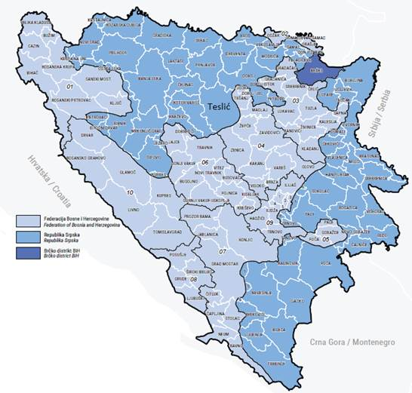
Слика 2: Положај општине Теслић

Рељеф
На подручју општине Теслић могу се издвојити двије основне физичко - географске цјелине: перипанонски обод – претежно сјеверни и источни дио општинске територије и динарско подручје – претежно западни, централни и јужни дио општинске територије. Када се говори о динарском подручју општине Теслић, ријеч је о влашићкој групи Унутрашњих Динарида са надморским висинама до 1400 м. Из самих назива ових физичко - географских цјелина је видљива вертикална и хоризонтална рашчлањеност рељефа. Најнижа тачка општине налази се у кориту ријеке Мала Укрина на излазу са територије општине и износи 167 м, док је највиша тачка општине кота 1402 на планини Очауш, на самој граници са општином Котор Варош. У ортографском смислу истичу се уски заобљени гребени динарског правца пружања. Западно од тока водотока Блатница се налази сјеверни дио планине Влашић са гребенским узвишењем и висовима. Сјеверно од претходно наведеног гребенског узвишења терен се стрмо спушта према долини Велике Усоре. Између долина Велике и Мале Усоре налазе се гребенска узвишења Борја планине и Миљковаче. Даље на сјеверу терен је генерално још нижи са гребенским узвишењима.
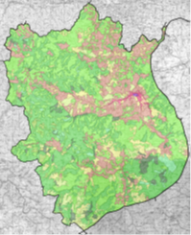
Геоморфолошки развој условио је различите облике рељефа. Заступљена су два главна генетска типа рељефа: флувијални и крашки тип рељефа. Флувијални тип рељефа генерално доминира на подручју општине Теслић. У долини водотока Усора, Велика и Мала Усора, Мала Укрина и Лукавац су нарочито изражени флувиоакумулативни облици рељефа, док су у брдско - планинском дијелу општине највише присутни флувиоденудациони облици рељефа. Сјеверно од претходно наведеног гребенског узвишења терен се стрмо спушта према долини Велике Усоре. Између долина Велике и Мале Усоре налазе се гребенска узвишења, која су нешто нижа од претходно наведених. Даље на сјеверу терен је генерално још нижи са гребенским узвишењима. Источно од водотока Велике Усоре и Блатнице се истичу гребенска узвишења.
Већи дио општинске територије се одводњава према ријеци Босни првенствено путем водотока Усора, Велика Усора и Мала Усора. Сјеверни дио општине Теслић се одводњава према ријеци Укрини претежно преко водотока Мала Укрина, Радња и Лукавац.
Слика 3: Намјена простора општине Теслић

У морфологији рељефа посебно се издваја композитна долина водотока Велика Усора која у горњем дијелу тока гради више мањих клисура.
Крашки тип рељефа је присутан у сјевероисточном, западном и југозападном дијелу општине Теслић. На овом простору се појављују подземни крашки облици и дио површинских крашких облика.

Клима
Географски положај и рељеф општине Теслић у највећој мјери условљавају опште климатске, а посебно температурне услове. Највећи дио подручја општине Теслић карактерише умјерено континентална и претпланинска умјерено континентална клима. Умјерено континентална клима је присутна у централном и сјевероисточном дијелу општине, док претпланинска умјерено континентална клима влада у западном и јужном дијелу општине. Планинска клима је присутна само на крајњем југозападу општине.
Средња годишња температура ваздуха измјерена на метеоролошкој станици Теслић - Бања Врућица у периоду 1999 - 2001. годинe износила је 9,8°C, са најхладнијим мјесецом јануаром са средњом температуром од -1,3°C, и најтоплијим јулом са 19,1°C. Љетњи дани (дани са максималном температуром ваздуха већом од 25°C) јављају се у периоду март - октобар, са просјечном годишњом вриједношћу од 75,5 дана. Временске ситуације при којима се јављају љетњи дани су најчешће у јулу и августу. У току ова два мјесеца више од двије трећине дана имају карактеристике љетњих дана. У дијелу године када се учестало јављају љетњи дани регистрована је и појава тропских дана (дани са максималном дневном температуром већом од 30°C). Тропски дани се јављају од априла до септембра, а њихов број износи 17,7 дана. За разлику од љетњих дана најчешћа појава тропских дана је у јуну и јулу.
Негативне температуре се јављају у периоду од септембра до маја, са најчешћом појавом у децембру и јануару. Средњи годишњи број мразних дана (дани са минималном температуром ваздуха испод 0°C) је 98,5 дана. Јесен је у просјеку топлија од прољећа, а што је посљедица утицаја топлих ваздушних маса из Средоземног мора у току јесени. Средња температура вегетационог периода износи 15,8°C.
Просјечна годишња количина падавина, према мјерењима на више метеоролошких станица у периоду 1951 – 1985. година, износила је 1.173,3 мм. Према доступној просторној расподјели падавина, цјелокупна територија општине Теслић налази у зони са просјечном годишњом количином падавина изнад 1.000 мм, а знатан дио територије налази у зони са преко 1.250 мм. Број падавинских дана (број дана са падавинама ≥0,1 мм) је релативно мали, и у току године у просјеку износи 135,9 дана. С друге стране број дана са падавинама ≥10,0 mm је 36,8 дана.
На подручју општине Теслић снијег се углавном појављује од новембра до априла, са веома ријетком појавом у октобру и мају. Просторна расподјела броја дана са појавом снијега је идентична расподјели броја дана са падавинама и износи 34 дана. Просјечна максимална висина сњежног покривача на подручју општине се креће око 50 цм, а максимум достиже 82 цм.
Средња годишња релативна влажност ваздуха у Теслићу, према подацима са метеоролошке станице Теслић - Бања Врућица у периоду 1951 - 1985. година износила је 82,6 %.
Средња годишња облачност износи 5,8 десетина (58%). У периоду од маја до октобра, мјесечна количина облачности је мања од годишњег просјека, а само у току јула, августа и септембра је испод 50 %.
Према подацима са метеоролошке станице Теслић - Бања Врућица у периоду 1951 – 1985. године, стварно трајање осунчавања износило је у просјеку 1705.2 часова, а најдуже просјечно сијање сунца је у августу, а најмање у децембру мјесецу. Вјетрови су ријетки и слаби, са највећим бројем дана без вјетра (тишина), просјечна брзина износи око 1,5 м/с. Просјечан број дана са маглом је 41,7 дана.

Становништво и административна подјела
Утицај геополитичких дешавања у окружењу и на нивоу БиХ одразио се и на подручје општине Теслић и значајно промијенио демографске карактеристике. Анализа демографског кретања општине Теслић рађена је на основу података из званичних пописа становништва у периоду од 1948-1991. године, 2013. године, процјене општинске управе и Завода за статистику Републике Српске.
На подручју општине Теслић према званичним подацима пописа становништа у 2013. години живјело је 37.236 становника. Анализа кретања броја становника општине Теслић у периоду 1948 - 1981. година указује на континуирани раст становника. Просјечна годишња стопа кретања становништва у том периоду је била 18,2%, а у периоду 1981 - 1991. година долази до стагнације броја становника (пад популације за 1%). Такође, према коначним резултатима Пописа становништва из 2013. године на подручју општине је забиљежен велики демографски пад у периоду 1991 - 2013. година и у односу на 1991. годину популација је опала по просјечној годишњој стопи од чак -22,2 %, а на што је значајан утицај имао и негативан миграциони салдо на подручју општине. Поред негативног миграционог салда на подручју општине од 2007. године евидентиран је и негативан природни прираштај.
Густина насељености подручја општине Теслић 1991. године била је 72,06 ст/км², а 2013. године густина насељености је опала и износила је 43,99 ст/км², а што је испод просјека РС и значајно испод просјека БиХ. На подручју општине евидентирани су процеси демографског пражњења и демографске концентрације, односно напуштања појединих дијелова општине (руралних) и насељавања градског насеља, тако да 23,93% становништва општине живи у градском насељу Теслић и приградским насељима Барићи и Рудо Поље.
Према пројекцијама, број становника ће се у наредном периоду повећавати, а просјечна стопа раста броја становника на нивоу општине износиће 3%. Према наведеној стопи раста укупан број становника 2035. године износиће 39.789.

Потенцијали коришћења обновљивих извора енергије
Најзначајнији потенцијали у обновљивим изворима енергије на подручју општине Теслић су:
- Хидропотенцијал водотока у сливу Велике Усоре који је већ дјелимично искоришћен (изграђено 5 малих/мини хидроелектрана инсталисане снаге цца 3,2 МW)
- Биомаса: процијењени технички потенцијал на подручју општине Теслић износи 359,33 GWh/год (укључује: огрјевно дрво, шумске остатке, пиланске остатке, остатке при сјечи шума и пањевину)
- Геотермална енергија: низак степен истражености (постојећи хидрогеотермални потенцијал Бања Врућице је 4,9 МW).
- Соларна енергија: соларна инсолација за подручје општине Теслић је (1.174 kWh/м² год)
- Биогас и биоетанол: потенцијал није довољно истражен ни искориштен (велик број фарми на подручју општине).

ЕНЕРГЕТСКА И КЛИМАТСКА ПОЛИТИКА

Визија
Општинска управа Теслић потписивањем Споразума градоначелника у децембру 2019.године активно се укључила у проведбу мјера за испуњење визије Европске уније за климу и енергију на свом подручју. Такођер, потписници споразума дијеле заједничку визију којом ће осигурати декарбонизацију и отпорност градова у којима ће њихови грађани имати приступ сигурној, одрживој и свима приступачној енергији. Потписници се обавезују смањити емисије CО₂ за најмање 40% до 2030. и повећати отпорност градова/општина на дјеловање климатских промјена.
Потписници Споразума потврђују заједничку визију за 2050. годину, како слиједи:

- провођење декарбонизације локалне територије, на тај начин придоносећи ограничавању просјечног глобалног пораста температуре испод 2°C према Међународном климатском споразуму постигнутом приликом COP21 у Паризу у децембру 2015. године;
- повећање отпорности локалне територије те у том смислу јачање капацитета за прилагођавање неизбјежним утицајима климатских промјена;
- омогућити универзални приступ сигурној, одрживој и цјеновно доступној енергији свим грађанима те тиме придонијети унапрјеђењу квалитета живота те повећању енергетске сигурности.

Циљеви за ублажавање и адаптацију
Циљеви Општине Теслић у смислу енергетске и климатске политике, дефинисани су кроз уштеде енергије и процијењено смањење емисија CО₂.
За остваривање визије, Општина Теслић се приликом потписивања Споразума Градоначелника обавезала да ће остварити сљедеће циљеве:
- смањити емисије CО₂ (и, према могућности, других стакленичких гасова) на подручју општине за најмање 40 % до 2030. ефикаснијом употребом енергије и већом употребом обновљивих извора енергије,
- повећати своју отпорност прилагођавањем посљедицама климатских промјена,
- дијелити своју визију, резултате, искуство и знање с другим локалним и регионалним тијелима унутар и изван ЕУ-а путем директне сарадње и размјене, посебно у контексту Глобалног споразума градоначелника.
Овим се општина Теслић одговорно опредијелила за енергетски одржив развој на начелима енергетске ефикасности, одрживе градње и коришћења обновљивих извора енергије.
На основу израђеног Референтног инвентара емисија стакленичких гасова за 2012. годину који је износио 102.580,91 тCО₂ постављен је индикативни циљ смањења емисија CО₂ од 40% до 2030. године, што значи да би укупне емисије CО₂ у 2030. години требале износити мање од 61.362,92 тCО₂.

Координација и организацијска структура
Главни услов успјешне реализације процеса израде SECAP-а је успостављање организационе структуре у којој ће се од почетка процеса знати како и у којем временском року треба направити одређене задатке и активности.
Радње потребне за израду, провођење и праћење SECAP -а подијељене су у неколико кључних корака, а процес обухвата сљедеће фазе:
- Припремне радње за покретање Процеса израде SECAP -а (политичка воља; активна подршка начелника и скупштине општине, стручних ресурса и осталих заинтересованих страна).
- Формирање и именовање радног тима (представници општинских служби, јавних и приватних предузећа),а према приоритетним правцима дјеловања.
- Формирање и именовање Савјетодавне групе из реда стручњака на локалном нивоу.
- Израда SECAP -а.
- Усвајање SECAP -а од стране Скупштине општине као службеног, проведбеног документа.
- Провођење идентификованих мјера и активности предложених у плану.
- Праћење и контрола провођења идентификованих мјера.
- Припрема извјештаја о реализованим пројектима у временским интервалима од 2 године.
Након проведених припремних радњи, потписивања споразума, први корак у изградњи организационе структуре за провођење процеса је именовање координатора радног тима испред јединице локалне самоуправе. Координатор процеса је кључна особа која доноси све важне одлуке и на чији се приједлог укључују сви кључни учесници потребни за реализацију основних корака процеса. У оквиру израде Акционог плана за Општину Теслић, именовани координатор радног тима је из Одсјека за локални економски развој и ЕУ интеграције. Радни тим за израду Акционог плана се састоји од укупно девет чланова именованих од стране начелника Општине Теслић (Рјешење о именовању тима за израду Акционог плана енергетски одрживог развоја и климатских промјена, број: 02-111-157/19 од 17.12.2019.).
Задаци тима су сљедећи:
- Да анализира тренутну (почетну ситуацију), прикупи неопходне податке, изради почетни инвентар CО₂ емисије и процјену климатских ризика и рањивости те да осигура да су главни актери адекватно укључени.
- Да утврди дугорочну визију и циљеве који подржавају визију.
- Да осигура да се исте подијеле са главним актерима и да их одобре политичке структуре власти.
- Да учествује у изради плана: да дефинише политике и мјере у складу са визијом и циљевима, утврди буџет те изворе и механизме финансирања, временске рокове, индикаторе, одговорности.
- Да о наведеном обавјештава политичке структуре власти и да укључи кључне актере.
- Да успоставља партнерства са кључним актерима.
- Да достави план путем wеb странице Споразума градоначелника.
- Да представи план јавности.

Поред радног тима, именована је и савјетодавна група која учествује заједно са радним тимом у изради SECAP -а. Савјетодавна група је надзорно и савјетодавно тијело које чине представници главних интересних страна на подручју јединице локалне самоуправе. Савјетодавна група именована је од стране начелника (Рјешење о именовању Савјетодавне групе за израду Акционог плана енергетски одрживог развоја и климатских промјена, број: 02-111-158/19 од 17.12.2019.)
Задаци Савјетодавне групе за енергетски одржив развој и климатске промјене су како слиједи:
- Да скупи релевантне улазне информације и податке и подијели знање са тимом за израду Акционог плана за енергетски одржив развој и климатске промјене.
- Да учествује у дефинисању визије и плана, и у њих угради своје погледе о будућности општине.
- Да учествује у изради плана.
- Да прикупи улазне податке и да тиму за израду Акционог плана за енергетски одржив развој и климатске промјене достави повратне информације у процесу израде SECAP-а.
Од тијела Општинске управе која су задужена за судјеловање при изради Акционог плана очекује се да буду од самог почетка присутна и укључена у процес.
Задаци Општинске управе у реализацији Акционог плана су сљедећи:
- Осигурати стручни кадар за проведбу идентификованих мјера енергетске ефикасности и обновљивих извора енергије те мјера прилагодби ефектима климатских промјена и додјељивање конкретних улога и задатака;
- Успјешно интегрисати циљеве и мјере Акционог плана у развојну стратегију и остале релевантне стратешке документе;
- Пружати подршку континуираном провођењу мјера кроз читаво раздобље проведбе Акционог плана до 2030. године;
- Осигурати праћење и извјештавање о динамици проведбе плана до 2030. године;
- Континуирано информисати грађане о проведби плана;
- Укључити се у мрежу градова/општина потписника Споразума градоначелника у циљу континуиране размјене позитивних искустава и заједничке синергије у изградњи енергетски одрживих урбаних подручја Европе.
У припремној фази израде Акционог плана је предвиђено учешће што већег броја интересних страна, као почетни корак у процесу промјене енергетских ставова и понашања грађана те промјене свијести спрам ефеката климатских промјена.
Учесници у изради и проведби Акционог плана су сви они:
- чији су интереси на било који начин повезани са Акционим планом;
- чије активности утичу на Акциони план на било који начин;
- чије су власништво, приступ информацијама, извори, стручност и др. потребни за успјешну израду и проведбу Акционог плана.
У току израде SECAP -а за Општину Теслић, одржане су консултације са заинтересованим странама, с обзиром да је процес консултација изузетно битан у фази припреме мјера, у циљу припреме амбициозних, али проводивих и квантификованих мјера.

МЕТОДОЛОГИЈА

Процес израде, провођења и праћења Акционог плана енергетски одрживог развоја и климатских промјена општине Теслић
Акциони план енергетски одрживог развоја и климатских промјена (енг. Sustainable Energy and Climate Action Plan – SECAP) израђен је у складу са приручником израђеним у склопу Споразума градоначелника за климу и енергију (енг. How to develop a Sustainable Energy and Climate Action Plan - SECAP ) који је израђен од стране Заједничког истраживачког центра Европске комисије (енг. Joint Research Centre – JRC). Европска комисија је у циљу олакшавања припреме и проведбе SECAP -а те успоређивања постигнутих резултата међу европским градовима припремила пратеће документе те је Акциони план израђен у складу с упутама и алатима унутар тих докумената.
Од мјесеца децембра 2019. године, када је Скупштина општине Теслић дала сагласност за покретање иницијативе Споразума градоначелника, одвијале су се активности на припреми, приступању и изради Акционог плана енергетски одрживог развоја и климатских промјена. Након усвајања Акционог плана покреће се фаза имплементације те редовног мониторинга и извјештавања. Све фазе активности приказане су у наредној табели.
Табела 1: Фазе израде Акционог плана енергетски одрживог развоја и климатских промјена
Р. бр. | Фаза | Активности
 | Припрема - иницирање | - Усвајање Одлуке и приступање Споразуму – политичка сагласност  - Формирање радног тима и савјетодавне групе  - Укључивање заинтересованих страна  - Избор базне године
 | Планирање | - Израда референтног и контролног инвентара емисија стакленичких гасова (BEI и MEI)  - Успостављање визије и циљева смањења емисија до 2030. године  - Процјена ризика и изложености климатским промјенама (RVA)  - Израда плана активности и мјера за постизање одређених циљева смањења CО₂ до 2030. године  - Усвајање Акционог плана
 | Имплементација | - Имплементација мјера и активности
 | Мониторинг и извјештавање | - Праћење проведбе мјера и активности  - Процјена напретка сваке двије године – подношење извјештаја  - Ажурирање праћења емисија CО₂ сваке четири године

Припремне радње за покретање процеса израде SECAP -а
У припремне радње за покретање процеса у првом реду спада постизање политичке воље, односно осигурање подршке Начелника и тијела Скупштине општине. Након што је усвојена Одлука о приступању Споразуму од стране Скупштине општине Теслић (Одлука број: 01-022-91/19 од 04.12.2019. године), услиједило је потписивање приступнице од стране Начелника општине Теслић Споразуму градоначелника за климу и енергију.
Наредни корак, након потписивања Споразума градоначелника за климу и енергију, представља именовање радног тима и координатора тима те савјетодавне групе, чији су задаци претходно детаљно образложени. Како би се процес израде, провођења и праћења Акционог плана општине Теслић успјешно провео у првом је реду потребно одредити ко, како и када треба обављати одређене задатке. Иако је Европска комисија дала смјернице према којима се одређује ток провођења процеса, за сваку јединицу локалне самоуправе ова подјела послова и одговорности представља посебан изазов.
Посљедњи корак у оквиру припремних радњи је идентификација интересних страна/учесника која је кључна за развој стратегије. Интересне стране је потребно у процес укључити од почетка у сврху квалитетне израде, а након тога и провођења мјера идентификованих у оквиру Акционог плана.
Интересне стране на подручју општине Теслић су:
- Општина Теслић;
- Општинска управа Теслића;
- Мјесне заједнице на подручју општине Теслић;
- Васпитно-образовне установе;
- Невладине организације;
- Правне особе;
- Јавна предузећа;
- Остали заинтересовани правни субјекти и грађани;

Слика 4: Временски ток реализације припремних радњи за покретање процеса израде SECAP-а Општине Теслић

Кључни елементи SECAP-а Општине Теслић
У складу са примијењеном методологијом, Тим за израду акционог плана Општине Теслић је у првој фази рада дефинисао све кључне елементе SECAP-а, који директно одређују методологију вршења свих потребних прорачуна и анализа. Приказ ових елемената дат је у наредној табели.
Кључни елементи | Методолошки приступ одабран за израду SECAP -а Теслић
Обим SECAP -а (обухваћена територија и надлежност) | SECAP Теслић се односи на цјелокупну географску односно административну територију општине Теслић која је у надлежности Општине као потписника Споразума градоначелника
Базна година | У складу са методолошким препорукама Споразума градоначелника за климу и енергију, као референтна година изабрана је 2012. година, при чему је главни критеријум избора била расположивост улазних података који су били потребни за прорачун емисија CО₂.
Временски период | SECAP Теслић обухвата временски период до 2030. године. У оквиру SECAP-а израђен је контролни инвентар емисија CО₂ за 2020. годину у односу на базну 2012. годину, у сврху утврђивања до сада постигнутог смањења емисија и одређивања преосталих обавеза смањења емисија CО₂ у односу на циљ постављен у овом документу за 2030. годину.
Категорије разматраних мјера | - Мјере за ублажавање посљедица климатских промјена;  - Мјере за прилагођавање климатским промјенама
Главни типови емисија стакленичких гасова укључених у базни и контролни инвентар емисија | - Директне емисије, које су резултат потрошње енергије која се физички одвија на територији општине Теслић;  - Индиректне емисије, које се односе на потрошњу електричне енергије из мреже, гдје постројења за њену производњу могу бити лоцирана изван територије општине, али се на територији општине одвија њена потрошња;  - Емисије које се односе на неенергетску потрошњу, и то на сектор управљања комуналним отпадом
Врсте разматраних стакленичких гасова | У SECAP-у Теслић разматране су емисије CО_{2е}
Усвојен приступ за израду инвентара емисија CО₂ | При изради SECAP -а Теслић одабран је методолошки приступ заснован на активностима, при којем се у инвентар емисија укључују све директне и индиректне емисије CО_{2е}.
Разматрани сектори потрошње енергије | Сектор зградарства, са три подсектора:  - јавне зграде у власништву Општине Теслић;  - јавне зграде које нису у власништву Општине Теслић, односно јавне зграде које су у власништву виших нивоа власти (кантоналних, ентитетских и државних), а лоциране су на подручју општине;  - стамбене зграде;  Сектор саобраћаја, са три подсектора:  - возила у власништву Општине Теслић;  - јавни превоз на подручју општине Теслић;  - приватна и комерцијална возила, регистрирована на подручју општине Теслић.  Сектор јавне расвјете, који обухвата цјелокупну мрежу јавне расвјете на подручју општине; и  Сектор водоснабдијевања, који укључује сву инфраструктуру водоснабдијевања на подручју општине те сектор управљања комуналним отпадом.

Израда Акционог плана енергетски одрживог развоја и климатских промјена Општине Теслић
Главни елемент Акционог плана је постављање циљева смањења емисија CО₂ на подручју општине до 2030. године. У циљу постављања реалних циљева уштеде енергије и смањења CО₂ до 2030. године, важно је прикупити квалитетне податке о енергетској ситуацији и потрошњи енергије за референтну/базну годину, при чему је први корак класификација сектора енергетске потрошње у Теслићу.
У складу с препорукама Европске комисије, сектори енергетске потрошње Општине подијељени су на три основна/обавезујућа сектора:
- Зградарство;
- Саобраћај;
- Јавна расвјета;
Сектор зградарства се дијели на сљедећа три подсектора:
- Јавне зграде које су у власништву Општине Теслић;
- Јавне зграде које нису у власништву Општине Теслић;
- Стамбене зграде (зграде колективног становања и куће);
Сектор саобраћаја садржи три подсектора:
- Возни парк у власништву Општине Теслић;
- Јавни превоз на подручју општине Теслић;
- Приватна и комерцијална возила;
Сектор јавне расвјете чини електрична мрежа јавне расвјете на подручју општине Теслић.
Акциони план енергетски одрживог развоја и климатских промјена Општине Теслић разрађен је кроз поглавља ублажавања и прилагођавања на климатске промјене. Референтни инвентар емисија CО₂ (енг. Baseline emission inventory - BEI) израђен је за 2012. годину као референтну/базну, односно годину када су били расположиви подаци о енергетској потрошњи на административном подручју општине Теслић, а што је у складу са методологијом израде SECAP документа. Радни тим са координатором тима за израду Акционог плана за одрживу енергију и климатске промјене сачинио је записник о усвајању 2012. године као базне године (Записник број: 02-111-157 од 17.12.2019. године). Контролни инвентар емисија CО₂ (енг. Monitoring emission inventory - MEI) израђен је за 2020. годину.
Оба инвентара су израђена према упутама и методологији IPCC протокола. IPCC протокол за одређивање емисија загађујућих материја у атмосферу је протокол Међувладиног тијела за климатске промјене (Intergovernmental Panel on Climate Change – IPCC) као извршног тијела Програма за животну средину Уједињених народа (United Nations Environment Programme - UNEP) и Свјетске метеоролошке организације (WMO) у провођењу Оквирне конвенције Уједињених народа о промјени климе (United Nation Framework Convention on Climate Change – UNFCCC).
Емисије CО₂ обухваћају емисије из потрошње електричне и топлотне енергије те емисије из сагоријевања горива. Емисије усљед сагоријевања горива прорачунавају се преко стандардних емисионих фактора (први ниво прорачуна IPCC методологије), док је за прорачун емисија из потрошње електричне и топлотне енергије коришћен специфични национални емисиони фактор (Табела 2). За прорачун су коришћени емисиони фактори за CО_{2еq} узимајући у обзир да су у инвентар укључени и неенергетски сектори чије емисије се изражавају кроз CО_{2еq}. Важно је напоменути да је 1 т CО₂ = 1 т CО_{2еq.}

Табела 2: Коришћени емисиони фактори за одређивање емисија CО₂ на подручју општине Теслић
Енергент | Емисиони фактори
Енергент | Јединица | CО₂
Електрична енергија | т CО₂/МWh_{ел} | 0,760
Дизел | тCО₂/МWh | 0,268
Моторни бензин | тCО₂/МWh | 0,250
LPG | тCО₂/МWh | 0,227
Природни гас | тCО₂/МWh | 0,202
Лож уље | тCО₂/МWh | 0,268
Лигнит | тCО₂/МWh | 0,365
Мрки угаљ | тCО₂/МWh | 0,349
Дрвна биомаса | тCО₂/МWh | 0,007

На основу података о емисијама CО₂ за различите секторе и подсекторе енергетске потрошње (и неенергетске секторе – отпад) на подручју општине, анализама енергетске ситуације у енергетским билансима за неколико посљедњих година, прогноза енергетске потрошње до 2030. године као и бројних, других релевантних елемената, идентификоване су мјере и активности енергетске ефикасности и обновљивих извора енергије те мјере адаптације на климатске промјене.

Утврђивање мјера ублажавања на дјеловање климатских промјена
1. Детаљна анализа потрошње енергије за секторе зградарства, саобраћаја, јавне расвјете и водоснабдијевања на подручју општине Теслић
2. Израда Референтног и Контролног инвентара емисија CО₂– BEI и MEI
- Јавне зграде- На основу података о укупној годишњој потрошњи енергије, која је приказана према различитим енергентима, извршен је прорачун емисија CО₂, а емисиони фактори CО₂ су узети према ИПЦЦ методологији (за БиХ). BEI - На основу прикупљених података о години изградње и намјени јавне (сектора) зграде одређен је тип зграде, према Типологији јавних зграда у БиХ из 2017. године, у којој је дефинисана специфична потребна енергија за загријавање зграде по јединици површине qhnd,_{спец} (kWh/м²) која је помножена са стварном гријаном површином зграде Ак (м²) те је на тај начин добијена стварна потребна енергија за гријање Qhnd,_{ствар} (kWh). Затим су уврштени стварни и референтни степен дани преко којих је добијена финална (испоручена) енергија. MEI - Потрошња енергије јавних зграда за контролну 2020. годину је израчуната на основу података о спроведеним мјерама енергетске ефикасности на јавним зградама које су изграђене прије базне године и података о новим зградама изграђеним у периоду од базне године до 2020. године. За прорачуне уштеда коришћена је методологија из Методологије за мјерење и верификацију уштеда енергије методом одоздо према горе (МVP) из 2017. године, те су коришћени подаци из Типологије јавних зграда у БиХ, те Правилник о минималним захтјевима за енергијским карактеристикама зграда из 2015. године.
- Стамбене зграде- На основу података о укупној годишњој потрошњи енергије, која је приказана према различитим енергентима, извршен је прорачун емисија CО₂, а емисиони фактори CО₂ су узети према IPCC методологији (за БиХ). BEI - Подаци о потрошњи енергије у стамбеном сектору су прорачунати на основу података из Пописа становништва, домаћинстава и станова у БиХ из 2013. године, Типологије стамбених зграда БиХ из 2016. године, и Анкете о потрошњи енергије у домаћинствима у БиХ из 2015. године. Из Пописа су коришћени подаци о броју домаћинстава и стамбених зграда по врстама и по начину гријања, те енергенту који користе за загријавање. Подаци о специфичној потребној енергији за гријање и гријаној површини стамбених зграда према врсти и периоду градње су коришћени из Типологије стамбених зграда. Податак о потрошњи електричне енергије у домаћинствима је коришћен из Анкете о потрошњи енергије у домаћинствима у БиХ из 2015. MEI - Анализа енергетске потрошње стамбених зграда је извршена на основу прикупљених података из Општине Теслић и проведене анкете о потрошњи енергије у домаћинствима на узорку од 368 домаћинства, при нивоу поузданости од 95%. Из Општине су прикупљени подаци о проведеним грађевинским мјерама и промјенама у систему гријања на стамбеним зградама у периоду од базне године до 2020. године, док су из анкете прикупљени подаци о грађевинским карактеристикама зграда. За прорачуне уштеда коришћена је методологија из MVP-а, те су коришћени подаци из Типологије стамбених зграда БиХ, Правилник о минималним захтјевима за енергијским карактеристикама зграда из 2015. године.
- Саобраћај –BEI - за обраду података везаних за CО₂ емисије из саобраћаја коришћен је софтверски алат CОPЕRТ 5.3. намијењен калкулацији емисија из возила. Софтвер користи структуру и број возила, годишњи пријеђени пут, просјечну брзину кретања на различитим дионицама пута, а поред тога и податке о вањској температури и влажности зрака, све у циљу израчунавања емисија по европским стандардима. Потребни подаци: број и структура возила, просјечна старост (категорија возила, еко стандард којем припада – ЕУРО1, ЕУРО2.). Извор података: база података Агенције за идентификационе документе, евиденцију и размјену података (ИДЕЕАА ) везане за регистрована возила у БиХ ; просјечан годишње пријеђени пут, количина потрошеног горива : државна статистика, национални планови – укупне вриједности сведене на општинске нивое на основу броја регистрованих возила и климатски подаци. MEI - Помоћу COPERT-а 5.3. израчунате су емисије и за 2020. годину.
- Јавна расвјета– BEI и МЕI –прорачуни су рађени на основу података добијених од Административне службе Општине Теслић - Одсјек за локални економски развоји ЕУ интеграције, и то:
- Општи подаци о јавној расвјети
- Структура електричне мреже јавне расвјете
- Просјечно дневно вријеме рада (љето/зима)
- Укупан број свјетиљки у систему
- Годишња потрошња електричне енергије система
Као улазни подаци за прорачун индиректних емисија CО₂ коришћени су подаци о укупној годишњој потрошњи електричне енергије (обрачунато/рачуни), а тренутни емисиони фактори CО₂ су узети из релевантне законске регулативе који је добијен из односа произведене електричне енергије из хидроелектрана и термоелектрана овисно о структури коришћених фосилних горива (и других обновљивих извора) и износи 0,76 т CО₂/МWh .
- Комунални отпад – BEI и МЕI - Емисије из отпада рачунате су на основу методологије усвојене након IPCC (International Panel on Climate Change) конференције, а кроз калкулатор развијен од стране IFEU (Institut für Energie und Umweltforschung ili Institute for Energy and Environmental Research). Методологија као улазне податке користи укупну количину чврстог отпада који је пристигао на депонију, број становника, структуру отпада - те ако на депонији постоји разврставање и рециклирање отпада, потребно је узети у обзир и количину и структуру рециклираног отпада. Емисије из отпада се рачунају као еквивалентне емисије CО₂, иако је примарни гас који се емитује из отпада метан (CH₄). На IPCC-у је донесен закључак да је 1 тона метана према штетности по животну средину 25 пута опаснија него CО₂ те у прорачуну 1т CH₄ одговара 25 т CО₂.
- Водоснабдијевање – BEI и MEI - Прорачуни су рађени на основу података добијених од Административне службе Општине Теслић - Одсјек за локални економски развоји ЕУ интеграције и то:
- Општи подаци о систему водоснабдијевања
- Подаци о потрошњи електричне енергије у водоснабдијевању
- Подаци о снагама и начину регулације рада пумпи (изворишта, пумпне станице).
Прорачун индиректних емисија CО₂ извршен је на основу потрошње електричне енергије и емисионог фактора који је наведен у уводном дијелу поглавља методологије.
3. Приједлог мјера за смањење емисија CО₂ за анализиране секторе те њихови временски и финансијски оквири – након увида у постојеће стање предложени су конкретни приједлози мјера у сврху смањења емисија CО₂ са конкретним временским и финансијским оквирима с обзиром на реалне могућности проведбе таквих мјера у предвиђеном периоду;
4. Процјена смањења емисија CО₂ до 2030. године – процјена је извршена узимајући у обзир број и обим одабраних мјера из претходног поглавља;
5. Механизми финансирања, праћење и контрола проведбе Акционог плана – идентификоване су могућности потпуног или дјелимичног финансирања од стране свих нивоа власти или разних фондова с обзиром на типове мјера које су предвиђене за смањење емисија CО₂. За сегмент праћења и контроле проведбе врло је важно да су у почетку све мјере предвиђене за смањење емисија уједно и реално оствариве у предвиђеном року.

Утврђивање мјера прилагођавања на климатске промјене (RVА)
- Анализа климе у Босни и Херцеговини/Општини Теслић са посебним освртом на температуру зрака и падавине те могућности појаве поплава;
- Анализа рањивости БиХ на климатске промјене посматрана кроз секторе пољопривреде, вода, туризма и здравља;
- Анализа ризика од елементарних непогода на подручју општине Теслић;
- Анализа социо-економске те физичке и осјетљивости животне средине на климатске промјене;
- Очекивани ефекти климатских промјена на различите секторе у општини Теслић;
- Приједлог мјера прилагођавања на климатске промјене.

Фаза праћења и контроле провођења Акционог плана
Процес праћења и контроле провођења Акционог плана енергетски одрживог развоја и климатских промјена Општине Теслић, треба да се проводи паралелно у неколико фаза:
- Праћење динамике провођења конкретних мјера енергетске ефикасности према Плану приоритетних мјера и активности;
- Праћење успјешности провођења пројеката;
- Праћење и контрола постављених циљева енергетских уштеда за сваку поједину мјеру унутар Акционог плана;
- Праћење и контрола постигнутих смањења емисија CО₂ за сваку мјеру према Акционом плану.

Након израде Акционог плана, исти је потребно евалуирати те предложити Скупштини општине да га прогласи службеним документом у сврху његове успјешне реализације. Прихваћање Акционог плана као службеног проведбеног документа Општине Теслић, представља кључни елемент за његову имплементацију те остварење циља смањена емисија CО₂ до 2030. године.
Једини начин успјешног праћења постигнутих уштеда у различитим секторима и њиховим подсекторима као и задовољења постављених циљева смањења емисија CО₂ како за поједину мјеру тако и за провођење Плана у цјелини је израда новог Регистра емисија CО₂ за Општину Теслић. Према препорукама Европске комисије најбољи би се резултати цјелокупног процеса израде, провођења и праћења Акционог плана постигли израдом новог Регистра емисија CО₂ сваке двије године при чему је важно да је методологија његове израде идентична методологији према којој је израђен Референтни регистар емисија CО₂ за 2012. годину. Једино унифицирана методологија израде регистра омогућује његову упоредбу и у коначници одговор на питање да ли су постављени циљеви смањења емисија CО₂ задовољени. Према наведеним упутама, у оквиру израде SECAP-а, 2020. године је израђен Контролни инвентар емисија CО₂ (МЕI).
Приликом праћења процеса провођења, важно је пратити и минимализовати ризике. Covenant of Mayors у документу ''Reporting template'' износи ризике који су уочени на највећем броју примјера те се приликом провођења Акционог плана препоручује њихово праћење како би се умањио њихов ризик. За потребе планирања и управљања ризицима, у табели је приказана квалитативна процјена изнесених ризика.
Табела 3: Идентификовани ризици за провођење Акционог плана енергетски одрживог развоја и климатских промјена према Обрасцу за извјештавање Споразума градоначелника и квалитативна оцјена идентификованих ризика
Ризик | Оцјена  високи /средњи/ниски
Ограничена финансијска средства | средњи
Непостојање или слаби регулаторни оквири | ниски
Недостатак техничке експертизе | ниски
Недостатак подршке кључних учесника | високи
Недостатак политичке подршке на другим административним нивоима | средњи
Промјене приоритета локалне политике | средњи
Некомпатибилност са националним политичким орјентацијама | ниски
Високи трошкови или незрелост доступних технологија | високи

Заједница Споразума градоначелника увидјела је да процес извјештавања унутар сваке двије године захтијева алокацију значајних финансијских и људских ресурса те из тог разлога оставља на избор двије могућности:
- Извјештавање сваке двије године;
- Израда Извјештаја о статусу активности сваке двије године (пријава обрасца који не укључује инвентар емисија) те Укупног извјештаја сваке четири године укључујући статус активности и барем један Контролни инвентар емисија (MEI образац).
Општина Теслић се одлучила за опцију израде Извјештаја о статусу активности сваке двије године (пријава обрасца који не укључује инвентар емисија) те Укупног извјештаја свака четири године укључујући статус активности и барем један Контролни инвентар емисија (MEI образац).

РЕФЕРЕНТНИ ИНВЕНТАР ЕМИСИЈА CО₂–енг. BASELINE EMISSION INVENTORY (BEI)
Референтни инвентар емисија CО₂ даје бројчани приказ количине емитованог CО₂ у референтној/базној години као резултат потрошње енергије на подручју јединице локалне самоуправе која је потписник Споразума градоначелника. На основу референтног инвентара закључују се извори људског доприноса емисијама CО₂ те се постављају приоритети мјера смањења. Референтни инвентар је кључни инструмент у одређивању успјешности планираних активности за постизање енергетске ефикасности и утицаја на емисије CО₂.

Базна година
Општина Теслић нема израђен Акциони план одрживог енергетског развоја (SEAP), те је за израду Акционог плана енергетски одрживог развоја и климатских промјена (SECAP) било неопходно одредити референтну/базну годину на основу које би се процјењивале уштеде. Према упутама и методологији за израду Акционог плана енергетски одрживог развоја и климатских промјена (SECAP) главни критеријум за одабир референтне/базне године је расположивост података о енергетској потрошњи на административном подручју локалне заједнице. Користећи овај критеријум, именовани Радни тим Општине Теслић за референтну/базну годину изабрао је 2012. годину (Записник број: 02-111-157 од 17.12.2019. године), односно годину када су били расположиви подаци о енергетској потрошњи на административном подручју општине Теслић. Контролни инвентар емисија CО₂ (енг. Моnitoring еmission inventory - МЕI) израђен је за 2020. годину

Анализа енергетске потрошње и референтни инвентар емисија CО₂ из сектора зградарства општине Теслић

Анализа енергетске потрошње у сектору зградарства у базној години
За потребе анализе енергетске потрошње сектор зградарства општине Теслић подијељен је на сљедеће подсекторе:
- Јавне зграде у власништву/надлежности Општине Теслић
- Јавне зграде које нису у власништву/надлежности Општине Теслић
- Стамбене зграде

Подаци о зградама у сектору зградарства те о њиховој енергетској потрошњи прикупљени су уз помоћ Тима за израду Акционог плана за енергетски одржив развој и климатске промјене Општине Теслић, а прорачун је извршен према методологији која је претходно описана у поглављу 3.

Анализа енергетске потрошње подсектора јавних зграда у власништву Општине Теслићу базној години
Јавне зграде које су у надлежности или власништву Општине Теслић класификоване су у неколико категорија према намјени, у складу са методологијом из Типологије јавних зграда у БиХ:
- зграде за предшколско образовање,
- зграде у сектору образовања,
- зграде у здравственом сектору,
- зграде за спортске дјелатности,
- зграде за културне дјелатности,
- зграде за административне дјелатности,
- зграде за цјелодневни боравак.

Подјела јавних зграда према периоду градње извршена је на 6 раздобља:
- до 1945. године
- 1946-1965.
- 1966-1973.
- 1974-1987.
- 1988-2009.
- послије 2010.
Укупно су анализирана 52 јавна објекта који су у власништву Општине Теслић. Укупна гријана површина анализираних јавних зграда у власништву Општине износи 38.856 м². У наредној табели приказана је потрошња појединих енергената за потребе јавних зграда у власништву Општине Теслић за 2012. годину.
Табела 4: Потрошња енергије јавних зграда у власништву Општине у базној години
Категорија | Потрошња енергије  МWh/год
Категорија | Електрична енергија | Лож уље | Лигнит | Мрки угаљ | Дрвна биомаса
Образовање | 1.107,18 | 0,00 | 1.319,13 | 1.319,13 | 3.144,72
Здравство | 283,17 | 0,00 | 320,88 | 320,88 | 811,03
Култура | 33,89 | 0,00 | 34,81 | 34,81 | 69,63
Обданишта | 57,29 | 0,00 | 101,89 | 101,89 | 203,77
Администрација | 255,45 | 0,00 | 309,85 | 309,85 | 619,70
Спорт | 225,90 | 1.362,58 | 0,00 | 0,00 | 0,00
УКУПНО | 1.962,88 | 1.362,58 | 2.086,56 | 2.086,56 | 4.848,85

Највише енергије на годишњем нивоу потроше зграде намијењене образовању 55,80%, док најмање енергије користе зграде намијењене културним дешавањима 1,40%.
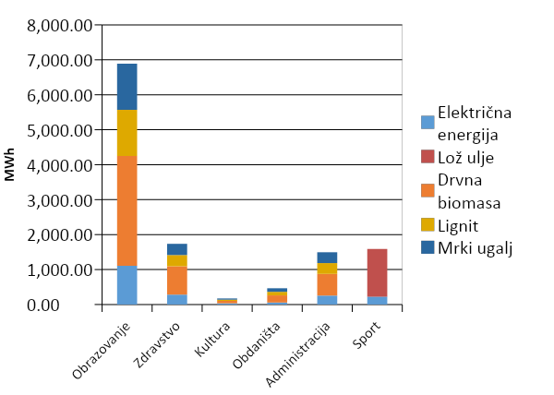
Образовање
Здравство
Обданишта
Администрација
Спорт
Електрична енергија
Лож уље
Дрвна биомаса
Лигнит
Мрки угаљ
Култура
Слика 5: Потрошња енергије јавних зграда у власништву Општине према врсти енергента
У структури коришћене енергије у јавним зградама у власништву Општине доминантна је потрошња дрвне биомасе са удјелом од 39,27%, затим слиједе лигнит и мрки угаљ са удјелом од по 16,90%. Најмање заступљен енергент коришћен у јавним зградама у власништву Општине је лож уље, са удјелом од 11,04%. Удио појединих енергената у укупној потрошњи енергије из сектора јавних зграда у власништву Општине за 2012. годину приказан је на наредној слици.
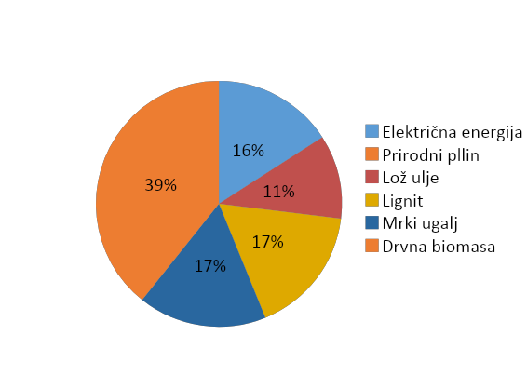
Лож уље
Електрична енергија
Мрки угаљ
Дрвна биомаса
Лигнит
Природни гас
Слика 6: Удио појединог енергента у укупној потрошњи енергије јавних зграда у власништву Општине Теслић за 2012. годину

Анализа енергетске потрошње подсектора јавних зграда које нису у власништву Општине у базној години
Као што је случај за јавне зграде у власништву Општине, извршена је подјела јавних зграда које нису у власништву Општине.
Укупно је анализирано 10 јавних зграда које нису у власништву Општине Теслић. Укупна гријана површина анализираних јавних зграда износи 984 м². У наредној табели приказана је потрошња појединих енергената за потребе јавних зграда у које нису у власништву Општине Теслић за 2012. годину.
Табела 5: Потрошња енергије јавних зграда које нису у власништву Општине у базној години
Категорија | Потрошња енергије  МWh/год
Категорија | Електрична енергија | Лигнит | Мрки угаљ | Дрвна биомаса
Администрација | 83,96 | 32,37 | 32,37 | 63,09
УКУПНО | 83,96 | 32,37 | 32,37 | 63,09

На подручју општине Теслић све зграде које нису у власништву Општине су намијењене администрацији.
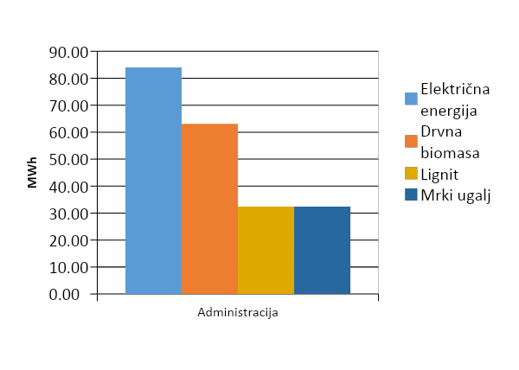
Лигнит
Дрвна биомаса
Мрки угаљ
Електрична енергија
Администрација
Слика 7: Потрошња енергије јавних зграда које нису у власништву Општине према врсти енергента
У структури коришћене енергије у јавним зградама које нису у власништву Општине доминантна је потрошња електричне енергије са удјелом од 39,65%, а други енергент по заступљености је дрвна биомаса са удјелом од 29,79%, затим мрки угаљ и лигнит са удјелом од по 15,28%. Удио појединих енергента у укупној потрошњи енергије из сектора јавних зграда које нису у власништву Општине Теслић за 2012. годину приказан је на наредној слици.
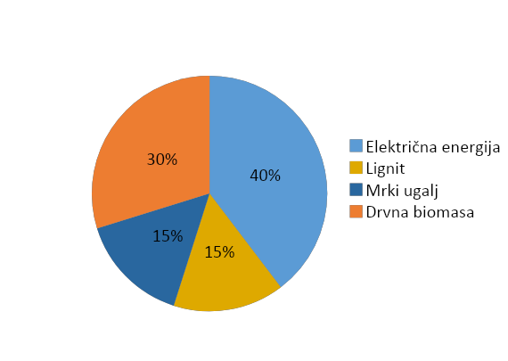
Лигнит
Мрки угаљ
Дрвна биомаса
Електрична енергија
Слика 8: Удио појединог енергента у укупној потрошњи енергије јавних зграда које нису у власништву Општине Теслић за 2012. годину

Анализа енергетске потрошње подсектора стамбених зграда у базној години
Укупни број настањених стамбених јединица на подручју општине Теслић у 2012. години износи 13.010, укупне гријане површине 1.403.299 м². Укупна потрошња енергије за стамбени сектор износи 346.776 МWh, што представља специфичну потрошњу енергије од 247,11 kWh/м². Од укупне потрошње енергије за гријање се троши приближно 84%, што износи 291.989 МWh.
Табела 6: Основни подаци за стамбени сектор у општини Теслић
Енергент | Гријана површина (м²) | Потрошња енергије (МWh/год)
Електрична енергија (само за гријање) | 37.812 | 6.368
Природни гас | 6.409 | 1.150
Лож уље | 4.379 | 803
Лигнит | 71.297 | 16.809
Мрки угаљ | 71.297 | 16.809
Дрвна биомаса | 1.212.105 | 250.050
Укупно за гријање | 1.403.299 | 291.989
Електрична енергија (укупно) |  | 61.154
Укупно са електричном енергијом | 1.403.299 | 346.776

У структури коришћене енергије за гријање домаћинстава доминантна је потрошња енергије из дрвне биомасе са удјелом од 85,6%, а затим слиједе лигнит и мрки угаљ са удјелом од по 5,8%, док електрична енергија доприноси са удјелом од 2,2%. Најмање заступљен енергент за гријање домаћинстава је лож уље, са енергетским удјелом од 0,3%. На наредној слици је приказана потрошња топлотне енергије за гријање домаћинстава.
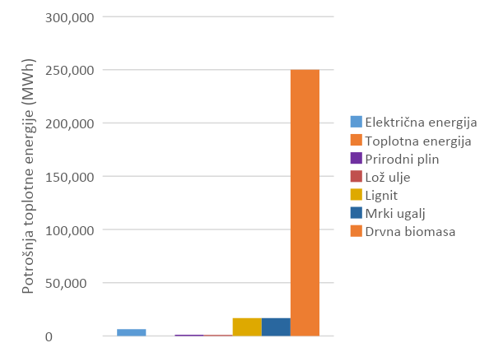
Електрична енергија
Топлотна енергија
Природни гас
Лож уље
Лигнит
Мрки угаљ
Дрвна биомаса
Слика 9: Потрошња топлотне енергије у стамбеним зградама према врсти енергента
Када се посматра укупна потрошња енергије у стамбеним зградама, и даље је најзаступљенији енергент дрвна биомаса, али са нешто мањим удјелом који износи 72,1%, а други енергент по заступљености је електрична енергија са удјелом од 17,6%, док је распоред осталих енергената остао сличан, као за потрошњу топлотне енергије. На наредној слици је приказана укупна потрошња енергије у сектору стамбених зграда.
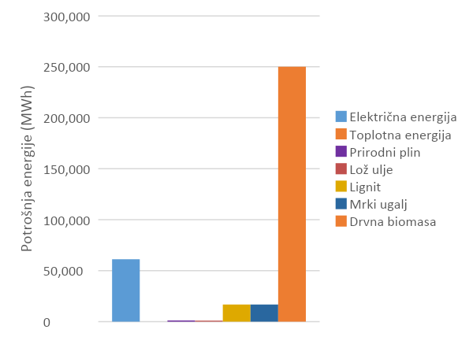
Електрична енергија
Топлотна енергија
Природни гас
Лож уље
Лигнит
Мрки угаљ
Дрвна биомаса
Слика 10: Укупна потрошња енергије у стамбеним зградама према врсти енергента
Анализом енергетске потрошње стамбеног сектора општине Теслић се закључује да је специфична потрошња енергије висока, уколико се узме у обзир да је према Правилнику о минималним захтјевима за енергетске карактеристике, у зависности од облика зграде, специфична потребна енергија за гријање за нове стамбене зграде, ограничена на 51 до 95 kWh/м². Наведено показује да је постојећи стамбени фонд енергетски неефикасан и да ће бити потребно предузети значајан број мјера за повећање енергетске ефикасности како би се смањиле емисије CО₂ за 40% до 2030. године.

Укупна потрошња енергије у сектору зградарства у базној години општине Теслић
Укупна гријана површина у сектору зградарства износи 1.443.139 м², а укупна потрошња енергије у сектору зградарства износи 359.334,73 МWh. Најзаступљенији енергент у потрошњи енергије је дрвна биомаса, док је најмање заступљен енергент природни гас.
Табела 7: Потрошња енергије у сектору зградарства у базној години
Потрошња енергије (МWh/год)
Врста зграде | Електрична енергија | Природни гас | Лож уље | Мрки угаљ | Лигнит | Дрвна биомаса
Јавне зграде у власништву Општине | 1.962,88 | 0,00 | 1.362,58 | 2.086,56 | 2.086,56 | 4.848,85
Јавне зграде које нису у власништву Општине | 83,96 | 0,00 | 0,00 | 32,37 | 32,37 | 63,09
Стамбене зграде | 61.153,69 | 1.149,64 | 803,04 | 16.809,37 | 16.809,37 | 250.050,40
Укупно | 63.200,53 | 1.149,64 | 2.165,63 | 18.928,29 | 18.928,29 | 254.962,35

Од укупне потрошње енергије у сектору зградарства највећи удио представљају стамбене зграде са чак 96,50%, док јавне зграде у власништву Општине и јавне зграде које нису у власништву Општине заједно доприносе са 3,50% укупне потрошње енергије.
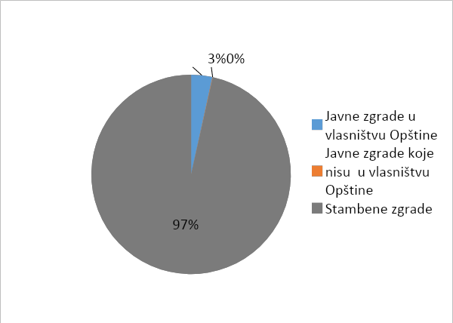
Јавне зграде које нису у власништву Општине
Стамбене зграде
Јавне зграде у власништву Општине
Слика 11: Расподјела потрошње енергије у сектору зградарства према подсекторима

Референтни инвентар емисија CО₂ из сектора зградарства
Емисије CО₂ из сектора зградарства општине Теслић обухваћају емисије из потрошње електричне и топлотне енергије те емисије из сагоријевања горива за јавне зграде које су власништву Општине Теслић, јавне зграде које нису у власништву Општине Теслић и стамбене зграде.

Емисије CО₂ јавних зграда у власништву Општине Теслић
У наредној табели приказане су емисије CО₂ раздвојене за сваку категорију јавних зграда у власништву Општине Теслић за 2012. годину.
Табела 8: Емисије CО₂ јавних зграда у власништву Општине Теслић у базној години
Категорија | Емисија CО₂  тCО₂/год
Категорија | Електрична енергија | Лож уље | Лигнит | Мрки угаљ | Дрвна биомаса
Образовање | 841,46 | 0,00 | 481,48 | 459,94 | 22,01
Здравство | 215,21 | 0,00 | 117,12 | 111,88 | 5,68
Култура | 25,75 | 0,00 | 12,71 | 12,14 | 0,49
Обданишта | 43,54 | 0,00 | 37,19 | 35,52 | 1,43
Администрација | 194,14 | 0,00 | 113,10 | 108,04 | 4,34
Спорт | 171,68 | 365,17 | 0,00 | 0,00 | 0,00
УКУПНО | 1.491,78 | 365,17 | 761,60 | 727,52 | 33,95

Посматрајући јавне зграде у власништву Општине Теслић највећи удио у укупним емисијама за базну годину чине емисије из зграда намијењених за образовање 53,40%, затим објекти намијењени спортским дешавањима 15,88%, док зграде намијењене здравству доприносе са 13,31% од укупних емисија. Зграде намијењене администрацији емитују 12,41% од укупне количине CО₂, док најмањи удио имају зграде намијењене култури 1,51%.

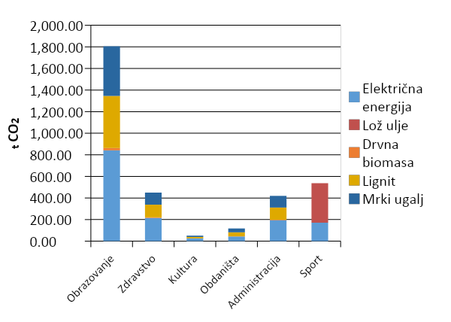
Образовање
Здравство
Обданишта
Администрација
Спорт
Култура
Електрична енергија
Лож уље
Дрвна биомаса
Лигнит
Мрки угаљ
Слика 12: Емисије CО₂ из јавних зграда у власништву Општине Теслић у базној години
Највећи удио у укупној емисији CО₂ чини емисија узрокована коришћењем електричне енергије с удјелом од 44,14%, затим слиједе емисије настале коришћењем лигнита 22,54% и мрког угља 21,52%, емисије настале из лож уља износе 10,80%, док најмањи удио имају емисије настале сагоријевањем дрвне биомасе са 1,00%.
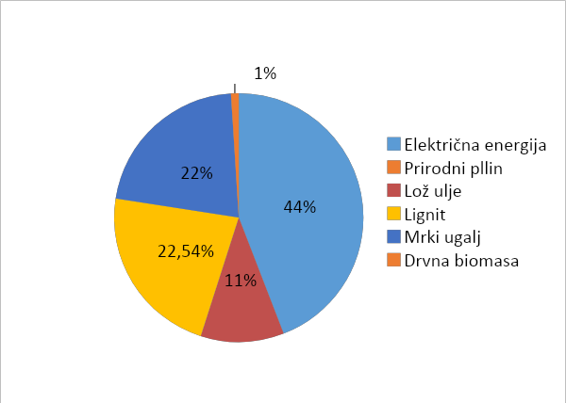
Природни гас
Лож уље
Електрична енергија
Мрки угаљ
Дрвна биомаса
Лигнит
Слика 13: Удио појединог енергента у укупној емисији CО₂ из јавних зграда у власништву Општине Теслић за 2012. годину

Емисије CО₂ јавних зграда које нису у власништву Општине
У наредној табели су приказане емисије CО₂ раздвојене за сваку категорију јавних зграда које нису у власништву Општине Теслић за 2012. годину.
Табела 9: Емисије CО₂ јавних зграда које нису у власништву Општине Теслић за базну годину
Категорија | Емисија CО₂  тCО₂/год
Категорија | Електрична енергија | Лигнит | Мрки угаљ | Дрвна биомаса
Администрација | 63,81 | 11,81 | 11,29 | 0,44
УКУПНО | 63,81 | 11,81 | 11,29 | 0,44

Све јавне зграде које нису у власништву Општине Теслић су намијењене администрацији.
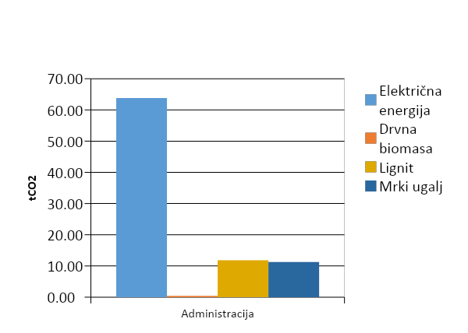
Администрација
Електрична енергија
Лигнит
Дрвна биомаса
Мрки угаљ
Слика 14: Емисије CО₂ из јавних зграда које нису у власништву Општине Теслић
Највећи удио у укупним емисијама CО_{2,} чине емисије настале усљед коришћења електричне енергије с удјелом од 73,05%, затим емисије из потрошње лигнита 13,52%, мрког угља 12,92% и биомасе 0,51%.

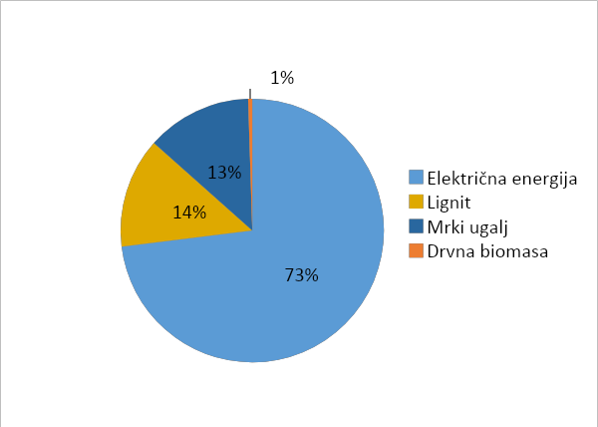
Лигнит
Мрки угаљ
Дрвна биомаса
Електрична енергија
Слика 15: Удио појединог енергента у укупним емисијама CО₂ из јавних зграда које нису у власништву Општине Теслић за 2012. годину

Емисије CО₂ из стамбених зграда
У наредној табели су приказане емисије CО₂ из стамбених зграда са подручја општине Теслић за 2012. годину.

Табела 10: Емисије CО₂ стамбених зграда на подручју општине Теслић за базну годину
Категорија | Емисије CО₂  тCО₂/год
Категорија | Електрична енергија | Природни гас | Лож уље | Лигнит | Мрки угаљ | Дрвна биомаса
УКУПНО | 46.476,80 | 232,23 | 215,22 | 6.135,42 | 5.860,87 | 1.750,35

Највећи удио у укупним емисијама CО₂ из стамбених зграда чине емисије из електричне енергије с удјелом од 76,60%, затим емисије из потрошње лигнита 10,11% те мрког угља 9,66%, док емисије CО₂ настале коришћењем осталих енергената заједно износе 3,63%. Према потрошњи финалне енергије дрвна биомаса је најдоминантнији енергент, међутим то не утиче значајно на укупне емисије CО₂ јер је фактор емисије CО₂ за дрвну биомасу приближно једнак нули, а за електричну енергију је највећи, стога је утицај електричне енергије на укупне емисије CО₂ у подсектору стамбених зграда веома значајан.
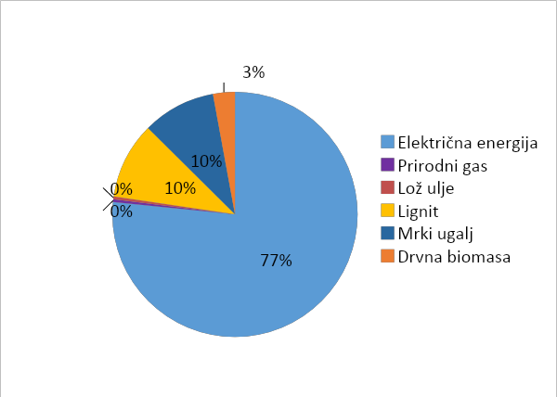
Природни гас
Лож уље
Електрична енергија
Мрки угаљ
Дрвна биомаса
Лигнит
Слика 16: Удио појединог енергента у укупној емисији CО₂ из стамбених зграда на подручју општине Теслић за 2012. годину

Укупне емисије CО₂ из сектора зградарства са подручја општине Теслић
У наредној табели приказане су емисије CО₂ сектора зградарства општине Теслић за 2012. годину, док је на слици дат приказ расподјеле емисије CО₂ по секторима.
Табела 11: Референтни инвентар емисија CО₂ сектора зградарства Општине Теслић за 2012. годину
Емисије CО₂
тCО₂/год
Врста зграде | Електрична енергија | Природни гас | Лож уље | Лигнит | Мрки угаљ | Дрвна биомаса
Јавне зграде у власништву Општине | 1.491,78 | 0,00 | 365,17 | 761,60 | 727,52 | 33,95
Јавне зграде које нису у власништву Општине | 63,81 | 0,00 | 0,00 | 11,81 | 11,29 | 0,44
Стамбене зграде | 46.476,80 | 232,23 | 215,22 | 6.135,42 | 5.860,87 | 1.750,35
Укупно | 48.032,39 | 232,23 | 580,39 | 6.908,83 | 6.599,68 | 1.784,74

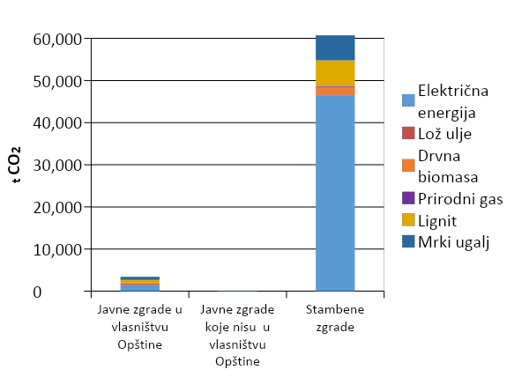
Јавне зграде у власништву Општине
Јавне зграде које нису у власништву Општине
Стамбене зграде
Природни гас
Лож уље
Електрична енергија
Мрки угаљ
Дрвна биомаса
Лигнит
Слика 17: Референтни инвентар емисија CО₂ из сектора зградарства општине Теслић према подсекторима и енергентима за 2012. годину
Емисије CО₂ настале коришћењем електричне енергије износе 74,89% од укупних емисија, емисије настале коришћењем лигнита износе 10,77% од укупне емисије, затим емисије настале коришћењем мрког угља 10,29%. Емисије настале коришћењем дрвне биомасе износе 2,78% док емисије настале сагоријевањем лож уља износе 0,90%, а сагоријевање природног гаса доприноси са 0,36% од укупних емисија.
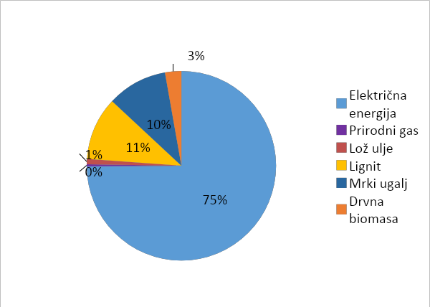
Лож уље
Електрична енергија
Мрки угаљ
Дрвна биомаса
Лигнит
Природни гас
Слика 18: Удио појединог енергента у укупном општинском инвентару емисија CО₂ сектора зградарство за 2012. годину
Проматрајући сектор зградарства укупним емисијама CО₂ највише доприносе стамбене зграде чије емисије износе 94,59% од укупне количине, затим јавне зграде у власништву Општине доприносе са 5,27% емисија док остатак од 0,14% емисија долази од јавних зграда које нису у власништву Општине.
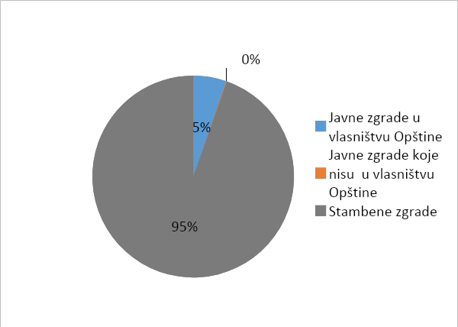
Стамбене зграде
Јавне зграде које нису у власништву Општине
Јавне зграде у власништву Општине
Слика 19: Удио појединог подсектора у укупном општинском инвентару емисија CО₂ сектора зградарства за 2012. годину

Анализа енергетске потрошње и референтни инвентар емисија CО₂ из сектора саобраћаја општине Теслић
У урбаним срединама сектор саобраћаја је значајан извор загађења зрака, а који у великој мјери доприноси стварању стакленичких гасова. Емисије CО₂ из моторних возила су у зависности од различитих параметара, а од којих су главни квалитет горива, конструкција изведбе мотора возила, вањски метеоролошки услови, одржавање мотора и његова старост и др.
Теслић је смјештен поред магистралног пута М-4 који спаја Добој и Бању Луку и представља најзначајнију саобраћајницу општине. Удаљен је од Добоја 25 км, а од Бања Луке 85 км. Овај пут непосредно повезује девет насељених мјеста општине. Кроз општину Теслић пролазе и два регионална пута (Р-473 и Р-476). Ови путеви повезују већи број насељених мјеста у општини Теслић. Постоји 10 праваца локалних путева укупне дужине 99,4 км. У периоду од 2010. до 2016. године модернизовано је 35 км локалних путева. Укупна дужина локалних путева која је асфалтирана износи 83 км. Укупна дужина некатегорисаних путева је 625 км од чега је асфалтирано 135 км.
Референтни инвентар емисија CО₂ из сектора саобраћаја општине Теслић подијељен је на три основна подсектора:
- емисије CО₂ возила у власништву Општине
- емисије CО₂ јавног превоза на подручју општине и
- емисије CО₂ приватних и комерцијалних возила на подручју општине.

Енергетска потрошња и емисије CО₂ возила у власништву Општине Теслићу базној години
Возни парк Општине Теслић у базној 2012. години је бројао 7 возила и то 4 возила са погоном на бензинско гориво и 3 возила са погоном на дизел гориво. Сва возила у власништву Општине су путничка.

Слика 20: Подјела возила у власништву Општине Теслић према погонском гориву
Табела 12 приказује утрошак енергије возила у власништву Општине изражен у МWh и емисије CО₂ возила у власништву Општине изражене у т CО₂ за базну годину. Четири аутомобила, што у процентима чини 57%, користи бензин као погонско гориво, а што резултира утрошком од 100 МWh годишње и емисијом од 25 т CО₂. Велика количина емисија посљедица је коришћења возила која су конвенционалних карактеристика. Са друге стране, сва три аутомобила на дизелско гориво имају ЕУРО 5 карактеристику, тако да утрошак енергије износи 58,5 МWh, а количина емитованог CО₂ 16 т. Иако је бензин еколошки прихватљивије гориво, количина емисија која је посљедица коришћења возила Општине на споменути погон износи 63% од укупне количине ослобођене из овог подсектора у базној години, што је директна посљедица употребе аутомобила са лошим еколошким карактеристикама.

Табела 12: Потрошња енергије и емисије возила у власништву Општине Теслић према врсти горива у базној години
Врста горива | Број возила | Утрошак енергије (МWh) | Емисија CО₂ [т CО₂]
Дизел | 3 | 58,5 | 16
Бензин | 4 | 100 | 25

Дизел
Бензин
Слика 21: Потрошња енергије возила у власништву Општине Теслић према врсти горива

Енергетска потрошња и емисије CО₂ јавног превоза у базној години
Услуге јавног превоза у базној години је обављало 41 возило. Сва возила јавног саобраћаја као погонско гориво користе дизел. Будући да се ради о гориву са највећим емисионим фактором, долази до ослобађања велике количине CО₂, а која је у базној години износила 1.429 т. Овоме додатно доприноси чињеница да су у највећој мјери у употреби возила конвенционалних карактеристика, тј. 44% аутобуса од укупног броја. У табели 13 је приказана потрошња енергије и ослобођене количине CО₂ у сектору јавног саобраћаја Општине Теслић.
Табела 13: Потрошња енергије и емисије CО₂ возила јавног саобраћаја Општине Теслић у базној години
Врста горива | Број возила | Утрошак енергије (МWh | Емисија CО₂ [т CО₂]
Дизел | 41 | 5.331 | 1.429
Бензин | 0 | 0 | 0

Енергетска потрошња и емисије CО₂ приватних и комерцијалних возила у базној години
Према подацима Агенције за идентификационе документе, евиденцију и размјену података (ИДЕЕАА) на подручју општине Теслић у базној години је било регистровано 7.081 путничких аутомобила, 759 теретних возила те 59 мотоцикла. Структура регистрованих приватних и комерцијалних возила је приказана на наредној слици.

Слика 22: Заступљеност приватних и комерцијалних возила на подручју општине Теслић
Будући да је подсектор приватних и комерцијалних возила највећи извор емисије CО₂ у сектору саобраћаја, важно је обратити пажњу на погонска горива која су заступљена. Прегледом потрошње енергије приказане у наредној табели евидентно је да су највећи потрошачи возила с погоном на дизел гориво са 69% укупне потрошње енергије у подсектору приватних и комерцијалних возила, док возила која користе бензин као погонско гориво троше 31% енергије овог подсектора. Возила која користе LPG, гориво које је еколошки најприхватљивије, нису заступљена. Супротно томе, највише су у употреби возила са дизелским погоном, а будући да је то гориво са највишим емисионим фактором, његова велика заступљеност негативно се одражава на квалитет зрака.
Табела 14: Потрошња енергије у подсектору приватних и комерцијалних возила у базној години
Врста горива | Утрошак енергије (МWh)
Врста горива | Дизел | Бензин | LPG
Приватна и комерцијална возила | 59.687,53 | 26.934,23 | 0

Због различитих емисионих фактора горива, који су наведени у методологији, процентуални однос утрошка енергије и емисија CО₂ није пропорционалан. LPG еколошки најприхватљивије гориво са емисионим фактором 0,227. Затим слиједе бензин са емисионим фактором 0,250 те дизел гориво са емисионим фактором 0,268. Управо због споменутог, структура приватних и комерцијалних возила која су у употреби на подручју општине Теслић, а која подразумијева већинску употребу возила са погоном на дизел гориво, резултира ослобађањем великих количина CО₂ на годишњем нивоу. У базној години тај износ је био 22.730 т, од чега је 70% посљедица сагоријевања дизел, а 30% бензин горива.
Наредна табела приказује емисије CО₂ изражене у тонама које настају у подсектору приватних и комерцијалних возила.

Табела 15: Емисије C0₂ приватних и комерцијалних возила у базној години
Врста горива | Емисија CО₂ [т CО₂]
Врста горива | Дизел | Бензин | LPG
Приватна и комерцијална возила | 15.996 | 6.734 | 0

Бензин
Бензин
Слика 23: Емисије CО₂ приватних и комерцијалних возила изражене у тонама

Укупна енергетска потрошња и емисије CО₂ из сектора саобраћаја општине Теслић у базној години
Утрошак енергије и припадајуће емисије CО₂ у сектору саобраћаја на подручју општине Теслић у базној години износи 24.199 [тCО₂]. Преглед укупног утрошка енергије у сектору саобраћаја општине Теслић приказан је у табели 16, а у табели 17 приказан је преглед укупних емисија из сектора саобраћаја. Као што је претходно споменуто, највећи потрошач енергије, а уједно и највећи извор емисије CО₂, је подсектор приватних и комерцијалних возила. Евидентна је већинска употреба дизел горива, не само у споменутом подсектору, него и у свим осталим. То је уједно и једина врста горива коју користе возила јавног превоза. LPG као еколошки најприхватљивије гориво, са најмањим емисионим фактором, не користе возила нити једног подсектора.

Табела 16: Укупан утрошак енергије из сектора саобраћаја са подручја општине Теслић
Подсектор | Утрошак енергије (МWh)
Подсектор | Дизел | Бензин | LPG | Укупно
Возила у власништву Општине | 58,5 | 100 | 0 | 158,5
Јавни превоз | 5.331 | 0 | 0 | 5.331
Приватна и комерцијална возила | 59.688 | 26.934 | 0 | 86.622

Возила у власништву Општине
Слика 24: Укупни утрошак енергије из сектора саобраћаја изражен у МWh

Табела 17: Укупне емисије C0₂ из сектора саобраћаја са подручја општине Теслић
Подсектор | Емисија CО₂ [т CО₂]
Подсектор | Дизел | Бензин | LPG | Укупно
Возила у власништву Општине | 15,68 | 25,00 | 0 | 40,68
Јавни превоз | 1.429 | 0 | 0 | 1.429
Приватна и комерцијална возила | 15.996 | 6.734 | 0 | 22.730

Бензин
Приватна и комерцијална возила
Слика 25: Укупне емисије CО₂ из сектора саобраћаја општине Теслић у базној години
Незаступљеност возила која користе LPG у власништву Општине и јавном превозу даје Општини простор за напредак и смањење утрошка енергије и ослобођене количине CО₂ кроз модернизацију возног парка и избор еколошки прихватљивијих возила.

Анализа енергетске потрошње и референтни инвентар емисија CО₂ из сектора јавне расвјете Општине Теслић

Увод
Мрежа јавне расвјете општине Теслић је у власништву Општине, што значајно поједностављује и убрзава процесе прикупљања потребних података, а исто тако, ово је значајно у проведби идентификованих мјера за побољшање енергетске ефикасности. Наведени приступ је у складу са концептом SECAP-а, односно омогућава локално дјеловање у циљу смањења емисија које имају глобалне посљедице.
Релевантни подаци за анализу енергетске потрошње у сектору јавне расвјете општине Теслић прикупљени су од стране Административна службе општине Теслић - Одсјека за локални економски развој и ЕУ интеграције.

Општи подаци о јавној расвјети на подручју општине Теслић
Јавна расвјета на подручју општине Теслић напаја се са 59 мјерних мјеста, а укупан број инсталираних свјетиљки је 1.771. Свјетиљке су монтиране на поцинчане стубове висине од 4 м до 10 м, на аб стубове или дрвене стубове. Напајање електричном енергијом врши се из електродистрибутивне мреже општине Теслић. Напајање електричном енергијом општине Теслић је осигурано путем два далековода 110 kV из правца Добоја и Станара, а претварање на дистрибутивни ниво обезбијеђено је преко два трансформатора 110/35 kV инсталиране снаге по 20МVA, два трансформатора 35/10 kV снаге по 8 МVА, а у удаљеним дијеловима општине са додатне три трафостанице 35/10 kV. Потрошачи електричне енергије, укључујући и јавну расвјету на подручју општине Теслић, електричном енергијом напајају се са 246 трафостаница 10/0,4 kV које су у власништву Електропривреде РС.

Структура постојеће мреже јавне расвјете општине Теслић
Мрежу јавне расвјете општине Теслић чине уређаји за напајање – мјерна мјеста јавне расвјете са бројилима утрошка електричне енергије, предспојна опрема и уређаји за управљање (фотоћелије - укључења и искључења) јавне расвјете, напојни каблови, стубови, носачи свјетиљки, свјетиљке и извори свјетлости (сијалице). Мрежа јавне расвјете на подручју општине Теслић, као што је наведено, повезана је на дистрибутивну мрежу, преко трафостаница ТС 10/0,4 kV. Напајање јавне расвјете извршено је преко отцјепа за јавну расвјету у ТС или као изоловане цјелине (на самом извору свјетлости), а топологија мреже дефинисана је стањем на терену (распореду и величини насеља/улица те близине ТС и разводних ормара).Управљање јавном расвјетом (укључивање и искључивање) се врши преко фотоћелија. Мјерење преузете електричне енергије за потребе јавне расвјете се врши помоћу посебних бројила, која региструју само потрошњу јавне расвјете. Опрема за управљање и бројила су смјештени у разводне ормаре јавне расвјете.
Јавна расвјета годишње просјечно свијетли око 4.200 сати (просјечна годишња укљученост), зависно од временских прилика. Јавна расвјету у општини Теслић (у базној години 2012.) обухвата 1.771 свјетиљка, а све инсталиране свјетиљке припадају класи нискоефикасних свјетиљки, односно заступљене су натријеве, живине и метал-халогене свијетиљке.

Структура јавне расвјете према врсти извора свјетлости општине Теслић
У мрежи јавне расвјете општине Теслић заступљене су енергетски нискоефикасне свјетиљке, а у базној 2012. години, није била уграђени нити једна свјетиљка са ниском енергетском потрошњом. Детаљни подаци о структури јавне расвјете, укупном броју појединих свјетиљки нису били доступни, али су сви извори свјетла на избој, живине, натријеве и метал-халогене као највећи потрошачи електричне енергије. У базној години покривеност јавном расвјетом на подручју општине Теслић била је 80% за урбани дио општине и 10% за рурални дио општине. На наредној слици дата је структура покривености урбаног и руралног дијела општине Теслић.
Покривеност територије -РУРАЛНЕ ЗОНЕ (%)
Слика 26: Структура јавне расвјете – покривеност урбаних и руралних дијелова општине

Потрошња електричне енергије у мрежи јавне расвјете општине Теслић у базној години
За потребе јавне расвјете општине Теслић у 2012. години је потрошено 1.419,809 МWh електричне енергије. Према планским/развојним документима, Општина Теслић планира изградњу нове расвјете, повећање покривености подручја општине (урбана и рурална подручја). Ово проширење ће директно утицати на повећање потрошње електричне енергије те је имплементација мјера енергетске ефикасности и праћење нових технологија из ове области од посебног значаја.

Референтни инвентар емисија CО₂ за јавну расвјету општине Теслић за базну годину
Емисије CО₂ из сектора јавне расвјете су индиректне емисије, настају потрошњом електричне енергије. Укупне емисије CО₂ из укупне потрошње електричне енергије за јавну расвјету на подручју општине Теслић за 2012. годину дате су у наредној табели.
Табела 18: Потрошња електричне енергије за јавну расвјету на административном подручју општине Теслић и припадајуће емисије CО₂ у 2012. години
Јавна расвјета | Потрошња ел. енергије (МWh) | Емисиони фактор  тCО₂/МWh | Емисија  тCО₂
Јавна расвјета | 1.420 | 0,76 | 1.079,05

Укупне емисије у сектору јавне расвјете за референтну 2012. годину износиле су 1.079,05 тона CО₂.

Анализа енергетске потрошње и референтни инвентар емисија CО₂ из сектора водоснабдијевања општине Теслић

Основни подаци
Град и приградска насеља снабдијевају се водом за пиће путем централног градског водоводног система. Водоводним и канализационим системом на подручју општине Теслић управља предузеће комуналних дјелатности „РАД“а.д. Теслић. Основна дјелатност предузећа је производња и дистрибуција питке воде, сакупљање и каналисање отпадних вода те изградња и одржавање водоводне и канализационе мреже.
Као извориште за водоводни систем користи се ријека Велика Усора из које се вода захвата и пречишћава на постројењу за припрему питке воде. Постројење је лоцирано око 8 км јужно од града у мјесту Студенци, на обали ријеке Велике Усоре. Постројење је изграђено 1968. године, и од тада је доживјело двије значајне реконструкције, тј. изградњу новог коагулатора и реконструкцију филтерских поља.
У базној 2012. години производња воде је износила 1.724.830 м³, док се крајњим потрошачима испоручило 1.048.013 м³. Наведено имплицира на губитке воде од око 40%, дакле 676.817 м³ је необрачуната количина воде.
Водоводни систем Теслића сачињавају:
- Постројење за припрему воде за пиће
- Сабирни резервоар на постројењу запремине 400 м³
- Два паралелна транспортно-дистрибутивна цјевовода до града
- ACC DN 250 мм изграђен 1968.године,
- PVC DN 200 мм изграђен 1990. године,
- Резервоар прве висинске зоне (Стењак I) запремине 400 м³ са ПС у који се акумулира вишак воде (контрарезервоар),
- Резервоари који су у функцији снабдијевања виших зона:
- Стењак II 200 м³
- Ружевић 150 м³
- Вуковача са ПС 100 м³
- Горњи Ђулић 100 м³
- Гомјеница са ПС 100 м³
- Препумпне станице за снабдијевање виших зона
- Бустер станице Ружевић 2,
- Бустер станице Ружевић 1,
- Бустер станице Маријани,
- Бустер станице Возник,
- Бустер станице Барићи,
- Примарна и секундарна водоводна мрежа, укупне дужине 95.98 км.
Након пречишћавања и дезинфекције питке воде, вода се пумпама из постројења за припрему питке воде транспортује до потрошача преко два паралелна цјевовода. Вишак воде се акумулира у резервоар Стењак I (В =400 м³), који функционише као контрарезервоар. Изградњом резервоара од 2.500 м³, на локалитету старог резервоара значајно је повећан резервоарски простор за водоснабдијевање градског језгра.
Постројење за припрему питке воде сачињавају:
- Водозахват (таложник грубих нечистоћа са усисном корпом),
- Бунар сирове воде са пумпама,
- Динамички таложник, коагулатор,
- Брзи гравитациони пјешчани филтери,
- Сабирни резервоар чисте воде запремине 400 м³ са пумпама за дистрибуцију питке воде,
- Систем за дезинфекцију воде „гасним“ хлором,
- Систем за прање филтера.
Основни недостатак постројења је мањи инсталисани капацитет од потреба за водом, нарочито у љетним мјесецима, што за резултат има слабији квалитет воде од захтијеваног.

Потрошња електричне енергије сектора водоснабдијевања општине Теслић у базној години
Годишњи утрошак електричне енергије за 2012. годину је износио 862.975 kWh. Коришћено је 27 пумпи укупне инсталисане снаге 430,65 kW. Регулација је мјешовита.
Табела 19: Карактеристике водоводног система Теслића за 2012. годину
Назив изворишта | Капацитет изворишта  (издашност) | Капацитет резервоара | Годишња производња воде | Испоручено купцима | Број пумпи | Укупна инсталисана ел. снага пумпи | Инсталисана ел. снага пумпи у функцији | Врста регулације протока (пригушни вентили / фреквентна регулација / остало...) | Потрошња електричне енергије | Трошкови за  ел. енергију
Назив изворишта | лит/с | м³ | м³ | м³ | ком | kW | kW |  | kWh/год | КМ
СТУДЕНЦИ | 50-60 | 1477 | 1.724.830 | 1.048.013 | 27 | 430,65 | 430,65 | мјешовито | 862.975 | 85.005

Референтни инвентар емисија CО₂ сектора водоснабдијевања општине Теслић за базну годину
Емисије CО₂ из сектора водоснабдијевања се састоје само од индиректних емисија које настају усљед потрошње електричне енергије. Укупне емисије CО₂ из укупне потрошње електричне енергије за систем јавног водоснабдијевања на подручју општине за 2012. годину дате су у наредној табели.
Табела 20: Потрошња електричне енергије за сектор водоснабдијевања на подручју општине Теслић и припадајуће емисије CО₂ у базној години
Водоснабдијевање | Потрошња ел. енергије (МWh) | Емисиони фактор  тCО₂/МWh | Емисија  тCО₂
Водоснабдијевање | 862,98 | 0,76 | 655,86

Анализа стања управљања комуналним отпадом и референтни инвентар емисија CО₂ из сектора општине Теслић
За потребе израчуна емисије CО2-еq с циљем припреме референтног (BEI), а касније и контролног инвентара (MEI) за праћење напретка имплементације мјера коришћена је методологија IFEU Института која је призната и од стране Међувладиног панела за климатске промјене (IPCC) чији је и Босна и Херцеговина члан. Полазна основа за одређивање емисија стакленичких гасова су:
- морфолошки састав и карактеристике комуналног отпада,
- годишња количина прикупљеног комуналног отпада и степен покривености становништва услугом прикупљања,
- поступци финалног збрињавања отпада (одлагање на депонијама, рециклажа, компостирање, анаеробна дигестија, одлагање на дивљим депонијама).

Анализа стања управљања комуналним отпадом
Морфолошки састав и карактеристике комуналног отпада
Као податак о морфолошкој структури користи се просјечни састав отпада преузет из Стратегије управљања отпадом у РС (2017 – 2026.), како је приказано у наредној табели (Табела 21). Према подацима о саставу отпада и просјечном удјелу угљеника по појединим врстама отпада било је могуће одредити укупни удио угљеника, те његову подјелу на тзв. обновљиви и необновљиви угљеник. Укупан удио угљеника износи 27,3% од влажног отпада, од чега на необновљиви (фосилни) угљеник отпада 13,5%, док на обновљиви 13,8% од влажног отпада. Доња топлотна моћ отпада износи 10,8 МЈ/кг што одговара просјечним вриједностима за земље у развоју које немају успостављен систем одвојеног прикупљања корисних фракција из отпада.
У саставу отпада, највећи удио заузима био-отпад од хране и вртова (34%), потом пластика са око 17% док је претежно подједнак удио папира/картона те осталог отпада који при узорковању пропадне кроз сито које се користи за узорковање а чине га прашина, каменчићи, пепео итд. Метал учествује са 7% што је више него у осталим општинама регије код којих је удио метала био занемарив. Наведени проценти рециклажних сировина јасан су показатељ могућност и потенцијала одвојеног прикупљања органског отпада у сврху компостирања те рециклабилних сировина (папир/картон, пластика, метал и стакло) у сврху рецикаже, чиме се значајно могу смањити количине отпада за финално одлагање.
Табела 21: Морфолошка структура мијешаног комуналног отпада на подручју општине
Састав отпада | Проценат (%)
Отпад од хране | 25,00
Отпад из вртова и башти | 9,00
Папир/картон | 10,81
Пластика | 16,96
Стакло | 4,92
Жељезни метали | 4,49
Нежељезни метали | 2,05
Текстил | 1,28
Гума и кожа | 0,87
Пелене | 5,00
Дрво | 4,06
Минерални отпад | 1,72
Остало | 13,85
Укупно | 100

Количине комуналног отпада и његов третман
Мијешани комунални отпад се депонује на општинску депонију „Лучинац“ Теслић, насеље Жарковина. Прикупљање и одвоз отпада је организовано као редовна активност за град и сва приградска насеља. У базној, 2012. години, на општинску депонију је одложено 6.150 тона мијешаног комуналног отпада.
У базној години није било одвојеног прикупљања корисних рециклажних сировина нити органског отпада за потребе биолошког третмана чиме би се, узимајући у обзир морфолошку структуру, значајно смањиле количине отпада за одвоз на депонију и његово финално одлагање. Сав прикупљени отпад се одвозио на депонију и на њој одлагао без претходног третмана. У базној години се процјењује степен покривености услугом одвоза од 42,37% што указује да значајне количине комуналног отпада нису биле у систему управљања отпадом те су, посљедично, завршавале на дивљим депонијама.

Референтни инвентар емисија CО₂ за сектор управљања комуналним отпадом
На бази доступних података о изнад наведеним ставкама (морфолошка структура, количине и начини финалног збрињавања отпада) извршена је процјена емисија стакленичких гасова из сектора управљања отпадом за базну годину.
Из графика (Слика 27) се може видјети да годишња нето емисија стакленичких гасова изражених као CО₂-еq износи 12.509 тона у 2012. години. Како није било одвојеног прикупљања рециклажних сировина нити третмана органске фракције отпада ове двије врсте третмана отпада нису могле дати позитиван допринос смањењу емисија. Сходно томе, нето вриједност емисија искључива је посљедица одлагања свих прикупљених количина отпада на депонију.

Слика 27: Вриједност емисија стакленичких гасова сектора управљања комуналним отпадом за базну годину – општина Теслић

Укупна енергетска потрошња и референтни инвентар емисија CО₂ Општине Теслић

Енергетска потрошња Општине Теслић– Референтни инвентар (BEI)
Анализа потрошње енергије Општине Теслић за 2012. годину укључује потрошњу из сектора зградарства, саобраћаја, јавне расвјете и водоснабдијевања.
Табела 22: Подјела енергетске потрошње појединих сектора по енергентима у базној години
Енергент |  | Потрошња енергије МWh/год |  |  |  | %
Енергент | Зградарство | Саобраћај | Јавна расвјета | Водоснаб-дијевање | Укупно по енергентима. | Удио по енергенти-ма
Дизел |  | 65.077,04 |  |  | 65.077,04 | 15%
Лож уље | 2.165,63 |  |  |  | 2.165,63 | 0%
Моторни бензин |  | 27.034,23 |  |  | 27.034,23 | 6%
LPG |  | 0,00 |  |  | 0,00 | 0%
Природни гас | 1.150 |  |  |  | 1.150 | 0%
Електрична енергија | 63.200,53 |  | 1.420,00 | 862,98 | 64.483,51 | 15%
Угаљ | 18.928,30 |  |  |  | 18.928,30 | 4%
Дрвна биомаса | 254.962,35 |  |  |  | 254.962,35 | 59%
УКУПНО | 340.406,45 | 92.111,27 | 1.420,00 | 862,98 | 434.800,70 | 100%
Удио појединог сектора (%) | 78% | 21% | 1% | 0%

Дрвна биомаса
Електрична енергија
Лож уље
Дизел
Слика 28: Потрошња енергије по енергентима у 2012. години
На основу анализе укупне потрошње енергије по енергентима, произилази да је дрвна биомаса, енергент са највећим удјелом у укупној потрошњи енергије. Потрошња дрвне биомасе у 2012. години износила је око 254.962 МWh, што чини 59% од укупне потрошње енергије на подручју општине Теслић. Доминантни енергенти, осим дрвне биомасе су још дизел, електрична енергија, те моторни бензин.
Укупна потрошња енергије анализираних енергетских сектора Општине Теслић износи 434.800,7 МWh, од чега се 340.406,65 МWh (78%) троши у зградарству, а преостали дио у сектору саобраћаја (21%). Удио учешћа сектора јавне расвјете и водоснабдијевања у укупној потрошњи енергије је занемариво мали и заједно чини тек 1%.

Слика 29: Укупна потрошња енергије по секторима у 2012. години
На наредној слици приказана је укупна потрошња енергије по секторима и енергентима у 2012. години на подручју општине Теслић.
Дрвна биомаса
Зградарство

Водоснабдијевање

Угаљ
Природни гас
Слика 30: Укупна потрошња енергије по секторима и енергентима у 2012. години
Дрвна биомаса (75%) и електрична енергија (19%) су најзаступљенији енергенти сектора зградарства. Угаљ чини 6%. У сектору саобраћаја троше се дизел (71%) и моторни бензин (29%).

Укупне емисије CО₂Општине Теслић - Референтни инвентар (BЕI)
Референти инвентар емисија CО₂ Општине Теслић укључује директне емисије CО₂ настале сагоријевањем горива и индиректне емисије CО₂ из потрошње електричне и топлотне енергије за секторе зградарства, јавне расвјете и водоснабдијевања. Поред тога, референтни инвентар емисија укључује и неенергетске секторе као што је сектор управљања комуналним отпадом.
Табела 23: Емисије CО_{2еq} по секторима и енергентима у 2012. години
Енергент | Емисија тCО_{2еq}/год |  |  |  |  | %
Енергент | Зградарство | Саобраћај | Јавна расвјета | Водоснаб-дијевање | Укупно по енергентима | Удио по енергентима
Дизел |  | 17.440,65 |  |  | 17.440,65 | 21%
Лож уље | 580,39 |  |  |  | 580,39 | 1%
Моторни бензин |  | 6.758,56 |  |  | 6.758,56 | 8%
LPG |  | 0,00 |  |  | 0,00 | 0%
Природни гас | 232 |  |  |  | 232,23 | 0%
Електрична енергија | 48.032,40 |  | 1.079,20 | 655,86 | 49.767,46 | 60%
Угаљ | 6.599,73 |  |  |  | 6.599,73 | 8%
Дрвна биомаса | 1.784,74 |  |  |  | 1.784,74 | 2%
УКУПНО | 57.229,49 | 24.199,20 | 1.079,20 | 655,86 | 83.163,75 | 100%
Неенергетски сектор
Управљање комуналним отпадом | 12.509,00
УКУПНО (тCО_{2еq}) | 95.672.75

Највећи удио 60% у укупним емисијама CО_{2еq} има сектор зградарства, након којег слиједи сектор саобраћаја са учешћем од 25%. Након енергетских сектора, слиједи сектор управљања комуналним отпадом који учествује у укупним емисијама у износу од 13%.

Слика 31: Укупне емисије CО₂ по секторима за 2012. годину
Укупне емисије CО_{2еq} референтног инвентара Општине Теслић износе 95.672,75 тCО_{2еq}. Највећи извор емисија, као и потрошње енергената, представља сектор зградарства са укупним емисијама од 57.229,459 тCО_{2еq}, а слиједи га сектор саобраћаја са укупним емисијама од 24.199,20 тCО_{2еq}.
Угаљ
Дрвна биомаса
Лож уље
Слика 32: Укупне емисије CО₂ приказане по енергентима у 2012. години
Емисије из потрошње електричне енергије (49.767,5 тCО₂) и дизел горива (17.440,6 тCО₂) су најзаступљеније у укупном референтном инвентару емисија општине Теслић за 2012. годину.

КОНТРОЛНИ ИНВЕНТАР ЕМИСИЈА CО₂ ЗА 2020. ГОДИНУ – MEI

Контролни инвентар емисија CО₂ из сектора зградарства за 2020. годину

Емисије CО₂ јавних зграда у власништву Општине Теслић
У периоду између 2012. и 2020. године на подручју Општине Теслић нису изграђени нови објекти у власништву Општине. У наведеном периоду извршено је утопљавање, односно постављање термоизолације или замјена столарије и црне браварије на неколико објеката. Термоизолација омотача је извршена на 5 објеката, укупна површина термоизолованих зидова износи 4.660 м². Термоизолација стропа је извршена на 4 објекта, површина термоизолованог дијела стропа износи 2.949 м². Замјена столарије и црне браварије која је била на објектима до 2012. године је извршена на 9 објеката, столарија и црна браварија која је постављена има много боље термичке карактеристике, што додатно доприноси уштеди топлотне енергије и смањењу емисија CО₂. Укупна површина отвора на којима је замијењена столарија и црна браварија износи 2.729 м².
Табела 24: Збирни преглед мјера на вањској овојници реализованих у периоду од базне до контролне године на зградама у власништву Општине
Мјере на вањској овојници јавних зграда у власништву Општине реализоване у периоду 2012.-2020.
Површина термоизолованих вањских зидова  м² | Површина термоизолованог стропа  м² | Површина замјене вањских отвора  м²
4.660 | 2.949 | 2.729
У посматраном периоду нису вршене никакве мјере на вањском омотачу зграда нити су проведене мјере на постојећим системима гријања. Како су у периоду између базне и контролне године проведене мјере утопљавања дошло је до смањења емисија CО₂. У наредној табели приказане су емисије CО₂ из јавних зграда у власништву Општине Теслић према намјени за 2020. годину.
Табела 25: Емисије CО₂ јавних зграда у власништву Општине Теслић у контролној 2020. години
Категорија | Емисија CО₂  тCО₂/год
Категорија | Електрична енергија | Лож уље | Лигнит | Мрки угаљ | Дрвна биомаса
Образовање | 841,46 | 0,00 | 408,21 | 389,94 | 19,04
Здравство | 215,21 | 0,00 | 117,12 | 111,88 | 5,68
Култура | 25,75 | 0,00 | 12,71 | 12,14 | 0,49
Обданишта | 43,54 | 0,00 | 28,72 | 27,43 | 1,10
Администрација | 194,14 | 0,00 | 109,92 | 105,00 | 4,22
Спорт | 171,68 | 365,17 | 0,00 | 0,00 | 0,00
УКУПНО | 1.491,78 | 365,17 | 676,68 | 646,39 | 30,53

Посматрајући јавне зграде у власништву Општине Теслић највећи удио у укупним емисијама за контролну годину чине емисије настале у зградама намијењеним за образовање 51,66%, затим зградама намијењеним за спорт 12,87%, затим слиједе зграде намијењене за здравство са 14,01%, а зграде намијењене администрацији доприносе емисији CО₂ са 12,87% од укупне емисије, док обданишта доприносе са 1,59% од укупне количине емисија. Најмањи удио у емисијама CО₂ имају зграде намијењене култури, њихов удио износи 0,33%.
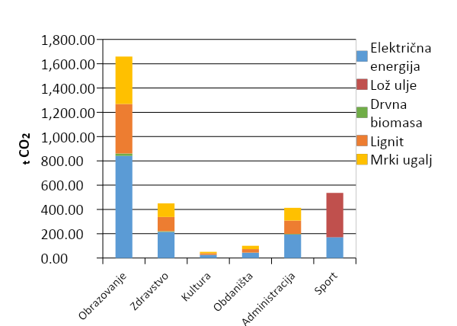
Култура
Образовање
Здравство
Обданишта
Администрација
Спорт
Електрична енергија
Лож уље
Дрвна биомаса
Лигнит
Мрки угаљ
Слика 33: Емисије CО₂ из јавних зграда у власништву општине Теслић у контролној години
Највећи удио у укупној емисији CО₂ чине емисије узроковане потрошњом електричне енергије са удјелом од 46,67%, а затим слиједе емисије настале коришћењем лигнита 21,08% и мрког угља 20,13%, док емисије настале коришћењем лож уља износе 11,37%. Најмањи удио чине емисије настале сагоријевањем дрвне биомасе 0,14%.

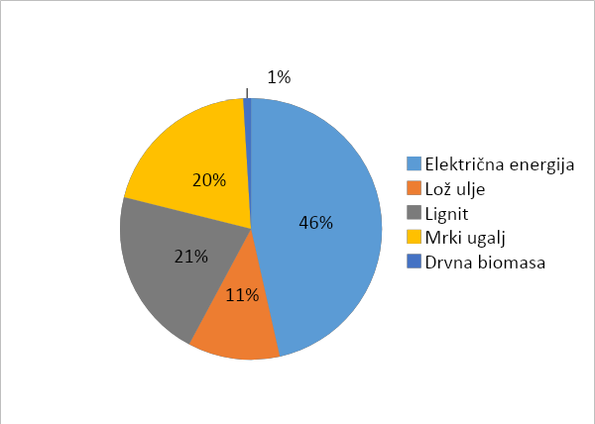
Електрична енергија
Лож уље
Дрвна биомаса
Лигнит
Мрки угаљ
Слика 34: Удио појединог енергента у укупној емисији CО₂ из јавних зграда у власништву Општине Теслић за контролну годину

Емисије CО₂ јавних зграда које нису у власништву Општине Теслић
У периоду између 2012. и 2020. године на подручју општине Теслић нису изграђени нови објекти. У наведеном периоду извршено је утопљавање, односно постављање термоизолације или замјена столарије и црне браварије на једном објекту. Укупна површина термоизолованих зидова износи 193 м² , док укупна површина замијењене столарије и црне браварије износи 89 м²., Столарија и црна браварија која је постављена има много боље термичке карактеристике, што додатно доприноси уштеди топлотне енергије и смањењу емисија CО₂.
Табела 26: Збирни преглед мјера на вањској овојници реализованих у периоду од базне до контролне године на зградама које нису у власништву Општине
Мјере на вањској овојници јавних зграда које нису у власништву Општине реализоване у периоду 2012.-2020.
Површина термоизолованих вањских зидова  м² | Површина замјене вањских отвора  м²
193 | 89

У посматраном периоду нису вршене никакве мјере на вањском омотачу зграда нити су проведене мјере на постојећим системима гријања.
Како су у периоду између базне и контролне године проведене мјере утопљавања а при томе нису грађени нови објекти доћи ће до смањења емисија CО₂. У наредној табели су приказане емисије CО₂ из јавних зграда које нису у власништву Општине Теслић за 2020. годину.
Табела 27: Емисије CО₂ јавних зграда које нису у власништву Општине Теслић у контролној години
Категорија | Емисија CО₂  тCО₂/год
Категорија | Електрична енергија | Лигнит | Мрки угаљ | Дрвна биомаса
Администрација | 63,81 | 7,93 | 7,57 | 0,44
УКУПНО | 63,81 | 7,93 | 7,57 | 0,44

Све јавне зграде које нису у власништву Општине Теслић су намијењене администрацији.
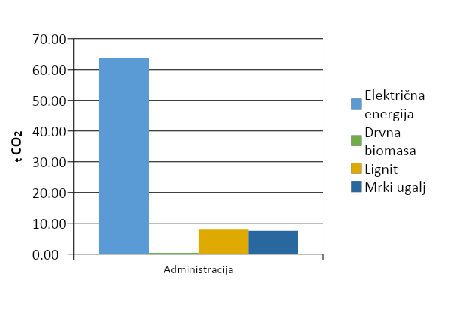
Администрација
Лигнит
Мрки угаљ
Дрвна биомаса
Електрична енергија
Слика 35: Емисије CО₂ из јавних зграда које нису у власништву Општине Теслић у контролној години
Највећи удио у укупној емисији CО₂ чине емисије усљед коришћења електричне енергије с удјелом од 80,01%, затим слиједе емисија из потрошње лигнита 9,94% и мрког угља 9,50% док емисије настале сагоријевањем дрвне биомасе износе 0,55%.
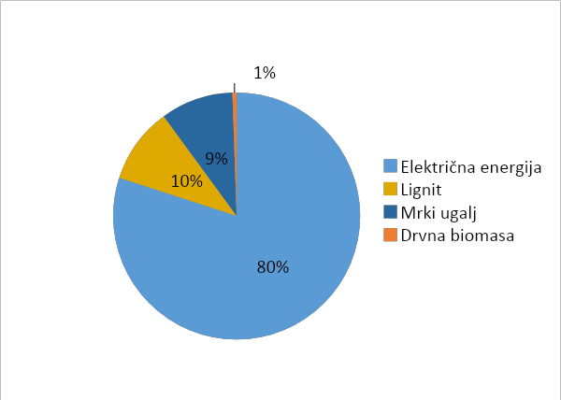
Електрична енергија
Лигнит
Мрки угаљ
Дрвна биомаса
Слика 36: Удио појединог енергента у укупним емисијама CО₂ из јавних зграда који нису у власништву Општине Теслић за контролну годину

Емисије CО₂ стамбених зграда у контролној 2020. години
За одређивање емисија CО₂ стамбених зграда у контролној години, коришћени су подаци о оствареним уштедама у периоду од 2012. до 2020. године реализацијом мјера енергетске ефикасности. Подаци о реализованим мјерама добивени су на основу резултата анкете проведене на статистичком узорку од 368 домаћинстава, те на достављеним подацима из Општине Теслић.
Када је ријеч о обнови вањске овојнице стамбених јединица (термоизолација зидова и стропа/крова, замјена столарије), на 20% индивидуалних објеката је урађена термоизолација док на стамбеним објектима колективног становања није извршена термоизолација вањске овојнице у посматраном периоду.
На 30% стамбених јединица је самоиницијативно замијењена дотрајала вањска столарија и браварија, највећим дијелом новијом PVC столаријом, а мањим дијелом АLU столаријом.
Уврштавањем података о реализованим мјерама енергетске ефикасности прорачунате су емисије CО₂ за контролну годину. У наредној табели су приказане емисије CО₂ из стамбених зграда на подручју општине Теслић за 2020. годину.
Табела 28: Емисије CО₂ стамбених зграда на подручју општине Теслић
Категорија | Емисија CО₂  тCО₂/год
Категорија | Електрична енергија | Природни гас | Лож уље | Лигнит | Мрки угаљ | дрвна биомаса
УКУПНО | 42.182,09 | 213,48 | 197,84 | 5.486,75 | 5.241,22 | 1.620,82

Највећи дио емисија CО₂ настаје коришћењем електричне енергије и њихов удио је 76,78%, затим емисије из потрошње лигнита 9,99% и мрког угља 9,54%, док емисије CО₂ настале коришћењем осталих енергената заједно износе 3,69%.
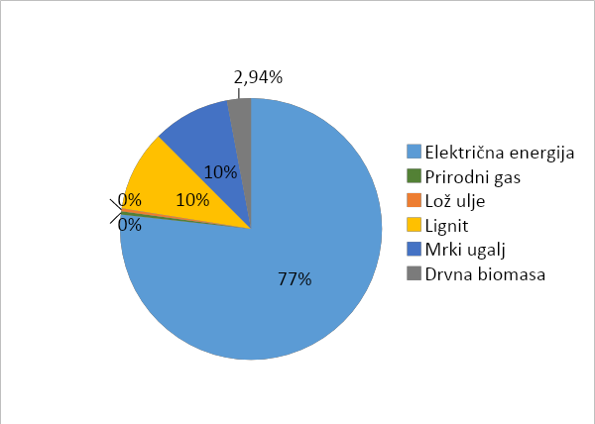
Природни гас
Лож уље
Електрична енергија
Мрки угаљ
Дрвна биомаса
Лигнит
Слика 37: Удио појединог енергента у укупним емисијама CО₂ из стамбених зграда на подручју општине Теслић за контролну годину

Укупне емисије CО₂ сектора зградарства у контролној години
У наредној табели приказане су емисије CО₂ сектора зградарства општине Теслић за 2020. годину, док је на слици дат приказ расподјеле емисије CО₂ по секторима.
Табела 29: Контролни инвентар емисије CО₂ сектора зградарства општине Теслић за контролну годину
 | Емисија CО₂, тCО₂/год
Подсектор | Електрична енергија | Природни гас | Лож уље | Лигнит | Мрки угаљ | Дрвна биомаса
Јавне зграде у власништву Општине | 1.491,78 | 0,00 | 365,17 | 676,68 | 646,39 | 30,53
Јавне зграде које нису у власништву Општине | 63,81 | 0,00 | 0,00 | 7,93 | 7,57 | 0,44
Стамбене зграде | 42.182,09 | 213,48 | 197,84 | 5.486,75 | 5.241,22 | 1.620,82
Укупно | 43.737,68 | 213,48 | 563,01 | 6.171,36 | 5.895,18 | 1.651,79

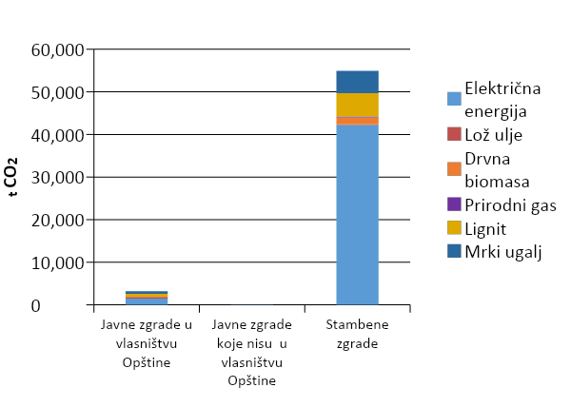
Јавне зграде у власништву Општине
Јавне зграде које нису у власништву Општине
Стамбене зграде
Лож уље
Електрична енергија
Мрки угаљ
Дрвна биомаса
Лигнит
Природни гас
Слика 38: Контролни инвентар емисије CО₂ из сектора зградарства општине Теслић према подсекторима и енергентима за 2020. годину
Највећи удио у укупној емисији CО₂ чине емисије из електричне енергије с удјелом од 75,11%, затим емисије усљед коришћења лигнита 10,60% и мрког угља 10,12%, затим слиједе емисије усљед потрошње дрвне биомасе 2,84%, док емисије узроковане коришћењем природног гаса и лож уља доприносе са 1,34% од укупних емисија CО₂.
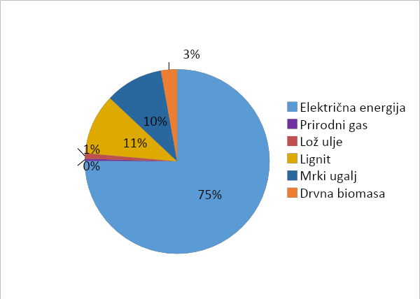
Природни гас
Лож уље
Електрична енергија
Мрки угаљ
Дрвна биомаса
Лигнит
Слика 39: Удио појединог енергента у укупном инвентару емисија CО₂ сектора зградарство за контролну годину
Посматрајући сектор зградарства највећи удио у укупним емисијама имају стамбене зграде 94,35%, затим јавне зграде у власништву Општине 5,51%, док јавне зграде које нису у надлежности општине доприносе са 0,14% од укупних емисија CО₂.

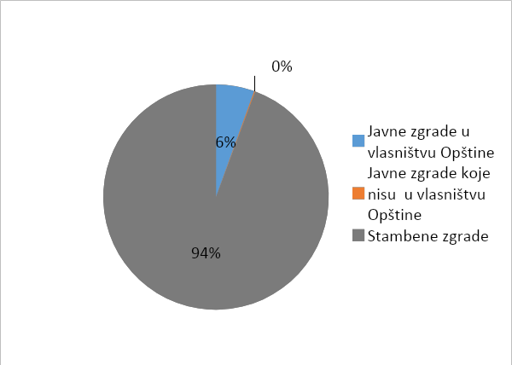
Јавне зграде које нису у власништву Општине
Стамбене зграде
Јавне зграде у власништву Општине
Слика 40: Удио појединог подсектора у укупном инвентару емисија CО₂ сектора зградарства за контролну 2020. годину

Контролни инвентар емисија CО₂ из сектора саобраћаја за 2020. годину

Контролни инвентар емисија CО₂ возила у власништву Општине
У 2020. години возни парк Општине Теслић остао је непромијењен у односу на базну годину. У употреби су три путничка возила са погоном на дизел гориво, ЕУРО 5 карактеристике, те 4 путничка возила са бензинским погоном и еколошки неповољним конвенционалним карактеристикама.
У наредној табели је приказан утрошак енергије, као и емисија CО₂ возила у власништву Општине Теслић зависно од погонског горива. Промјене у односу на базну годину нису остварене, није дошло до модернизације возног парка и ослобођене количине CО₂ које потичу из овог сектора су још увијек велике.
Табела 30: Потрошња енергије и емисије CО₂ возила у власништву Општине Теслић према врсти горива
Врста горива | Број возила | Утрошак енергије (МWh) | Емисија CО₂ [т CО₂]
Дизел | 3 | 58,5 | 16
Бензин | 4 | 100 | 25

Бензин
Слика 41: Потрошња енергије возила власништву Општине Теслић према врсти горива

Контролни инвентар емисија CО₂ из јавног превоза
У 2020. години на подручју општине Теслић услуге јавног превоза је вршило укупно 41 возило, једнако као и у базној години. По питању погонског горива које се користи за јавни превоз није дошло до напретка, међутим остварена је модернизација возила, тј. смањење броја оних са конвенционалним карактеристикама, што је довело до пада емисије CО₂ за 24% у односу на базну годину. Преглед потрошње енергије и емисије CО₂ возила јавног саобраћаја Општине Теслић се налази у табели 26.
Табела 31: Потрошња енергије и емисије CО₂ возила јавног саобраћаја Општине Теслић
Врста горива | Број возила | Утрошак енергије (МWh) | Емисија CО₂ [т CО₂]
Дизел | 41 | 4.031 | 1.080
Бензин | 0 | 0 | 0

Контролни инвентар емисија CО₂ приватних и комерцијалних возила
Према подацима Агенције за идентификационе документе, евиденцију и размјену података (ИДЕЕАА) на подручју општине Теслић у 2019. години је било регистровано 9.672 путничких аутомобила, 921 теретно возило те 80 мотоцикла. У односу на базну годину дошло је до повећања броја возила за 35%. Ипак, структура регистрованих приватних и комерцијалних возила је остала непромијењена и процентуални удио одређених категорија је исти као и 2012. године. Наведено је приказано на слици.

Слика 42: Заступљеност приватних и комерцијалних возила на подручју општине Теслић
Повећање броја возила у овом подсектору праћено је смањењем укупног утрошка енергије и емисија CО₂ за 20% у односу на базну годину. Разлог томе је модернизација и све већи броја аутомобила који испуњавају одређене еуро стандарде. Такође, становништво се почиње одлучивати за коришћење LPG-а као погонског горива, што се позитивно одражава на квалитет зрака, будући да је то гориво са најмањим емисионим фактором. Процентуално гледано, возила на дизел су и даље највећи потрошачи енергије подсектора приватних и комерцијалних возила (73%). Овај проценат се повећао у односу на 2012., док се проценат возила на бензин смањио (23%). Возила која користе LPG троше 4% укупне енергије.
Табела 32: Потрошња енергије у подсектору приватних и комерцијалних возила
Врста горива | Утрошак енергије (МWh)
Врста горива | Дизел | Бензин | LPG
Приватна и комерцијална возила | 50.841 | 15.784 | 2.510

Посматрано по врсти горива које се користи, емисије CО₂ које су посљедица сагоријевања дизел горива смањење су за 15%, а оних од бензина за 41%. Иако је у овој години дошло до емисија које потичу од сагоријевања LPG-а, укупна сума емисија CО₂ овог подсектора је значајно смањена и износи 18.141 т CО₂.
Табела 33: Емисије Ц0₂ приватних и комерцијалних возила
Врста горива | Емисија CО₂ [т CО₂]
Врста горива | Дизел | Бензин | LPG
Приватна и комерцијална возила | 13.625 | 3.946 | 570

Слика 43: Емисије CО₂ приватних и комерцијалних возила изражене у тонама

Контролни инвентар укупних емисија CО₂ сектора саобраћаја
Подсектор путничких и комерцијалних возила остао је најдоминантнији у односу на остале подсекторе по питању утрошка енергије и емисије CО₂. Емисије које потичу од возила у власништву Општине остале су непромијењене, док су оне из подсектора јавног превоза смањене усљед модернизације возног парка. Пад количине ослобођеног CО₂ забиљежен је и код приватних и комерцијалних возила, иако је њихов број порастао у односу на базну годину. Становништво се све више одлучује на приватни превоз усљед недовољно повезаног и неразвијеног јавног транспорта, те почиње користити LPG као еколошки прихватљивију и економичнију варијанту.
Простор за напредак наставља постојати у области јавног превоза и врсте горива која се користи у ту сврху. Утицај еколошки прихватљивог горива као што је LPG на смањење количине емисија директно се може уочити у подсектору приватних и комерцијалних возила, гдје није дошло до пораста емисија с обзиром на пораст броја регистрованих возила.
Преглед укупног утрошка енергије у сектору саобраћаја општине Теслић дат је у табели 34, а у табели 35 преглед укупних емисија из сектора саобраћаја.
Табела 34: Укупан утрошак енергије из сектора саобраћаја
Подсектор | Утрошак енергије (МWh)
Подсектор | Дизел | Бензин | LPG | Укупно
Возила у власништву Општине | 58,5 | 100 | 0 | 158,5
Јавни превоз | 4.031 | 0 | 0 | 4.031
Приватна и комерцијална возила | 50.841 | 15.784 | 2.510 | 69.135

Приватна и комерцијална возила
Бензин
Слика 44: Укупни утрошак енергије из сектора саобраћаја изражен у МWh

Табела 35: Укупне емисије C0₂ из сектора саобраћаја у контролној 2020. години
Подсектор | Емисија CО₂ [т CО₂]
Подсектор | Дизел | Бензин | LPG | Укупно
Возила у власништву Општине | 15,68 | 25,00 | 0 | 40,68
Јавни превоз | 1.080 | 0 | 0 | 1.080
Приватна и комерцијална возила | 13.625 | 3.946 | 570 | 18.141

Приватна и комерцијална возила
Возила у власништву Општине
Бензин
Дизел
Слика 45: Укупне емисије CО₂ из сектора саобраћаја изражене у тонама у контролној 2020. години

Анализа потрошње енергије и контролни инвентар емисија CО₂ из сектора јавне расвјете у 2020. години
На подручју општине Теслићу 2020. години постоји 97 мјерних мјеста (ормари јавне расвјете) посебно за јавну расвјету који се напајају са електро мреже трафостаница, а све у складу са електроенергетским сагласностима ЗП ''Електрокрајина'' а.д. Бања Лука, РЈ ''Електродистрибуција'' Теслић. Управљање јавном расвјетом врши се путем фотоћелија. Опрема за управљање смјештена је у ормарима јавне расвјете гдје су и бројила потрошње.
Јавна расвјета годишње просјечно ради око 4.200 сати зависно од временских прилика. Јавна расвјета општине Теслић обухвата 2.620 расвјетних тијела у урбаним и руралним административним дијеловима општине и то:
- Живини, натријеви и метал-халогени извори свјетлости: 1965
- LED: 655.
Структура јавне расвјете општине Теслић према врсти расвјетних тијела дата је графички у наставку.
Живини, натријеви и метал-халогени извори свјетлости

Слика 46: Структура јавне расвјете према врсти расвјетних тијела
Потрошња и утрошак електричне енергије у сектору јавне расвјете општине Теслић
За напајање система јавне расвјете у 2020. године утрошено је 1 941 МWh електричне енергије. Преглед тренда потрошње електричне енергије система јавне расвјете у временском периоду од 2012. до 2020. године приказан је у наставку (коришћени су доступни подаци):

Слика 47: Тренд потрошње електричне енергије у систему јавне расвјете општине Теслић
Из приказа на претходном графику видљиво је да је потрошња електричне енергије имала стални раст, а разлог томе је проширење мреже јавне расвјете. Такође је потребно нагласити да је у протеклом периоду вршена и замјена свјетиљки са енергетски ефикаснијим свјетиљкама (укупно 655 комада свјетиљки), а што указује на стратешко опредјељење општинске управе на провођењу политике на одрживом енергетском развоју сектора јавне расвјете.
Контролни инвентар емисија CО₂ из сектора јавне расвјете општине Теслић у 2020. години
Укупне емисије CО₂ сектора јавне расвјете општине Теслић у 2020. години дате су у наредној табели:
Табела 36:Потрошња електричне енергије за јавну расвјету на административном подручју општине Теслић и припадајући контролни инвентар емисије CО₂ у 2020.години
Јавна расвјета | Потрошња ел. енергије (МWh) | Емисиони фактор тCО₂/МWh | Емисија  тCО₂
Јавна расвјета | 1.800 | 0,76 | 1.368
Укупни Контролни инвентар емисија CО₂ из сектора јавна расвјета у 2020. години износи 1.368 тCО₂.

Контролни инвентар емисија CО₂ из сектора водоснабдијевања у 2020. години

Потрошња електричне енергије у сектору водоснабдијевања
У 2019. години производња воде је износила 1.888.462м³, док се крајњим потрошачима испоручило 1.090.693м³. Наведено имплицира на губитке воде од 797.769 м³ што представља необрачунату количину воде.
У односу на базну 2012. годину, повећани су резервоарски капацитети са 1.477 м³ на 4.982 м³ у 2019. години.
За потребе водоснабдијевања тренутно се користи 39 пумпи укупне инсталисане снаге 500,25 kW, што је повећање пумпних капацитета од 69,55 kW у односу на базну годину.
Око 22.600 становника су корисници услуга водоснабдијевања из градског водовода са 8.384 прикључених домаћинстава (што представља преко 60% од становништва општине) и 628 правних лица.
Табела 37: Карактеристике водоводног система Теслића за 2020. годину
Назив изворишта | Капацитет изворишта | Капацитет резервоара | Годишња производња воде | Испоручено купцима | Број пумпи | Укупна инсталисана ел. снага пумпи | Инсталисана ел. снага пумпи у функцији | Врста регулације | Потрошња електричне енергије | Трошкови за  ел. енергију
Назив изворишта | лит/с | м³ | м³ | м³ | ком | kW | kW | навести | МWh/g. | КМ
СТУДЕНЦИ | 50-60 | 4982 | 1.888.462 | 1.090.693 | 39 | 500,25 | 500,25 | мјешов. | 1.023,6 | 115.148

Контролни инвентар емисија CО₂ сектора водоснабдијевања општине Теслић за 2020. годину
Емисије CО₂ из сектора водоснабдијевања се састоје само од индиректних емисија које настају усљед потрошње електричне енергије. Укупне емисије CО₂ из укупне потрошње електричне енергије за систем јавног водоснабдијевања на подручју Теслића за 2020. годину дате су у наредној табели.
Табела 38: Потрошња електричне енергије за водоснабдијевање и припадајуће емисије CО₂
Водоснабдијевање | Потрошња ел. енергије (МWh) | Емисиони фактор  тCО₂/МWh | Емисија  тCО₂
Водоснабдијевање | 1.023,6 | 0,76 | 777,9

Контролни инвентар емисија CО₂ из сектора управљања комуналним отпадом у 2020. години

Тренутно стање управљања комуналним отпадом
У претходним годинама, КП „Комуналац-Теслић“ је континуирано радило на проширењу територије обухваћене организованим одвозом отпада. Захваљујући томе, поред претходно наведеног подручја, комунално предузеће је проширило обухват одвоза отпадног материјала, поред ужег дијела града и приградских насеља и на основне правце према Блатници, Прибинићу и Чечави. У реону Блатнице организованим одвозом отпада обухваћени су сви корисници до насеља Угодновић. У правцу Прибинића до насеља Клупе, а у правцу Чечаве поред самог централног насеља обухваћени су и бројни околни засеоци у ширем простору.
У погледу начина и поступка сакупљања, селекције и одлагања комуналног отпада није било значајнијих промјена посљедњих година. Прикупљање и одвоз се врши на класичан начин без одвајања корисног отпада. Депоновање отпада се и даље врши на отвореној градској депонији Лучинац, удаљеној 4 км од Теслића. Један од највећих изазова са којима се општина Теслић сусреће је проблем са експлоатацијом постојеће депоније због ограниченог капацитета.
На подручју општине Теслић отпад се организовано прикупља од цца 56% домаћинстава, те је на тај начин у 2019. години прикупљено и на општинску депонију одложено око 7.300 тона отпада. Осталих 44% становништва отпад одлаже у природу, на дивља одлагалишта отпада, затрпава га или директно одлаже на земљиште, ријеке и потоке. На овај начин се врши огроман притисак на земљиште. Наиме, капацитети постојеће депоније су готово у потпуности искоришћени и потребно је наћи алтернативу. Законском регулативом и стратешким документима виших нивоа власти је предвиђено да се проблем отпада рјешава изградњом регионалних депонија. Међутим, нема изгледа да ће регионална депонија која је предвиђена да буде изграђена у Добоју бити ускоро у функцији. Из тог разлога, започета је активност проширења капацитета постојеће депоније, који ће бити довољан за одлагање отпада до момента рјешења питања регионалне депоније.
Закон о управљању отпадом РС налаже успоставу програма за смањење настанка отпада а једна од мјера јесте кућно компостирање. Тренутно није успостављен систем одвојеног прикупљања органских фракција отпада (отпад од хране и отпад из вртова и башти) иако општина посједује одређене предуслове за истим: 82% становништва живи у руралним крајевима те је морфолошка структура показала 34% органског комуналног отпада. Ова врста отпада, усљед својих карактеристика, доприноси ефекту стаклене баште и значајна смањења се могу остварити њеним адекватним третманом.

Референтни инвентар емисија из сектора комуналног отпада
Из графика (Слика 48) може се видјети да годишња нето емисија стакленичких гасова изражених као CО₂-еq износи 11.940 тона у току године дана. У поређењу са емисијама из базне, 2012. године, вриједности су нешто мање што је посљедица повећане стопе обухваћености становништва редовном услугом прикупљања. Међутим, како није успостављен систем одвојеног прикупљања рециклажних сировина, није дошло ни до смањења емисија рециклажом.
Укупно
Нето вриједност емисија
Смањење емисија
Слика 48: Вриједност емисија стакленичких гасова за 2020. годину – општина Теслић

Укупни Контролни инвентар емисија CО₂ за 2020. годину

Укупне емисије CО₂ Општине Теслић–Контролни инвентар (MEI)
Контролни инвентар емисија CО₂ Општине Теслић укључује директне емисије CО₂ настале сагоријевањем горива и индиректне емисије CО₂ из потрошње електричне и топлотне енергије за секторе зградарства, саобраћаја, јавне расвјете и водоснабдијевања. Поред тога, контролни инвентар емисија укључује и неенергетске секторе као што је сектор управљања комуналним отпадом.
Табела 39: Емисије CО_{2еq} по секторима и енергентима у 2020. години
Енергент | Емисија тCО_{2еq}/год |  |  |  |  | %
Енергент | Зградарство | Саобраћај | Јавна расвјета | Водоснаб-дијевање | Укупно по енергентима | Удио по енергентима
Дизел |  | 14.721,31 |  |  | 14.721,31 | 20%
Лож уље | 563,01 |  |  |  | 563,01 | 1%
Моторни бензин |  | 3.971,11 |  |  | 3.971,11 | 5%
LPG |  | 569,69 |  |  | 569,69 | 1%
Природни гас | 213 |  |  |  | 213,48 | 0%
Електрична енергија | 43.737,69 |  | 1.368,00 | 777,90 | 45.883,59 | 62%
Угаљ | 5.895,24 |  |  |  | 5.895,24 | 8%
Дрвна биомаса | 1.651,79 |  |  |  | 1.651,79 | 2%
УКУПНО | 52.061,21 | 19.262,11 | 1.368,00 | 777,90 | 73.469,22 | 100%
Неенергетски сектор
Управљање комуналним отпадом | 11.940
УКУПНО (тCО_{2еq}) | 85.409,22

Највећи удио 61% у укупним емисијама CО_{2еq} има сектор зградарства, након којег слиједи сектор саобраћаја са учешћем од 23%. Након енергетских сектора, слиједи сектор управљања комуналним отпадом који учествује у укупним емисијама у износу од 14%.
Управљање комуналним отпадом
Водоснабдијевање
Јавна расвјета
Саобраћај
Слика 49: Процентуално учешће сектора у укупним емисијама CО₂ за 2020. годину
Укупне емисије CО_{2еq} контролног инвентара Општине Теслић износе 85.409,22 тCО_{2еq}. Емисије из потрошње електричне енергије (45.884 тCО₂) и дизел горива (14.721 тCО₂) су најзаступљеније у укупном контролном инвентару емисија Општине Теслић за 2020. годину.
Дрвна биомаса
Угаљ
Лож уље
Моторни бензин
Слика 50: Укупне емисије CО₂ приказане по енергентима у 2020. години

Упоредба Референтног и Контролног инвентара Општине Теслић
Укупан Контролни инвентар емисија CО₂ у 2020. години износио је 85.409,22 тCО_{2еq} те је за око 11% мање у односу на Референтни инвентар емисија CО₂ који је износио 95.672,75 тCО_{2еq} у 2012. години. Највеће остварено повећање емисије CО₂ у 2020. години у односу на 2012. годину остварено је из емисија LPG-а, док су емисије свих осталих енергената забиљежиле пад, нарочито оне настале из потрошње електричне енергије, дизела и моторног бензина.
Дрвна биомаса
Угаљ
Електрична енергија
Природни гас
Моторни бензин
Слика 51: Упоредба Референтног и Контролног инвентара по енергентима
Анализирајући удио сектора у укупним емисијама Општине Теслић у 2020. у односу на 2012. годину, структура њиховог удјела у укупним емисијама CО_{2еq} није значајно промијењена. Повећање удјела сектора у укупним емисијама забиљежено је у сектору зградарства (са 60% на 61%), јавне расвјете (са 1% на 2%) и управљања комуналним отпадом (са 13% на 14%). Смањење у односу на 2012. годину забиљежено је у сектору саобраћаја (са 25% на 23%).
Зградарство
Слика 52: Упоредба Референтног и Контролног инвентара по секторима

УБЛАЖАВАЊЕ ЕФЕКАТА КЛИМАТСКИХ ПРОМЈЕНА (енг. МITIGATION) - План приоритетних мјера за ублажавање ефеката климатских промјена

Мјере смањења емисија CО₂ из сектора зградарства општине Теслић

Јавне зграде у власништву Општине
Редни број мјере | З – 1
Назив мјере/активности | Топлотна изолација вањске овојнице зграда у надлежности Општине
Надлежност за проведбу | Општина Теслић  Јавна предузећа и установе
Почетак/крај проведбе (године) | 2020-2030
Потребна инвестиција (КМ) | 3.700.000
Процјена уштеде енергије (МWh) | 3.838,50
Процјена смањења емисије (тCО₂) | 1.240,52
Извор средстава за проведбу мјере | -Буџет Општине Теслић,  -Буџет владе РС,  -Фонд за Заштиту животне средине и енергетску ефикасност Републике Српске  -Међународни донатори: GIZ, UNDP, USAID  -Фондови ЕУ  -Јавна предузећа и установе
Кратак опис | Као први пакет мјера предлаже се топлотна изолација вањске овојнице зграда. Пакет мјера се састоји од три засебне мјере.  - Термоизолација вањских зидова зграда са термоизолационим слојем дебљине 12 цм. Предвиђено је да се термоизолација вањских зидова изврши на 90% зграда које су у власништву Општине од тога 40% до 2025. године а 50% у периоду од 2025. до 2030. године.  - Термоизолација стропа зграда са термоизолационим слојем дебљине 15цм. Предвиђено је да се термоизолација стропа или крова изврши на 94% зграда које су у власништву Општине од тога 40% до 2025. године а 54% у периоду од 2025. до 2030. године.  - Термоизолација вањских отвора на зградама. Предвиђено је да се коефицијент пролаза топлоте овим мјерама смањи на У=1,4 W/м²К Предвиђена је замјена прозора и врата на 83% зграда у власништву Општине од тога 40% до 2025. године, а 43% у периоду од 2025. до 2030. године.

Редни број мјере | З – 2
Назив мјере/активности | Замјена расвјете у јавним зградама у власништву Општине
Надлежност за проведбу | Општина Теслић  Јавна предузећа и установе
Почетак/крај проведбе (године) | 2020-2030
Потребна инвестиција (КМ) | 160.000
Процјена уштеде енергије (МWh) | 920,09
Процјена смањења емисије (тCО₂) | 699,27
Извор средстава за проведбу мјере | -Буџет Општине Теслић,  -Буџет владе РС,  -Фонд за Заштиту животне средине и енергетску ефикасност Републике Српске  -Међународни донатори: GIZ, UNDP, USAID  -Фондови ЕУ
Кратак опис | У јавним зградама расвјета представља један од значајнијих потрошача електричне енергије, у зградама намијењеним за спортске активности доприносе укупној потрошњи са чак 80% потрошње. Предвиђено је да се класичне сијалице са жарном нити замијене штедним LED сијалицама које имају много дужи вијек трајања и троше знатно мање електричне енергије. Стога је период отплате инвестиције замјене старих сијалица са новим јако кратак.

Редни број мјере | З – 3
Назив мјере/активности | Инсталација топлотних пумпи у јавним зградама које су у власништву Општине
Надлежност за проведбу | Општина Теслић  Дом здравља Теслић
Почетак/крај проведбе (године) | 2020-2030
Потребна инвестиција (КМ) | 25.000
Процјена уштеде енергије (МWh) | 53,37
Процјена смањења емисије (тCО₂) | 4,68
Извор средстава за проведбу мјере | -Буџет Општине Теслић,  -Властита средства (Дом здравља Теслић),  -Фонд за Заштиту животне средине и енергетску ефикасност Републике Српске  -Међународни донатори: GIZ, UNDP, USAID  -Фондови ЕУ  -Дом здравља
Кратак опис | Планирана је замјена постојећег система гријања и прелазак на топлотне пумпе за пет зграда у власништву Општине. Предвиђено је да сви објекти користе топлотну пумпу која ради на принципу ваздух-вода.  Зграде које су обухваћене овом мјером као извор топлоте тренутно користе електричну енергију (гријалице) или индивидуалне пећи. Овом мјером су обухваћене подручне амбуланте у мјестима Липље, Очауш, Криваја, Каменица и Булетић.

Редни број мјере | З – 4
Назив мјере/активности | Инсталација котлова на пелет и система централног гријања у јавним зградама које су у власништву Општине
Надлежност за проведбу | Општина Теслић  Јавна предузећа и установе
Почетак/крај проведбе (године) | 2020-2030
Потребна инвестиција (КМ) | 510.000
Процјена уштеде енергије (МWh) | 747,15
Процјена смањења емисије (тCО₂) | 1.084,19
Извор средстава за проведбу мјере | -Буџет Општине Теслић,  -Буџет РС,  -Фонд за Заштиту животне средине и енергетску ефикасност Републике Српске  -Међународни донатори: GIZ, UNDP, USAID  -Фондови ЕУ  -Јавна предузећа и установе
Кратак опис | Овом мјером су обухваћени објекти који тренутно имају систем централног гријања а који као енергент користе мјешавину угља и дрвне биомасе, затим објекти који имају систем централног гријања или користе индивидуалну пећницу а као енергент користе дрвну биомасу. За објекте који већ имају инсталиран систем централног гријања потребно је систем прилагодити новом начину гријања, док за објекте који тренутно користе индивидуалну пећницу планира се и инсталација цјелокупног система гријања. Овом мјером је обухваћено 34 објекта у власништву Општине.  Инсталација котлова на пелет је планирана за подручне амбуланте у насељима Г.Шњеготина, Витковци, Слатина, Чечава, Блатница, Прибинић и Младиковине, затим у објектима подручних основних школа у насељима Рудник, Ђулићи, Горњи Теслић, Горњи Ранковић, Влаићи, Чечава, Укриница, Кисељак, Витковци, Горњи Витковци, Мемић Брдо, Барићи, Ружевић, Осивица, Угодновићи, Очауш, Прибинић Горња Шњеготина, Доњи Булетић, Горњи Булетић, Лукавац, Горње Липље, Стењак.

Редни број мјере | З – 5
Назив мјере/активности | Прикључење јавних објеката у власништву општине на систем даљинског гријања
Надлежност за проведбу | Општина Теслић
Почетак/крај проведбе (године) | 2020-2030
Потребна инвестиција (КМ) | 17.000.000
Процјена уштеде енергије (МWh) | 1.429,76
Процјена смањења емисије (тCО₂) | 2.238,34
Извор средстава за проведбу мјере | -Буџет Општине Теслић,  -Буџет РС,  -Јавно приватно партнерство (ЈПП)  -Фонд за Заштиту животне средине и енергетску ефикасност Републике Српске  -Међународни донатори: GIZ, UNDP, USAID  -Фондови ЕУ
Кратак опис | Према Студији изводљивости даљинског гријања општине Теслић израђеној 2019. године планирана је изградња система даљинског гријања. Планирано је да укупни капацитет инсталираних котлова буде 24 МW. Предвиђено је да се инсталирају два котла на биомасу од по 8 МW, предлаже се инсталација топлотних акумулатора који ће покривати трошкове у периодима када је то потребно и предвиђена је инсталација додатног котла на лож уље снаге 8 МW како би покрио вршна оптерећења онда када је то потребно.  Предложено је да се 13 објеката који су анализирани у овој студији прикључе на систем даљинског гријања. Објекти за које се предлаже мјера тренутно имају инсталиран систем централног гријања, а као извор топлотне енергије користе лож уље (1 објекат) или комбинацију дрво/угаљ (12 објеката).  С обзиром да објекти већ имају инсталиран систем централног гријања потребно је систем прилагодити новом начину гријања. Потребна инвестиција укључује трошкове набавке котлова, изградња котларница, изградње цјелокупног топловодног система те појединачне трошкове за прилагодбу новом начину гријања.  Објекти за које је планирано да пређу на даљински систем гријања су: Зграде општинске управе у улицама Карађорђева и Алекса Рајковића, Дом здравља – централна зграда, Кино, Социјални рад, Општински суд, Спортска дворана, ЈУ за предшколско васпитање и образовање „Палчић“, ОШ Петар Петровић Његош, СЦ Јован Дучић, СШ Никола Тесла и ОШ Вук Караџић и ЈУ Завод за запошљавање, затим Територијална ватрогасна јединица, Црвени Крст, ПКД „РАД“ а.д. и ЈКП Комуналац а.д.

Јавне зграде које нису у власништву Општине

Редни број мјере | З – 6
Назив мјере/активности | Топлотна изолација вањске овојнице зграда које нису у надлежности Општине
Надлежност за проведбу | Корисници и власници објеката  Влада Републике Српске - ресорна министарства
Почетак/крај проведбе (године) | 2020-2030
Потребна инвестиција (КМ) | 83.000
Процјена уштеде енергије (МWh) | 66,57
Процјена смањења емисије (тCО₂) | 20,84
Извор средстава за проведбу мјере | -Властита средства  -Буџет Општине Теслић,  -Буџет РС,  -Фонд за Заштиту животне средине и енергетску ефикасност Републике Српске  -Међународни донатори: GIZ, UNDP, USAID  -Фондови ЕУ
Кратак опис | Као први пакет мјера предлаже се топлотна изолација вањске овојнице зграда. Пакет мјера се састоји од три засебне мјере.  - Термоизолација вањских зидова зграда са термоизолационим слојем дебљине 12 цм. Предвиђено је да се термоизолација вањских зидова изврши на 80% зграда које нису у власништву Општине од тога 30% до 2025. године а 50% у периоду од 2025. до 2030. године.  - Термоизолација стропа зграда са термоизолационим слојем дебљине 15цм. Предвиђено је да се термоизолација стропа или крова изврши на 90% зграда које нису у власништву Општине од тога 40% до 2025. године а 50% у периоду од 2025. до 2030. године.  - Термоизолација вањских отвора на зградама. Предвиђено је да се коефицијент пролаза топлоте овим мјерама смањи на У=1,4 W/м²К Предвиђена је замјена прозора и врата на 90% зграда које нису у власништву Општине од тога 30% до 2025. године а 60% у периоду од 2025. до 2030. године.

Редни број мјере | З – 7
Назив мјере/активности | Замјена расвјете у јавним зградама који нису у власништву Општине
Надлежност за проведбу | Корисници и власници објеката  Влада Републике Српске - ресорна министарства
Почетак/крај проведбе (године) | 2020-2030
Потребна инвестиција (КМ) | 1.000,00
Процјена уштеде енергије (МWh) | 4,12
Процјена смањења емисије (тCО₂) | 3,13
Извор средстава за проведбу мјере | -Властита средства  -Буџет РС,  -Фонд за Заштиту животне средине и енергетску ефикасност Републике Српске,  -Међународни донатори: GIZ, UNDP, USAID  -Фондови ЕУ
Кратак опис | У јавним зградама расвјета представља један од значајнијих потрошача електричне енергије, у зградама намијењеним за спортске активности доприносе укупној потрошњи са чак 80% потрошње. Предвиђено је да се класичне сијалице са жарном нити замијене штедним LED сијалицама које имају много дужи вијек трајања и троше знатно мање електричне енергије. Стога је период отплата инвестиције замјене старих сијалица са новим јако кратак.

Редни број мјере | З – 8
Назив мјере/активности | Инсталација топлотних пумпи у јавним зградама које нису у власништву Општине
Надлежност за проведбу | Корисници и власници објеката  Влада Републике Српске
Почетак/крај проведбе (године) | 2020-2030
Потребна инвестиција (КМ) | 30.000
Процјена уштеде енергије (МWh) | 70,65
Процјена смањења емисије (тCО₂) | 6,19
Извор средстава за проведбу мјере | -Властита средства  -Буџет владе РС,  -Фонд за Заштиту животне средине и енергетску ефикасност Републике Српске  -Међународни донатори: GIZ, UNDP, USAID  -Фондови ЕУ
Кратак опис | Планирана је замјена постојећег система гријања и прелазак на топлотне пумпе за осам јавних објеката који нису у власништву Општине. Предвиђено је да све зграде користе топлотну пумпу која ради на принципу ваздух-вода. Зграде које су обухваћене овом мјером као извор топлоте тренутно користе електричну енергију (гријалице) или индивидуалну пећницу на дрва. Објекти обухваћени овом мјером су: ШГ „Борја“ и седам подручних пошти.

Стамбене зграде

Редни број мјере | З -10
Назив мјере/активност | Подизање свијести грађанства о предностима коришћења обновљивих извора енергије и начинима постизања енергетске ефикасности, као и обука о могућностима остваривања наведеног
Надлежност за проведбу : | Општина Теслић - Одјељење за стамбено-комуналне послове
Почетак/крај проведбе (године): | 2020. - 2030.
Потребна инвестиција (КМ): | 50.000
Процјена уштеде енергије (МWh): | 13.871,02
Процјена смањења емисије (т CО₂): | 2.426,84
Извор средстава за проведбу мјере: | -Буџет Општине Теслић  -Фонд за заштиту животне средине и енергетску ефикасност РС
Кратки опис/коментар: | Упознавањем власника станова и породичних кућа о могућностима уштеда потрошње енергије, а тиме и о могућим дугорочним значајним финансијским уштедама, као и одговарајућом обуком власника/корисника објеката о правилном опхођењу према енергији и енергентима могуће је допринијети смањењу потрошње енергената и воде, а тиме и утицати на смањење емисија CО₂.  Подизање свијести власника/корисника објеката о важности штедње енергената и других ресурса се може проводити кроз одржавање тематских семинара, радионица, трибина, као и штампањем и дистрибуцијом одговарајућих промотивних материјала. Општина Теслић, у оквиру Канцеларије за локални економски развој, би требала оформити тим који би био задужен за провођење едукације/обуке корисника.  Нагласак едукације у овом сектору требао би бити на промоцији градње нискоенергетских и пасивних кућа и зграда.  Подизањем свијести о важности штедње енергије и обуком власника/корисника објеката планирано је остварити дугорочне уштеде топлинске и електричне енергије у износу 4% од укупне потрошње енергије. Остварене уштеде требале би додатно мотивисати грађане на коришћење ОИЕ и повећање енергетске ефикасности својих објеката.

Редни број мјере | З - 11
Назив мјере/активност | Топлотна изолација вањских овојница стамбених зграда
Надлежност за проведбу : | Општина Теслић - Одјељење за стамбено-комуналне послове  Заједнице етажних власника
Почетак/крај проведбе (године): | 2020. - 2030.
Потребна инвестиција (КМ): | 21.000.000
Процјена уштеде енергије (МWh): | 15.754,93
Процјена смањења емисије (т CО₂): | 1.006,93
Извор средстава за проведбу мјере: | -Буџет Општине Теслић,  -Буџет РС,  -Фонд за Заштиту животне средине и енергетску ефикасност Републике Српске,  -Међународни донатори: GIZ, UNDP, USAID  -Фондови ЕУ  -Заједнице етажних власника
Кратки опис/коментар: | Топлотна изолација вањских овојница (утопљавање) стамбених зграда, постављањем термоизолације на вањске зидове, кровове или стропове према негријаном простору, затим замјеном прозора и вањских врата, као и спрјечавањем настајања топлотних мостова, што заједно значајно доприноси смањењу потрошње енергената за гријање, а самим тиме и смањењу емисија CО₂ у атмосферу. Сви замијењени елементи вањске овојнице морају задовољавати минималне захтјеве за енергетске карактеристике зграда.  Планира се обнова 10% стамбених зграда до 2030. године, укупне површине 140.000 м².  Процјењују се уштеде од 54% у потрошњи топлотне енергије по домаћинству, при чему ће до 60% инвестицијских трошкова, не рачунајући властита средства, бити обезбјеђено суфинансирањем од наведених извора средстава, максимално у износу до 150 КМ/м².

Редни број мјере | З - 12
Назив мјере/активност | Замјена постојећих система гријања у стамбеним зградама који користе фосилна горива (угаљ и лож уље) системима који користе ОИЕ
Надлежност за проведбу : | Општина Теслић - Одјељење за стамбено-комуналне послове  Власници станова
Почетак/крај проведбе (године): | 2020. - 2030.
Потребна инвестиција (КМ): | 2.800.000
Процјена уштеде енергије (МWh): | 2.784,23
Процјена смањења емисије (т CО₂): | 2.631,25
Извор средстава за проведбу мјере: | -Власници станова/кућа  -Буџет Општине Теслић,  -Буџет РС,  -Фонд за Заштиту животне средине и енергетску ефикасност Републике Српске,  -Међународни донатори: GIZ, UNDP, USAID  -Фондови ЕУ
Кратки опис/коментар: | Замјена постојећих система гријања у становима и кућама који користе чврста фосилна горива, искључиво угаљ, са ефикаснијим системима гријања (биомаса или др.). Мјера се односи на објекте који нису планирани да буду повезани са централним системом гријања због техничке немогућности прикључка.  Замјеном система гријања се постиже повећање ефикасности генератора топлоте те се значајно утиче на смањење емисија CО2, јер се планира увођење дрвне биомасе, која представља обновљиви извор енергије.  Замјена се планира у најмање 80 домаћинстава/станова годишње, до 2030. године.

Редни број мјере | З - 13
Назив мјере/активност | Замјена постојећих система гријања у стамбеним зградама који користе електричну енергију системима гријања помоћу топлотних пумпи, који нису планирани да буду повезани са централним системом гријања због техничке немогућности прикључка
Надлежност за проведбу : | Општина Теслић - Одјељење за стамбено-комуналне послове  Власници станова
Почетак/крај проведбе (године): | 2020. - 2030.
Потребна инвестиција (КМ): | 2.800.000
Процјена уштеде енергије (МWh): | 2.935,63
Процјена смањења емисије (т CО₂): | 2.231,08
Извор средстава за проведбу мјере: | -Власници станова/кућа  -Буџет РС,  -Фонд за Заштиту животне средине и енергетску ефикасност Републике Српске,  -Међународни донатори: GIZ, UNDP, USAID  -Фондови ЕУ
Кратки опис/коментар: | Замјена постојећих система гријања у становима и кућама који користе електричне гријалице, са системима гријања помоћу топлотних пумпи (вода-зрак).  Топлотне пумпе су, према Европској директиви 2010/31/ЕУ о енергетским својствима зграда - ЕPBD, високо ефикасни алтернативни системи снабдијевања енергијом, који топлоту преузету из околине (ваздух, тло, вода) на нижем температурном нивоу, помоћу компресора погоњеног електричном енергијом (код компресорских топлотних пумпи), дижу на виши температурни ниво, односно предају систему гријања и/или систему за припрему потрошне топле воде.  Топлотне пумпе представљају околински прихватљив начин гријања, те се преласком на топлотне пумпе могу остварити значајне уштеде у трошковима за гријање.  Замјена се планира у најмање 50 домаћинстава/станова годишње, до 2030. године.

Редни број мјере | З - 14
Назив мјере/активност | Прикључење стамбених зграда на будући систем даљинског гријања
Надлежност за проведбу : | Општина Теслић - Одјељење за стамбено-комуналне послове
Почетак/крај проведбе (године): | 2020. - 2030.
Потребна инвестиција (КМ): | 3.800.000
Процјена уштеде енергије (МWh): | 8.700,71
Процјена смањења емисије (т CО₂): | 1.081,12
Извор средстава за проведбу мјере: | -Власници станова/кућа  -Буџет Општине Теслић,  -Буџет РС,  -Фонд за Заштиту животне средине и енергетску ефикасност Републике Српске,  -Међународни донатори: GIZ, UNDP, USAID  -Фондови ЕУ
Кратки опис/коментар : | Прелазак са постојећих индивидуалних система гријања (дрво и угаљ) на будући систем за снабдијевање Теслића топлотном енергијом који ће као енергент користити дрвну биомасу.  Мјера подразумијева субвенцију прикључака, искључиво стамбених зграда колективног становања у урбаној језгри, на будући систем даљинског гријања (у износу максимално 1.500 КМ по домаћинству).  Прикључење на систем даљинског гријања се планира у најмање 2500 домаћинстава/станова, са гријаном површином 200.000 м², до 2030. године.

Редни број мјере | З - 15
Назив мјере/активност | Замјена постојећих расвјетних тијела у стамбеним зградама са ЛЕД сијалицама
Надлежност за проведбу : | Општина Теслић - Одјељење за стамбено-комуналне послове  Власници станова
Почетак/крај проведбе (године): | 2020. - 2030.
Потребна инвестиција (КМ): | 680.000
Процјена уштеде енергије (МWh): | 7.827,67
Процјена смањења емисије (т CО₂): | 5.949,03
Извор средстава за проведбу мјере: | -Власници станова/кућа  -Буџет РС,  -Фонд за Заштиту животне средине и енергетску ефикасност Републике Српске,  -Међународни донатори: GIZ, UNDP, USAID  -фондови ЕУ
Кратки опис/коментар: | Замјена сијалица са жарном нити LED сијалицама одговарајуће јачине и интензитета свјетла. Постепеном замјеном свих сијалица са жарном нити, новим и енергетски ефикаснијим расвјетним тијелима с аутономном регулацијом нивоа свјетлости овисно о јачини дневног свјетла, могуће је постићи уштеду и до 85% утрошене електричне енергије за расвјету у домаћинствима, а тиме и значајно допринијети смањењу емисија CО₂. Замјена ће се извршити за најмање 80% од укупне расвјете у  домаћинствима, до 2030. године.

Редни број мјере | З - 16
Назив мјере/активност | Замјена кућанских уређаја са енергетски ефикаснијим уређајима
Надлежност за проведбу : | Власници станова
Почетак/крај проведбе (године): | 2020. - 2030.
Потребна инвестиција (КМ): | 30.000.000
Процјена уштеде енергије (МWh): | 7.949,98
Процјена смањења емисије (т CО₂): | 6.041,98
Извор средстава за проведбу мјере: | -Власници станова/кућа  -Фонд за Заштиту животне средине и енергетску ефикасност Републике Српске,  -Међународни донатори: GIZ, UNDP, USAID  -Фондови ЕУ
Кратки опис/коментар: | Замјена постојећих кућанских уређаја са високо ефикасним уређајима из највишег енергетског разреда А+++ (А++). Наведена мјера се односи на кућанске уређаје са значајном потрошњом електричне енергије, као што су фрижидери, замрзивачи, машине за веш, машине за суђе и сл. Замјена ће се извршити за најмање 50% од укупног броја уређаја у домаћинствима/становима, до 2030. године.  Домаћинства троше око 40% електричне енергије на рад кућанских уређаја што значајно утиче на емисије CО₂.  Енергетски ефикасни кућански уређаји троше у просјеку 65% мање електричне енергије у односу на постојеће уређаје у домаћинствима.

Редни број мјере | З - 17
Назив мјере/активност | Уградња соларних система за припрему санитарне топле воде
Надлежност за проведбу : | Власници станова
Почетак/крај проведбе (године): | 2020. - 2030.
Потребна инвестиција (КМ): | 2.600.000
Процјена уштеде енергије (МWh): | 1.477,12
Процјена смањења емисије (т CО₂): | 1.122,61
Извор средстава за проведбу мјере: | -Власници станова/кућа  -Буџет Општине Теслић,  -Буџет РС,  -Фонд за Заштиту животне средине и енергетску ефикасност Републике Српске,  -Међународни донатори: GIZ, UNDP, USAID  -фондови ЕУ
Кратки опис/коментар: | С обзиром на низак температурни ниво санитарне воде (цца 45-55°C) са релативно високим степеном термичке конверзије сунчеве енергије у топлотну, може се с правом тврдити да примјена сунчеве енергије за ове потребе има највеће оправдање.  С економског аспекта може се вриједност соларне енергије изразити углавном кроз неколико категорија тржишног вредновања. Ту се првенствено мисли на стабилност цијене у односу на фосилна горива, смањење експлоатационих трошкова постојећих система, смањење емисије CО₂ и локални економски развој.  Уградња соларних колектора за загријавање топле санитарне воде, у најмање 800 домаћинстава/станова до 2030. године.  За просјечну породичну кућу са површином од око 90 м² за гријање топле воде потребно је инсталисати 4 м² соларних колектора.

Мјере смањења емисија CО₂ из сектора јавне расвјете Општине Теслић
Редни број мјере | ЈР - 1
Назив мјере/активност | Модернизација јавне расвјете - инсталација LED расвјете и управљање расвјетом
Надлежност за проведбу: | Општина Теслић - Одјељење за стамбено комуналне послове
Почетак/крај проведбе (године): | 2020-2030.
Потребна инвестиција (КМ): | 1.790.000 КМ
Процјена уштеде енергије (МWh): | 939
Процјена смањења емисије (т CО₂): | 713
Извор средстава за проведбу мјере: | Буџет Општине
Извор средстава за проведбу мјере: | Буџет РС
Извор средстава за проведбу мјере: | Фонд за заштиту животне средине и енергетске ефикасности Републике Српске
Извор средстава за проведбу мјере: | Међународни донатори: GIZ, UNDP, USAID
Извор средстава за проведбу мјере: | Фондови ЕУ
Кратки опис/коментар: | У периоду 2012-2020. Општина Теслић је значајно проширила мрежу јавне расвјете, тако да је највећи дио административног дијела општине покривен јавном расвјетом (урбани дио 95%, а рурални 25%). Од укупно инсталираних свјетиљки (2620 комада у 2020. години) 25% су LED свјетиљке. Још увијек је на терену највећи број свјетиљки нискоефикасан (жива, натријум, метал-халогене).  Овом мјером предвиђена је замјена свих свјетиљки са LED свјетиљкама са електронским управљачким уређајима, тј. замјена 1965 свјетиљки. Такође мјера предвиђа да се приликом проширења обавезно уграђују LED свјетиљке (цца 280 свјетиљки). Имплементацијом мјере потрошња електричне енергије би се смањила за цца 53% у односу на 2020. годину (само на свјетиљкама без предспојне опреме и управљања), а емисије за цца 52% у односу на исту годину.  Такође реализацијом ове мјере трошкови одржавања смањују се за цца 70%, обзиром да LED расвјета има боље карактеристике и дужи радни вијек.  Препоручује се да прије покретања активности замјене неефикасних свјетиљки са LED расвјетом, се изради детаљна Студија изводљивости како би се утврдило стварно стање сваког расвјетног тијела и извршила потребна мјерења и прорачуни, а у циљу даље модернизације јавне расвјете на принципу Smart city управљања расвјетом која захтијева веће почетне трошкове, али би укупне уштеде, укључујући управљање могле бити и до цца 75%.

Мјере смањења емисија CО₂ из сектора саобраћаја Општине Теслић

Возила у власништву Општине
Редни број мјере | С - 1
Назив мјере/активност | Обнова возног парка у власништву Општине Теслић
Надлежност за проведбу: | Општина Теслић
Почетак/крај проведбе (године): | 2020-2030.
Потребна инвестиција (КМ): | 500.000 КМ
Процјена уштеде енергије (МWh): | 49,5
Процјена смањења емисије (т CО₂): | 12,68
Извор средстава за проведбу мјере: | Општина Теслић
Кратки опис/коментар: | У циљу смањења емисија CО₂ предвиђена је обнова возног парка у власништву Општине Теслић. Од 7 возила, 3 возила са погоном на дизелско гориво имају Еуро 5 еколошку карактеристику. Сви остали аутомобили имају погон на бензин и конвенционалне карактеристике. Стога се предвиђа њихова замјена возилима са смањеном емисијом стакленичких гасова.

Возила јавног превоза
Редни број мјере | С - 2
Назив мјере/активност | Замјена постојећих дотрајалих аутобуса аутобусима на природни гас
Надлежност за проведбу: | Превозници на подручју општине Теслић
Почетак/крај проведбе (године): | 2020-2030.
Потребна инвестиција (КМ): | 1.850.000 КМ
Процјена уштеде енергије (МWh): | 0
Процјена смањења емисије (т CО₂): | 73,53
Извор средстава за проведбу мјере: | -Превозници на подручју општине Теслић  -Фонд за заштиту животне средине и енергетску ефикасност Републике Српске  -Међународни донатори: GIZ, UNDP, USAID  -Фондови ЕУ
Кратки опис/коментар: | Наведена мјера подразумијева да ће до 2030. године 50% возила јавног превоза на подручју општине Теслић, односно 21 аутобус, користити природни гас (ЦНГ) као погонско гориво. Набавку возила требају извршити локални превозници уз помоћ потенцијалних донатора. Утрошак енергије ће остати непромијењен, али због еколошки далеко прихватљивијег погонског горива са мањим емисионим фактором, доћи ће до смањења емисије CО₂.

Приватна и комерцијална возила
Редни број мјере | С - 3
Назив мјере/активност | Промовисање коришћења јавног превоза као јефтиног и ефикасног начина превоза
Надлежност за проведбу: | Општина Теслић  Превозници на подручју општине Теслић
Почетак/крај проведбе (године): | 2020-2030.
Потребна инвестиција (КМ): | 50.000 КМ
Процјена уштеде енергије (МWh): | 227
Процјена смањења емисије (т CО₂): | 52
Извор средстава за проведбу мјере: | -Општина Теслић  -Превозници на подручју општине Теслић
Кратки опис/коментар: | Општина Теслић ће у сарадњи са јавним превозницима на овом подручју радити на промоцији коришћења јавног превоза.

Редни број мјере | С - 4
Назив мјере/активност | Едукација грађана у области саобраћаја
Надлежност за проведбу: | Општина Теслић  Ауто-школе
Почетак/крај проведбе (године): | 2020-2030.
Потребна инвестиција (КМ): | 50.000 КМ
Процјена уштеде енергије (МWh): | 227
Процјена смањења емисије (т CО₂): | 52
Извор средстава за проведбу мјере: | -Општина Теслић  -Фонд за заштиту животне средине и енергетску ефикасност Републике Српске
Кратки опис/коментар: | На основу искуства европских градова утврђено је да континуираном едукацијом и информисањем грађана се могу постићи уштеде у потрошњи енергије у саобраћају од 5%. Ради се о малим промјенама возних навика које ће се презентовати кроз промотивне, информативне и едукацијске радионице као и дистрибуцију одговарајућих промотивних материјала.

Редни број мјере | С - 5
Назив мјере/активност | Промовисање бициклизма и унапрјеђење бициклистичког превоза
Надлежност за проведбу: | Општина Теслић
Почетак/крај проведбе (године): | 2020-2030.
Потребна инвестиција (КМ): | 400.000 КМ
Процјена уштеде енергије (МWh): | 227
Процјена смањења емисије (т CО₂): | 52
Извор средстава за проведбу мјере: | -Општина Теслић  -Фонд за заштиту животне средине и енергетску ефикасност Републике Српске
Кратки опис/коментар: | Циљ мјере јесте унаприједити статус бициклистичке инфраструктуре и то на начин да се омогући доступност бициклистичких стаза. Мрежа бициклистичких стаза мора бити добро повезана и сигурна за коришћење. Предвиђа се постављање држача за бицикле испред свих јавних установа и школа. У склопу мјере предвиђа се и промотивна кампања у циљу што шире употребе бицикла као превозног средства, нарочито на краћим релацијама.

Мјере смањења емисија CО₂ из сектора водоснабдијевања Општине Теслић
Редни број мјере | В - 1
Назив мјере/активност | Побољшање енергетске и водне ефикасности у мрежи водоснабдијевања
Надлежност за проведбу: | Општина Теслић  ПКД РАД Теслић
Почетак/крај проведбе (године): | 2021-2030.
Потребна инвестиција (КМ): | 1.000.000 КМ
Процјена уштеде енергије (МWh): | 116,68 МWh/год
Процјена смањења емисије (т CО₂): | 88,68 т/год
Извор средстава за проведбу мјере: | Општина Теслић  ПКД Рад Теслић  Фонд за заштиту животне средине и енергетску ефикасност РС  Министарство за просторно уређење, грађевинарство и екологију Републике Српске  Међународни донатори: GIZ, UNDP, USAID  Фондови ЕУ
Кратки опис/коментар: | Наведена мјера подразумијева:  - регулација притиска воде у систему  - континуирану детекцију губитака воде у систему  - повећање покривености водомјерима  - повећање ефикасности пумпних станица.  Повећање ефикасности пумпних станица кроз регулацију притиска у систему (нпр. употребу фреквентних претварача тамо гдје се оцијени потреба за истим, оптимизација Q-Х пумпи…).  Детекција губитака у систему водоснабдијевања те откривање приоритетних дионица за санацију. Смањење губитака у систему водоснабдијевања за 10% до 2030. године редовним и интервентним одржавањем те замјеном цјевовода, вентила и засуна.  Повећање покривености водомјерима што ће за посљедицу имати рационалнију потрошњу воде. Наведеном активношћу ће се смањити укупна потрошња воде као и потрошња електричне енергије за препумпавање.  Међутим, да би се планирано у економски исплативом смјеру, основа треба да буде израда свеобухватних техничких стратегија за смањење неприходоване воде у јавном систему снабдијевања водом, као и израда акционог плана на бази проведеног детаљног енергетског аудита пумпних система.  Сходно наведеном, а и узимајући и ниво података који се анализира за потребе SECAP-а, предложена мјера представља грубу процјену и препорука је да се ураде детаљне студије.

Мјере смањења емисија CО₂ из сектора управљања отпадом Општине Теслић
Редни број мјере | УО-1
Назив мјере/активност | Набавка компостера за кућно компостирање органског отпада у руралном дијелу општине
Надлежност за проведбу: | Општина Теслић  КП Комуналац Теслић
Почетак/крај проведбе (године): | 2020– 2025.
Потребна инвестиција (КМ): | Укупна инвестиција: 173.000 КМ  Набавка 3.000 кућних компостера (320 литара) у руралном дијелу (168.000 КМ)  Провођење едукације домаћинстава о кућном компостирању и надзор над проведбом пројекта и извјештавање (5.000 КМ)
Процјена смањења емисије (т CО₂): | 313 т/год
Извор средстава за проведбу мјере: | Општина Теслић  Фонд за заштиту животне средине и енергетску ефикасност РС  Фондови ЕУ  Међународни донатори: GIZ, UNDP, USAID
Кратки опис/коментар: | Предвиђено је да се издвојени био-отпад из руралног подручја општине третира у кућним компостерима (Слика 53), с циљем добивања компоста којег домаћинства користе као гнојиво у властитој пољопривредној производњи. На овај начин органски отпад не оптерећује систем збрињавања комуналног отпада, с обзиром на мање количине отпада који се транспортује према депонији уз, посљедично, мање трошкове транспорта. Према количинама и морфолошком саставу комуналног отпада процјењује се да је могуће компостирати максимално 3.204т/год руралног био-отпада, што значи смањење количина отпада који се финално одлаже за овај износ.  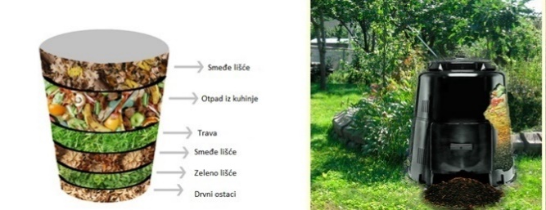  Слика 53: Био-отпад који се компостира и примјер кућног компостера  С циљем успоставе система издвајања био-отпада из комуналног отпада на извору, потребно је провести јавну едукацију домаћинстава руралног дијела општине која су укључена у систем и којима су осигурани компостери. Едукација подразумијева организовану обуку домаћинстава о важности издвајања органског отпада и начинима кућног компостирања у појединачним мјесним заједницама или пак групну обуку за неколико мјесних заједница. Додатни начин едукације јесте постављање информативних и едукативних чланака и видео-записа о кућном компостирању на официјелну страницу Општине, те предузећа задуженог за прикупљање отпада.

Редни број мјере | УО-2
Назив мјере/активност | Набавка контејнера за одвојено прикупљање папира и картона, пластике и стакла за постизање циља одвојеног прикупљања 30% од насталих количина до 2030. године те набавка возила за транспорт одвојено прикупљених фракција
Надлежност за проведбу: | Општина Теслић  КП Комуналац Теслић
Почетак/крај проведбе (године): | 2020 – 2030.
Потребна инвестиција (КМ): | Укупна инвестиција: 629.038 КМ  Набавка 149 контејнера 1,1 м³ за папир и картон (83.717КМ)  Набавка 211контејнера 1,1 м³ за пластику (118.175 КМ)  Набавка 31 контејнера 1,1 м³ за стакло (17.146 КМ)  Набавка 1 возила за транспорт одвојено прикупљених фракција (120.000 КМ)  Набавка намјенског аутоподизача за превоз контејнера за отпад (280.000 КМ)  Провођење едукације домаћинстава о значају одвојеног прикупљања и надзор над проведбом пројекта и извјештавање (10.000 КМ)
Процјена смањења емисије (т CО₂): | 3.280 т/год
Извор средстава за проведбу мјере: | Општина Теслић  Фонд за заштиту животне средине и енергетску ефикасност РС  Фондови ЕУ  Међународни донатори: GIZ, UNDP, USAID
Кратки опис/коментар: | Инфраструктура за прихват комуналног отпада у општини подразумијева успоставу система одвојеног прикупљања рециклажних материјала из тока мијешаног комуналног отпада у урбаном и у руралном дијелу. Као кључна претпоставка за одређивање броја потребних контејнера за стакло, папир и картон те пластику узет је једноседмични одвоз рециклираног отпада те остваривање степена одвојеног издвајања 30% од насталих количина наведених фракција до 2030. године.  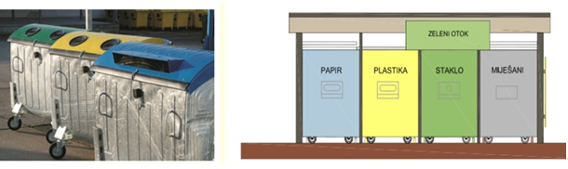  Слика 54: Примјери система одвојеног прикупљања фракција комуналног отпада  Отпад се одвози специјалним возилом према предвиђеном рециклажном дворишту гдје се балира и продаје као рециклажна сировина на тржишту секундарних сировина. На овај се начин смањују количине отпада за финално одлагање на депонији.

Редни број мјере | УО-3
Назив мјере/активност | Изградња рециклажног дворишта на подручју општине
Надлежност за проведбу : | Општина Теслић  КП Комуналац Теслић
Почетак/крај проведбе (године): | 2020 – 2025.
Потребна инвестиција (КМ): | Укупна инвестиција: 178.722 КМ  Опрема за одлагање – 45.522 КМ  Постројења за третман отпада – 26.200 КМ  Архитектонско – грађевински радови – 100.000 КМ  Медијска промоција услуга рециклажног дворишта (припрема брошуре, видеа, оглашавање у медијима...) – 7.000 КМ
  Контејнер затвореног типа 7м³  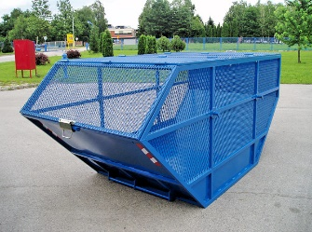 | 20 01 01  15 01 01  Папир и картон и амбалажа од папира и картона | 2.673,00 КМ
  Контејнер затвореног типа 7м³  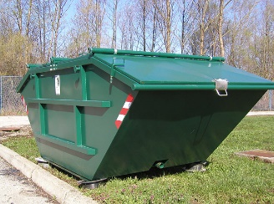 | 20 01 39  16 01 19  15 01 02  Пластика, тврда пластика, пластичне фолије и амбалажа од пластике (ПЕТ) | 2.673,00 КМ
  Контејнер затвореног типа 7м³  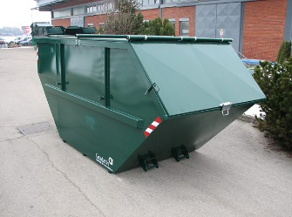 | 20 01 02  15 01 07  Стакло и стаклена амбалажа | 2.673,00 КМ
  Контејнер затвореног типа 7м³  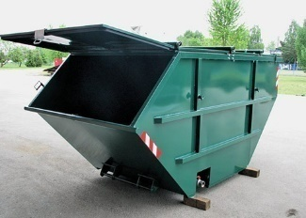 | 19 12 08  20 01 11  Текстил | 2.673,00 КМ
  Контејнер отвореног типа 7м³  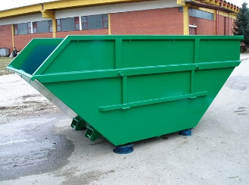 | 20 01 40  15 01 04  Метали и метална амбалажа | 2.673,00 КМ
  Роло контејнер 18м³  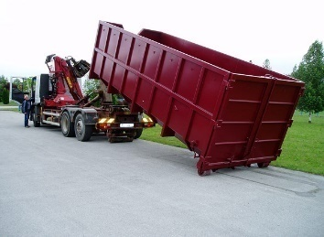 | 20 03 07  Крупни (кабасти) отпад | 11.340,00 КМ
  Роло контејнер 18 м³  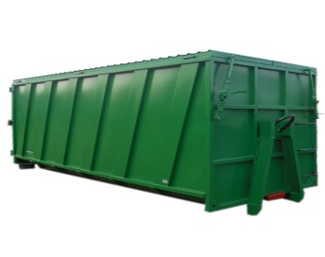 | 17 00 00  Грађевински отпад и отпад од рушења | 11.340,00 КМ
  Контејнер за акумулаторе и батерије (1,2x0,8x0,7) 500 л  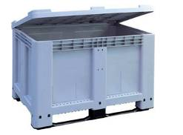 | 20 01 34  Батерије и акумулатори, који нису наведени  под 20 01 33 | 1.944,00 КМ
  Контејнер за флуоресцентне (неонске) цијеви 640 л  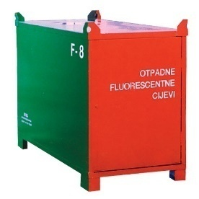 | 20 01 21* | 729,00 КМ
  Контејнер за ЕЕ отпад 7м³  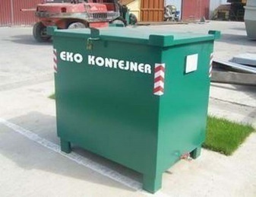 | 20 01 36 и  20 01 35* | 2.916,00 КМ
  Контејнер за батерије и лијекове са танкваном 1.000 л  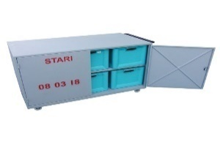 | 20 01 33*  20 01 32  20 01 31* | 1.944,00 КМ
  Ограђено спремиште за опасни отпад (3,05x1,3x2,7)  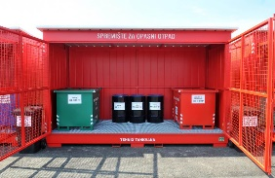 | 20 01 26*  20 01 27*  20 01 13*  20 01 14*  20 01 15* | 1.944,00 КМ
  Уређај за дробљење и мљевење-ПЕТ перфоратор као тип Лив А1  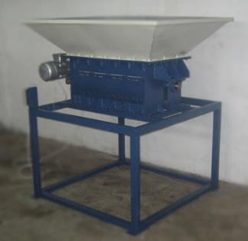 | Перфоратор намијењен је за перфорирање ПЕТ боца. Посједује два ваљка погоњена мотором 2,2 кW. Ножеви за пробијање флаша израђени су од челика отпорног на хабање | 6.966,00
  Вертикална хидраулична преса за балирање папира, најлона, ПЕТ-а и др. | 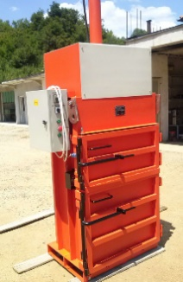 | 14.061,60
  Вага/платформа као тип А12, производ РОЛЛ вага, Италиа, мјерни капацитет од 0,5 -1500кг; Пел = 200 W; У 220 В. | 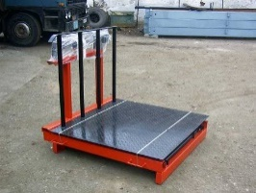 | 2.673,00 КМ
  Радни сто за сортирање |  | 2.500,00 КМ
Процјена смањења емисије (т CО2): | 3.303 т/год
Извор средстава за проведбу мјере: | Општина Теслић  Фонд за заштиту животне средине и енергетску ефикасност РС  Фондови ЕУ  Међународни донатори: GIZ, UNDP, USAID
Кратки опис/коментар: | Како је то предвиђено и Стратегијом управљања отпадом РС, свака јединица локалне самоуправе у РС треба да изгради центар за одвојено прикупљање отпада (тзв. рециклажно двориште). У центру за сакупљање грађани ће доносити углавном кабасте предмете, баштенски отпад и сав материјал погодан за рециклажу (папир, стакло, пластика, метали и др.). Овим начином могуће је осигурати квалитетнију секундарну сировину која ће се лако пласирати на тржишту.  С обзиром на физичко-хемијске карактеристике отпада, на простору рециклажног дворишта, предвиђена су три технолошка процеса прикупљања, механичке обраде и привременог складиштења отпада и то:  - Раздвајање и складиштење комуналног отпада,  - Складиштење крупног кабастог отпада и  - Складиштење опасног отпада.  Прикупљени комунални отпад у простор рециклажног дворишта се довози на два начина:  - Возилима оператера и  - Ручним уносом отпада од стране становништва.  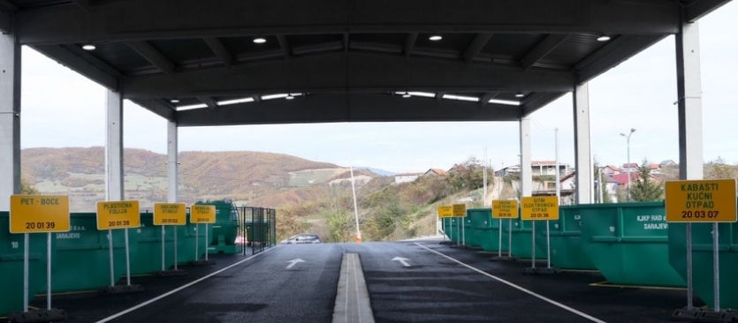  Слика 55: Примјери рециклажног дворишта у БиХ

ПРОЦЈЕНА СМАЊЕЊА ЕМИСИЈА CО₂ ЗА ИДЕНТИФИКОВАНЕ МЈЕРЕ ДО 2030. ГОДИНЕ

Уводна разматрања
За потребе процјене смањења емисија CО₂ до 2030. године за идентификоване мјере прилагођавања на климатске промјене за секторе зградарства, саобраћаја, јавне расвјете, водоснабдијевања и сектора управљања комуналним отпадом у општини Теслић, израђене су пројекције кретања енергетских потрошњи и емисија до 2030. године за два сценарија: сценариј без мјера и сценариј са мјерама.

Сценариј без мјера је темељни сценариј (енг. Business as usual) који претпоставља повећање енергетске потрошње препуштене тржишним кретањима и навикама потрошача, без провођења мјера, али уз претпоставку уобичајене примјене нових, технолошки напреднијих производа како се током времена појављују на тржишту.

Сценариј са мјерама претпоставља смањење енергетских потрошњи и припадајућих емисија CО₂ до 2030. године провођењем идентификованих мјера ублажавања ефеката климатских промјена те прилагођавању климатским промјенама.

Пројекције емисија CО₂ по секторима

Пројекције емисија CО₂ из сектора зградарства
Јавне зграде у власништву Општине Теслић
У сектору јавних зграда у власништву Општине Теслић у периоду од 2012. године па до 2020. године дошло је до смањења потрошње енергије и до смањења емисија CО₂. Потрошња енергије је смањена за 7,72%, док је емисија CО₂ смањена за 5,01%. У посматраном периоду је извршено утопљавање вањске овојнице на неколико зграда. У овом периоду нису изграђене нове зграде.
Анализиран је сценариј без предложених мјера, односно да ће се потрошња енергије наставити истим трендом као у периоду од 2012. године до 2020. године, али узимајући у обзир напредак и развој технологија те законске регулативе у области енергијске ефикасности. Према овом сценарију потрошња енергије у 2030. години би била 14,82% мања него што је у 2012. години, док би емисија CО₂ у 2030. години била мања за 11,88% него што је у 2012. години.
Сценариј с мјерама израђен је на основу процјене смањења потрошње енергије и емисија CО₂ за јавне зграде у власништву Општине Теслић до 2030. године у складу са предложеним мјерама из поглавља 7.1. Према предложеним мјерама потрошња енергије у 2030. години ће бити 49,02% мања него у 2012. години. Усљед провођења мјера енергетског утопљавања овојнице зграда, замјене система гријања и промјене енергента те замјене расвјете унутар зграда и инсталације соларних колектора, предвиђа се да ће емисија CО₂ у 2030 бити 73,69% мања него што је у 2012.години.
У наставку је дато поређење сценарија са мјерама и сценарија без мјера:
Табела 40: Пројекције сектора јавних зграда у власништву Општине по сценаријима
Сценарији | Потрошња енергије [МWh] |  | Разлика у односу на 2012. [%] | Емисија CО₂ [т] |  | Разлика у односу на 2012.  [%]
Сценарији | 2012. | 2030. | Разлика у односу на 2012. [%] | 2012. | 2030. | Разлика у односу на 2012.  [%]
Сценариј без мјера | 12.347,43 | 10.517,51 | -14,82% | 3.380,02 | 2.978,58 | -11,88%
Сценариј са мјерама | 12.347,43 | 6.294,94 | -49,02% | 3.380,02 | 889,42 | -73,69%

Емисије 2012
Сценариј без мјера
Сценариј са мјерама
Слика 56: Поређење емисија CО₂ у јавним зградама у власништву Општине
Јавне зграде које нису у власништву Општине Теслић
У сектору јавних зграда које нису у власништву Општине Теслић у периоду од 2012. године па до 2020. године дошло је до смањења потрошње енергије и до смањења емисија CО₂ . Потрошња енергије је смањена за 10,05%, док је емисија CО₂ смањена за 8,70%. До смањења потрошње енергије у овом сектору је дошло усљед проведених мјера утопљавања вањске овојнице на неколико зграда. У овом периоду нису изграђене нове зграде.
Анализиран је сценариј без предложених мјера, односно да ће се потрошња енергије наставити истим трендом као у периоду од 2012. године до 2020. године, али узимајући у обзир напредак и развој технологија те законске регулативе у области енергијске ефикасности. Према овом сценарију потрошња енергије у 2030. години би била 25,16% мања него што је у 2012. години, док би емисија CО₂ у 2030. години била мања за 21,41% него што је у 2012. години.
Сценариј с мјерама израђен је на основу процјене смањења потрошње енергије и емисија CО₂ за јавне зграде који нису у власништву Општине Теслић до 2030. године у складу са предложеним мјерама из поглавља 7.1. Према предложеним мјерама потрошња енергије у 2030. години ће бити 68,84% мања него у 2012. години. Усљед провођења мјера енергетског утопљавања овојнице зграда, замјене система гријања и промјене енергента те замјене расвјете унутар објеката, предвиђа се да ће емисија CО₂ у 2030. бити 68,35% мања него што је у 2012. години.
У наставку је дато поређење сценарија са мјерама и сценарија без мјера:
Табела 41: Пројекције сектора јавних зграда које нису у власништву Општине по сценаријима
Сценарији | Потрошња енергије [МWh] |  | Разлика у односу на 2012.  [%] | Емисија CО₂ [т] |  | Разлика у односу на 2012.  [%]
Сценарији | 2012. | 2030. | Разлика у односу на 2012.  [%] | 2012. | 2030. | Разлика у односу на 2012.  [%]
Сценариј без мјера | 211,79 | 158,50 | -25,16% | 87,35 | 68,64 | -21,41%
Сценариј са мјерама | 211,79 | 65,99 | -68,84% | 87,35 | 27,65 | -68,35%

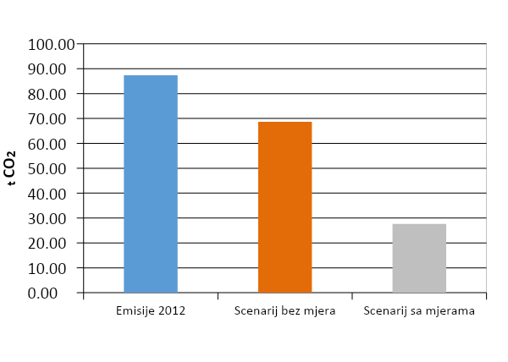
Емисије 2012
Сценариј без мјера
Сценариј са мјерама
Слика 57: Упоредба емисије CО₂ у јавним зградама које нису у власништву Општине
Стамбене зграде
У сектору стамбених зграда примјетно је смањење потрошње енергије и емисија CО₂ у периоду од базне године до 2020. године. Смањење потрошње енергије износи приближно 8%, док смањење емисија CО₂ износи приближно 9%. Разлог смањења потрошње енергије је највећим дијелом самоиницијативно инвестирање грађана у мјере енергетске ефикасности, углавном на термоизолацију вањског омотача. У периоду од 2020. до 2030. очекује се сличан тренд смањења потрошње енергије и емисија CО₂.
Сценариј с мјерама израђен је на основу процјене смањења потрошње енергије и емисија CО₂ у стамбеним зградама до 2030. године у складу са предложеним мјерама из поглавља 7.1. Укупно смањење емисија сектора стамбених зграда је 29.149 т CО₂.
У наставку је дато поређење сценарија с мјерама са сценаријем без мјера. Укупни потенцијал смањења емисија CО₂ у сектору стамбених зграда износи 30,05% (разлика постотака сценарија с и без мјера).
Табела 42: Пројекције сектора стамбених зграда по сценаријима
Сценарији | Потрошња енергије [МWh] |  | Разлика у односу на 2012.  [%] | Емисија  CО₂ [т] |  | Разлика у односу на 2012.  [%]
Сценарији | 2012. | 2030. | Разлика у односу на 2012.  [%] | 2012. | 2030. | Разлика у односу на 2012.  [%]
Сценариј без мјера | 346.776 | 288.358 | -16,85% | 60.671 | 49.818 | -17,89%
Сценариј са мјерама | 346.776 | 257.607 | -25,71% | 60.671 | 32.451 | -46,51%

Емисије без мјера
Емисије са мјерама
Емисије 2012
Слика 58: Упоредба емисија у сектору стамбених зграда

Пројекције емисија CО₂ из сектора јавне расвјете
Систем јавне расвјете у општини Теслић има 2.620 свјетиљки, а од тога је 75% извора свјетла на бази електричног пражњења (живини, натријеви и метал-халогени извори) који су велики потрошачи електричне енергије, нискоефикасни извори. Од укупног броја свјетиљки, у периоду од 2012.-2020. године уграђено је 25% високоефикасних LED свјетиљки (655 комада). У истом периоду забиљежено је повећање потрошње електричне енергије за јавну расвјету у износу од 26,85%, без обзира што је вршена замјена неефикасних свјетиљки. Разлог овог повећања је значајно проширење мреже јавне расвјете (47,93% повећан број свјетиљки). Узимајући у обзир да је навећи дио општине покривен јавном расвјетом цца 95% урбаног дијела и 25% руралног дијела у наредном периоду се не очекују повећања потрошње електричне енергије с овог аспекта. У посматраном временском раздобљу нису рађена никаква побољшања на систему управљања јавном расвјетом.
У периоду до 2030. године (у односу на 2020.годину) не очекује се значајан пад потрошње електричне енергије за јавну расвјету, без интервенција у облику мјера, сем замјене дотрајалих свјетиљки новим ефикаснијим, али ће се истовремено радити и на проширењу мреже, укључујући и развој инфраструктуре на подручју општине. У овом сценарију претпостављено је ширење мреже за 1% на годишњем нивоу и то са LED свјетиљкама и замјена 3% дотрајалих свјетиљки са LED свјетиљкама. На основу свега наведеног креиран је сценариј потрошње електричне енергије за јавну расвјету без укључивања мјера, а који је дат у наставку.
Табела 43: Потрошња електричне енергије и емисија сценарија без мјера сектора јавне расвјете
Јавна расвјета | Потрошња енергије 2012. | Емисија CО₂ 2012. | Повећање потрошње електричне енергије у 2030. | BAU сценариј 2030.
 |  |  |  | Потрошња енергије | Емисија CО₂
Јавна расвјета | [МWh] | [т] | [МWh] | [МWh] | [т]
Електрична енергија | 1.419 | 1.078 | 401 | 1.820 | 1.383

Сценариј са мјерама израђен је на основу процјене смањења енергетске потрошње сектора јавне расвјете у 2030. години према мјери у којој су израчунате уштеде потрошње електричне енергије и потенцијал за смањење емисија CО₂. Процјена потенцијала смањења потрошње електричне енергије за јавну расвјету рађена је на основу реалних показатеља на терену, односно потрошње јавне расвјете у 2020. години и тренутног стања потенцијала јавне расвјете, те опредијељености Општинске управе на модернизацији јавне расвјете замјеном нискоефикасних свјетиљки са енергетски ефикасним LED свјетиљкама. Према наведеном, потенцијали за смањење потрошње електричне енергије за јавну расвјету дати су у наредној табели у односу на 2020. годину, а мјера за реализацију ове уштеде дата у претходном поглављу.
Табела 44: Уштеде и потенцијали за смањење емисија у сектору јавне расвјете
Мјере и потенцијали смањења сектора јавне расвјете | Уштеде | Смањење емисије CО₂ [т]
Мјере и потенцијали смањења сектора јавне расвјете | [МWh] | Смањење емисије CО₂ [т]
Модернизација система јавне расвјете, замјена постојећих свјетиљки са LED свјетиљкама | 939 | 713

Укупан потенцијал смањења емисија сектора јавна расвјета је 713 т CО₂.
У наставку је дато поређење сценарија с мјерама са сценаријем без мјера. Укупни потенцијал смањења емисија CО2 у сектору јавне расвјете износи 39,33% са имплементацијом наведене мјере.
Табела 45: Пројекције сектора јавне расвјете по сценаријима
Сценарији | Потрошња енергије [МWh] |  | Емисија CО₂ [т] |  | % повећање/смањење у односу на 2012.
Сценарији | 2012. | 2030. | 2012. | 2030. | % повећање/смањење у односу на 2012.
Сценариј без мјера | 1419 | 1.820 | 1.078 | 1.383 | 28,26
Сценариј са мјерама | 1419 | 861 | 1.078 | 654 | -39,33

У наставку су дате графичке упоредбе емисија из сектора јавне расвјете у односу на базну и контролну годину те емисије за сценарио са мјерама и без мјера.
Емисије 2030 са мјерама
Емисије 2030 без мјера
Слика 59: Поређење емисија у сектору јавне расвјете са базном годином

Емисије 2020
Емисије 2012
Слика 60: Поређење емисија у сектору јавне расвјете са базном и контролном годином (2012)

Пројекције емисија CО₂ из сектора саобраћаја
На подручју општине Теслић у периоду 2012-2020. године забиљежен је пораст броја возила за 35% што је праћено смањењем емисија CО₂ у овом сектору за 20%. Наведено се може повезати са замјеном старих возила новим, са бољим еко карактеристикама, те коришћењем возила са погоном на LPG од стране све већег броја становника.
Водећи се подацима Уједињених народа о предикцији смањења броја становника у Босни и Херцеговини због исељавања и пада наталитета, број возила у 2030. години би требао бити једнак броју возила 2020. године. Према подацима Агенције за идентификационе документе, евиденцију и размјену података (ИДЕЕАА) просјечна старост аутомобила у Босни и Херцеговини је 16 година. Предикција за 2030. годину јесте да ће просјечна старост аутомобила остати иста. Сходно наведеном, као и чињеници да је у Босну и Херцеговину забрањен увоз возила ЕУРО 4 и нижих категорија, долази се до закључка да ће готово сва возила 2030. године бити ЕУРО 5 или више категорије. Развојем саобраћајне инфраструктуре се стварају повољнији услови вожње и долази до мањег утрошка енергије у саобраћају. Водећи се наведеним подацима, у 2030. години би требало доћи до смањења укупних емисија из саобраћаја за 13%.

Пројекције емисија CО₂ возила у власништву Општине
У власништву Општине Теслић налази се 7 возила, од чега 3 имају ЕУРО 5 еколошку карактеристику, док остала остављају простор за модернизацију и смањење емисија CО₂ из овог подсектора. У сценарију без предложене мјере обнове возног парка у власништву Општине Теслић, утрошак енергије и емисије CО₂ би остале исте као 2020. године. Сценариј с наведеном мјером ће довести до смањења емисија CО₂ и утрошене енергије за 31% у односу на базну годину. У наставку је дато поређење сценарија са мјерама и сценарија без мјера.
Табела 46: Пројекције подсектора возила у власништву Општине по сценаријима
Сценарији | Потрошња енергије [МWh] |  | Разлика у односу на 2012. [%] | Емисија CО₂ [т] |  | Разлика у односу на 2012. [%].
Сценарији | 2012. | 2030. | Разлика у односу на 2012. [%] | 2012. | 2030. | Разлика у односу на 2012. [%].
Сценариј без мјера | 158,5 | 158,5 | 0% | 40,678 | 40,68 | 0%
Сценариј са мјерама | 158,5 | 109 | -31% | 40,678 | 28,00 | -31%

Сценариј без мјера
Сценариј са мјерама
Сценариј без мјера
Емисије 2012
Слика 61: Поређење емисије CО₂ у подсектору возила у власништву Општине Теслић

Пројекције емисија CО₂ јавног превоза
У базној години услуге јавног превоза на подручју општине Теслић вршио је 41 аутобус. До 2020. године, број возила није промијењен. Ипак, дошло је до пада количине CО₂ која је ослобођена у 2020. за 24% у односу на 2012. годину.
У сценарију без предложене мјере преласка 50% возног парка на природни гас као погонско гориво, доћи ће до смањења утрошене енергије и емисија CО₂ за 25% у односу на базну годину. Наведена смањења су узрокована побољшањем услова за вожњу и обновом возног парка. У сценарију с наведеном мјером, утрошак енергије у саобраћају би остао исти као и у сценарију без мјере. До разлике у емисији CО₂ ће доћи због еколошки много прихватљивијег погонског горива. У наставку је дато поређење сценарија са мјерама и сценарија без мјера.
Табела 47: Пројекције подсектора јавног превоза по сценаријима
Сценарији | Потрошња енергије [МWh] |  | Разлика у односу на 2012. [%] | Емисија CО₂ [т] |  | Разлика у односу на 2012. [%].
Сценарији | 2012. | 2030. | Разлика у односу на 2012. [%] | 2012. | 2030. | Разлика у односу на 2012. [%].
Сценариј без мјера | 5.331 | 3.998 | -25% | 1.429 | 1.071,53 | -25%
Сценариј са мјерама | 5.331 | 3.998 | -25% | 1.429 | 998 | -30%

Сценариј са мјерама
Сценариј са мјерама
Сценариј без мјера
Сценариј без мјера
Емисије 2012
Слика 62: Упоредба емисије CО₂ у подсектору јавног превоза

Пројекције емисија CО₂ приватних и комерцијалних возила
У подсектору приватних и комерцијалних возила је дошло до повећања броја возила за око 35% у периоду 2012-2020. година. Наведено повећање броја возила је пратило смањење емисија CО₂ у овом подсектору у износу од 20%. Примјетан је значајан пад броја возила с бензином и дизелом као погонским горивом, уз раст броја возила на LPG. Експанзија подсектора се може повезати са нешто приступачнијим цијенама аутомобила и све чешћим одлучивањем становништва на употребу приватног, умјесто јавног транспорта. Пад емисија CО₂ упркос порасту броја возила резултат је већег коришћења LPG-а као најјефтинијег али и еколошки најповољнијег горива, те модернизације и повољнијих услова вожње.
У сценарију без мјера доћи ће до благог смањења емисија CО₂ у однос на 2020. годину због повољнијих услова вожње, као и због стихијске обнове возног парка. Просјек старости возила се константно задржава на око 15 година, што значи еколошки све повољнија возила како вријеме пролази. Потребно је озбиљно приступити смањењу емисија CО₂ из подсектора приватних и комерцијалних возила и подизању свијести грађана о загађености проузрокованом у овом сектору. У наредном периоду потребно је понудити алтернативна рјешења грађанима која су еколошки прихватљива, посебно у дијелу некомерцијалних возила и то развојем и масовним коришћењем јавног превоза, изградњом бициклистичких стаза, те подизањем свијести становништва о коришћењу бицикла као еколошки прихватљивог начина транспорта и њиховом едукацијом у области саобраћаја.
У наставку је дато поређење сценарија са мјерама и сценарија без мјера.
Табела 48: Пројекције подсектора приватних и комерцијалних возила по сценаријима
Сценарији | Потрошња енергије [МWh] |  | Разлика у односу на 2012. [%] | Емисија CО₂ [т] |  | Разлика у односу на 2012. [%].
Сценарији | 2012. | 2030. | Разлика у односу на 2012. [%] | 2012. | 2030. | Разлика у односу на 2012. [%].
Сценариј без мјера | 86.622 | 68.700 | -21% | 22.730 | 18.000 | -21%
Сценариј са мјерама | 86.622 | 68.020 | -21% | 22.730 | 17.844 | -21%

Сценариј са мјерама
Сценариј са мјерама
Сценариј без мјера
Сценариј без мјера
Емисије 2012
Емисије 2012
Слика 63: Упоредба емисије CО₂ у подсектору приватних и комерцијалних возила

Пројекције емисија CО₂ из сектора водоснабдијевања
Са планираном изградњом нових пумпних станица водоводног подсистема очекује се повећање потрошње електричне енергије у односу на постојеће стање. С тим у вези, неопходно је радити на побољшању енергетске ефикасности постојећих пумпних станица на начин да се уведе фреквентна регулација тамо гдје се оцијени као исплативо и технички потребно, потом оптимизација Q-Х пумпи, израда плана редовног одржавања система, потом смањење губитака воде у систему до мјере економске исплативости.
У сценарију без мјера то би довело до повећања емисија CО₂ од 50% у односу на базну годину. Сценариј с мјерама предвиђа повећање емисија CО₂ за 37% у односу на базну годину. Као што је видљиво, повећање емисија у сектору водоснабдијевања немогуће је избјећи, већ само ублажити. У наставку је дато поређење сценарија са мјерама и сценарија без мјера.

Табела 49: Пројекције потрошње енергије и емисија из сектора водоснабдијевања по сценаријима
Сценарији | Потрошња енергије [МWh] |  | Разлика у односу на 2012. [%] | Емисија CО₂ [т] |  | Разлика у односу на 2012. [%].
Сценарији | 2012. | 2030. | Разлика у односу на 2012. [%] | 2012. | 2030. | Разлика у односу на 2012. [%].
Сценариј без мјера | 862,98 | 1.300 | +50% | 655,86 | 988 | +50%
Сценариј са мјерама | 862,98 | 1.184 | +37% | 655,86 | 899,84 | +37%

Пројекције емисија CО₂ из сектора комуналног отпада
За потребе пројекције емисија CО₂ из сектора комуналног отпада, првенствено је неопходно извршити пројекцију количина отпада до 2030. године. Као улазни подаци коришћени су сљедећи параметри:
- повећање степена покривености услугом
- однос раста БДП и продукције отпада, те
- повећања броја становника.
Узимајући у обзиром тренутни степен покривености услугом од 56% и његов континуирани раст, реално је очекивати да ће се, у складу са важећим стратешким циљевима на локалном (Стратегија развоја општине Теслић 2018–2027.) и ентитетском нивоу (Стратегија управљања отпадом РС 2017-2026.), до 2030. године успоставити степен покривености услугом прикупљања од 95%.
Надаље, за прорачун раста продукције отпада у односу на БДП користио се податак Свјетске банке о реформи сектора комуналног отпада у РС који указује на искуства из сличних земаља: 1% раста БДП резултира с 0,5% раста стварања урбаног отпада по становнику и 0,25% раста стварања руралног отпада по становнику. За потребе прорачуна, усвојен је конзервативни раст БДП од 2% годишње као податак Агенције за статистику БиХ, на основу чега се добије годишњи раст продукције отпада од 0,60% за територију Теслића.
Иако се у Републици Српској још од 2002. године биљежи негативан раст становништва, у сврху овог документа је претпостављено да се број становника до 2030. неће мијењати (ни опадати ни расти).
У наставку је дат приказ продукције отпада за базну (2012. годину) и њен раст за 2030. годину без имплементације мјера за смањење количина отпада поступцима као што је одвојено прикупљање, рециклажа или биолошки третман. У том случају би количина отпада која се одлаже у 2030. години износила 12.713 тона, а емисије CО₂ које би настале одлагањем отпада без претходног третмана би износиле 14.457 тона, чиме би у односу на базну годину дошло до повећања емисија од 15%.
Табела 50: Одлагање отпада за 2030. годину и емисија за сценариј без мјера за смањење количина комуналног отпада за одлагање
Комунални отпад | Одлагање отпада 2012. | Емисије CО₂ 2012. | Сценариј 2030.
Комунални отпад | Одлагање отпада 2012. | Емисије CО₂ 2012. | Одлагање отпада | Емисија CО₂
Комунални отпад | [т] | [т] | [т] | [т]
Отпад | 6.150 | 12.509 | 12.713 | 14.457

Како би се смањиле емисије из сектора отпада предложене су три кључне мјере, економски исплативе на локалном нивоу, а у складу са стратешким циљевима:
- повећати ниво издвајања рециклажног отпада
- кућно компостирање руралног органског отпада
- изградња центра за сакупљање отпада на подручју општине у којем ће грађани доносити углавном кабасте предмете, баштенски отпад и сав материјал погодан за рециклажу (папир, стакло, пластика, метали и др.).
Напомена: Сортирница, која је планирана на подручју општине, није уврштена као једна од мјера с обзиром да је Анализа сектора управљања отпадом у РС и ФБиХ показала економску неисплативност изградње оваквих објеката за подручја која броје 30.000 – 40.000 становника (већи су трошкови него приходи), док је за већа подручја попут Сарајева само нешто већи приход од трошкова. Стварни резултати сортирница у БиХ су драстично нижи због малог инпута и великог процента одбацивања као посљедица лошег одвајања на мјесту настанка. Пријеко су потребни подизање свијести јавности и обука за одвајање отпада. Линије за одвајање мијешаног отпада дају 2-3% излаза који се може комерцијализовати, док међународна пракса показује да се може достићи и 10%.
Сценариј са мјерама успоставе инфраструктуре за одвојено прикупљање рециклажних сировина те кућно компостирање руралног органског отпада нуди потенцијал за „избјегавање“ емисија CО₂ од 3.616т.
Табела 51: Уштеде и потенцијали за смањење емисија у сектору комуналног отпада
Мјере и потенцијали смањења за сектор комуналног отпада | Издвајање корисних фракција/Избјегнуто одлагање  [т] | Смањење емисије CО₂ [т]
- Набавка компостера за кућно компостирање органског отпада у руралном дијелу општине | 3.204 | 313
- Набавка контејнера за одвојено прикупљање папира и картона, пластике и стакла за постизање циља одвојеног прикупљања 30% од насталих количина до 2030. године те набавка возила за транспорт одвојено прикупљених фракција  - Изградња рециклажног дворишта на подручју општине | 1.396 | 3.303
У наставку је дато поређење сценарија с мјерама са сценаријем без мјера. За разлику од сценарија „без мјера“ који доводи до повећања емисија из сектора усљед одлагања отпада, сценариј „са мјерама“ остварује уштеде од 33% у односу на базну годину.
Табела 52: Пројекције сектора комуналног отпада по сценаријима
Сценарији | Отпад за одложити [т] |  | Емисија CО₂ [т] |  | % смањење у односу на 2012.
Сценарији | 2012. | 2030. | 2012. | 2030. | % смањење у односу на 2012.
Сценариј без мјера | 6.150 | 12.713 | 12.509 | 14.457 | +15%
Сценариј са мјерама | 6.150 | 8.112 | 12.509 | 8.500 | -33%

Укупне пројекције емисија CО₂ до 2030. године
Табела у наставку даје преглед укупних емисија инвентара по секторима за сценариј без мјера и сценариј са мјерама. Највећи удио у укупним емисијама сценарија без мјера има сектор зградарства. Удио сектора зградарства у укупним емисијама сценарија без мјера износи 72%, док сектора саобраћаја износи 26%. У сценарију са мјерама највећи удио у укупним емисијама и даље има сектор зградарства, али је смањен на 53%. С друге стране, удио сектора саобраћаја је порастао на 31%.

Табела 53: Пројекције емисија Инвентара за сценариј без мјера и сценариј с мјерама
Сценариј | Сектор | Емисија, т CО₂ |  | % у односу на 2012
Сценариј | Сектор | 2012 | 2030 | % у односу на 2012
Сценариј без мјера | Зградарство | 64.138,37 | 52.799,22 | -17,68%
Сценариј без мјера | Саобраћај | 24.199,68 | 19.112,21 | -21,02%
Сценариј без мјера | Јавна расвјета | 1.078,00 | 1.383,00 | 28,29%
Сценариј без мјера | Водоснабдијевање | 655,86 | 988,00 | 50,64%
Сценариј без мјера | Управљање комуналним отпадом | 12.509,00 | 14.457,00 | 15,57%
Сценариј без мјера | УКУПНО | 102.580,91 | 88.000,43 | -18%
Сценариј са мјерама | Зградарство | 64.138,37 | 32.439,08 | -49,42%
Сценариј са мјерама | Саобраћај | 24.199,68 | 18.870,00 | -22%
Сценариј са мјерама | Јавна расвјета | 1.078,00 | 654,00 | -39%
Сценариј са мјерама | Водоснабдијевање | 655,86 | 899,84 | 37%
Сценариј са мјерама | Управљање комуналним отпадом | 12.509,00 | 8.500 | -47,16%
Сценариј са мјерама | УКУПНО | 102.580,91 | 61.362,92 | -40,18%

Укупне емисије сценарија без мјера износе око 73.294,43 тCО₂, што у односу на 2012. годину резултује у смањењу емисија од 18%. Сценариј без мјера подразумијева да ће током примјене нових технологија и унапређених закона те европских директива доћи до смањења у односу на задану базну годину, међутим како би се постигао индикативни циљ смањења емисија од 40% до 2030. године, потребан је додатни ангажман. Када је ријеч о сценарију са мјерама, укупне емисије износе 61.362,92 тCО₂ чиме би се остварило смањење укупних емисија Општине Теслић у односу на 2012. годину у износу од 40,18%.

ПРИЛАГОЂАВАЊЕ КЛИМАТСКИМ ПРОМЈЕНАМА (енг. АDAPTATION) - План приоритетних мјера за прилагођавање климатским промјенама

Увод
Климатске промјене су глобални изазов који у великој мјери утиче на живот у градовима. Глобално повећање температура узрокује пораст нивоа мора те се повећава број екстремних временских појава попут поплава, суша и олуја. Набројане појаве узроковане климатским промјенама, имају негативне утицаје на инфраструктуру, становање, животни вијек и здравље људи. Према посљедњим процјенама, очекује се да ће климатске промјене, узроковане повишеним вриједностима стакленичких гасова (енг. greenhouse gases, GHG) у атмосфери, довести до низа проблема који ће имати утицаја на развој друштва, али и цијели екосистем.
Процјењује се да су људске активности узроковале око 1,0°C глобалног загријавања изнад прединдустријског нивоа. Глобално загријавање вјеројатно ће према процјенама достићи 1,5°C између 2030. и 2052. године, уколико се настави повећавати садашњом брзином.
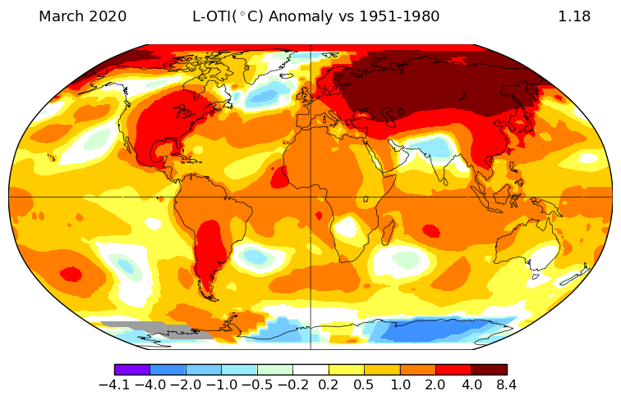
Слика 64: Анализа температуре површине Земље
Посљедице глобалног загријавања се одржавају кроз смањење сњежних падавина, повећање температура зрака нарочито у прољеће и љето те топљење леда. Прилагођавање на климатске промјене односи се на радње пreдузете за сузбијање утицаја климатских промјена, умањењем рањивости и изложености његовим штетним утицајима и искоришћавањем могућих користи. Све ово се одвија на међународном, државном и локалном нивоу, док су јединице локалне самоуправе, кључне за развој и јачање мјера како би се смањили ризици од настанка временских и климатских прилика. Прилагођавање и ублажавање двије су комплементарне стратегије које представљају одговор на климатске промјене те су као такве у међусобној вези.
Према годишњем индексу глобалног прилагођавања за 2014. годину, Босна и Херцеговина заузима 84. мјесто у свијету и претпосљедње у Европи, према њиховој осјетљивости и спремности на одговор на климатске промјене. Према глобалном индексу ризика (ГИР), током 2014. године, БиХ је заузела треће мјесто у свијету, у смислу рањивости, када је била погођена интензивним и дуготрајним кишама, које су условиле најкатастрофалније поплаве од почетка мјерења прије 120 година.
Како би се осигурало да општина Теслић напредује у правцу постављене визије - паметни град одрживог развоја, високoг квалитета живота и укључености свих грађана, неопходно је да се друштвени, економски и природни аспекти Општине прилагоде тренутним и будућим климатским промјенама. Овај сегмент SECAP-а најприје анализира климу и климатске промјене на подручју општине Теслић, надаље оцјењује опасности, изложености и капацитете за прилагођавање на климатске промјене и на крају описује мјере прилагођавања на подручју општине Теслић.

Анализа климе и климатских промјена на подручју општине Теслић
Клима неког подручја се дефинише на основу средњих вриједности, екстрема и других параметара метеоролошких услова, током неког временског интервала, а најчешће током периода од 30 година. Клима на земљи се увијек мијењала и мијењат ће се у будућности. Међутим, док је она у прошлости била подложна само природним утицајима, задњих 100 година клима се мијења знатно брже него раније, првенствено због људског дјеловања. Промјена климе се манифестује кроз промјене средњег стања климе, промјенама међугодишње варијабилности климатских параметара те других статистичких величина које описују стање климе као што је нпр. појављивање екстрема. Климатске промјене о којима се данас много говори, означавају прије свега већу учесталост и интензитет екстремних климатских догађаја, односно повећана је варијабилност временских услова, забиљежених у свим годишњим добима, с брзим промјенама које се догађају током кратких периода (пет до десет дана) из изразито хладног у топло вријеме, или из периода изразито великих количина падавина у екстремне сушне периоде. У наставку овог поглавља приказане су климатске варијације и опажене климатске промјене као и процјене климатских промјена на подручју општине Теслић у будућем периоду.

Климатске варијације и опажене климатске промјене
Негативне посљедице климатских промјена већ су видљиве у Босни и Херцеговини (БиХ), иако она незнатно доприноси узроцима климатских промјена. Први и Други национални извјештај БиХ о климатским промјенама препознају чињеницу да ће се те промјене убрзано дешавати до краја 21. стољећа. Проведене студије о температурним промјенама у периоду 1961-2010. година указују на то да је температура већ повишена у свим дијеловима земље. Током периода 1981-2010, највећа повећања просјечне температуре у љетним мјесецима су забиљежена у Херцеговини и централним подручјима, док је највећи пораст температуре током прољећа и зиме забиљежен у сјеверним централним подручјима. Стопа пораста температуре се повећавала током посљедње деценије. Иако су ова повећања забиљежена у краћем посматраном временском периоду, забрињавајућа су због чињенице да би могла указивати на то да се брзина дешавања климатских промјена повећава. У периоду 1981-2010. године, велики дио територије БиХ је показивао тренд благог раста годишњих количина падавина у односу на период 1961-1990. година. Највеће повећање у годишњој количини падавина је забиљежено у централним планинским подручјима и у близини Добоја, док је највећи дефицит забиљежен на југу. У периоду јесени је забиљежен највећи пораст у количини падавина, и то нарочито у сјеверним и централним подручјима.
Наредна слика приказује промјене у годишњим температурама и годишњој количини падавина у Босни и Херцеговини узимајући у обзир два периода: 1981-2010. и 1961-1990. година.
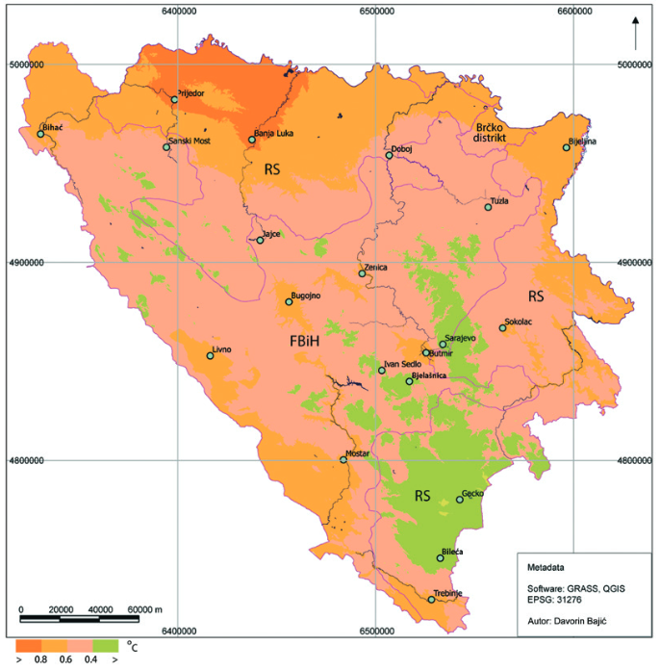 | 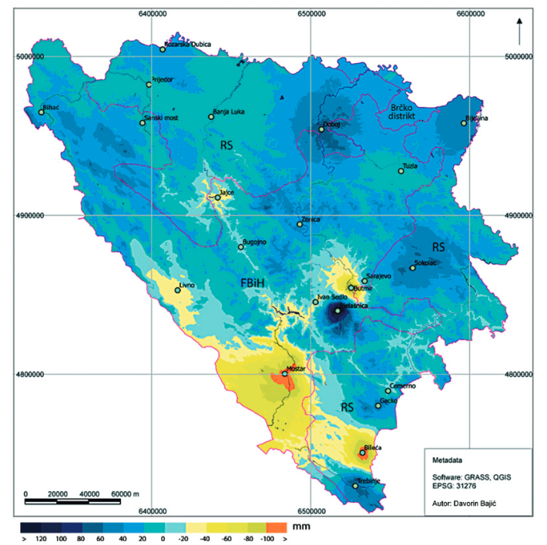
Слика 65: Промјене у годишњим температурама и количини падавина у Босни и Херцеговини (поређење периода 1981-2010. и периода 1961-1990. година)
Извор: Други национални извјештај Босне и Херцеговине у складу са оквирном конвенцијом Уједињених нација, Вијеће министара Босне и Херцеговине, 2013.
Разлике између периода 1961–1990. и периода 2000–2014. године знатно су веће у односу на период 1981–2010, а крећу се до 2,7 °C у појединим дијеловима БиХ. Посљедњих година изражен је утицај климатских промјена на режим излучивања падавина с посљедицама на водне ресурсе. Посљедице тих промјена одражавају се на расподјелу падавина током године. Промјене у висини падавина израженије су по сезонама него на годишњем нивоу. По сезонама тренд падавина је различит. У централном дијелу је негативан током прољећа и љета, док је током јесени уочен пораст кишних падавина, нарочито у сјеверозападним и централним дијеловима. Иако нису забиљежене значајне промјене количине падавина, у великој мјери је поремећен плувиометријски режим, односно годишња расподјела. Због повећаног интензитета падавина и његове веће промјенљивости, као и због повећаног удјела јаких киша у укупној висини киша, повећан је ризик од поплава нарочито у сјевероисточном дијелу БиХ, гдје су током маја 2014. године забиљежене најкатастрофалније поплаве у историји.
Географски положај и рељеф општине Теслић у највећој мјери условљавају опште климатске, а посебно температурне услове разматраног подручја. Динарске планине на југу представљају природну препреку која спрјечава утицај топлих ваздушних маса са Средоземног мора, а отворености према сјеверу, сјеверозападу и сјевероистоку излажу ово подручје утицају хладних ваздушних маса, које преко преовлађујућих сјеверних и сјеверозападних продора доспијевају из сјеверних ширина Атлантског океана, средње и сјевероисточне Европе и Сибира.
Највећи дио подручја општине Теслић карактерише умјерено континентална и претпланинска умјерено континентална клима. Умјерено континентална клима је присутна у централном и сјевероисточном дијелу општине, док претпланинска умјерено континентална клима влада у западном и јужном дијелу општине. Планинска клима је присутна само на крајњем југозападу општине.

Повећање просјечне средње температуре на подручју општине Теслић
Повећање средње годишње температуре на територији БиХ за посљедњих 100 година је за око 0,6^{о}C. Међутим, тренд повећања температуре убрзава. Придружени линеарни тренд закључно са 2014. годином износи 0,99^{о}C, тј. приближно 1^{о}C за задњих стотину година, што је више за око 0,3^{о} C у односу на 2008. годину. Ови трендови су различити за поједина годишња доба. Највећи тренд повећања показују љето и зима.
Према подацима Републичког хидрометеоролошког завода Републике Српске за мјерну станицу Добој, која је удаљена око 25 км од општине Теслић, дошло је до примјетног повећања просјечне годишње средње температуре током периода 2001-2019 у односу на период 1981–2010. Просјечна средња годишња температура зрака износила је 11,1°C за период 1981-2010, док је за 2001-2019 вриједност наведеног параметра износила 12°C. На наредном графикону су представљене промјене температура према мјесецима, одакле се јасно види да је у сваком мјесецу дошло до пораста средње температуре зрака.
септембар
јули
март
Средња температура за период 1981 - 2010
Слика 66: Просјечна средња температура зрака за периоде 1981-2010 и 2001-2019
На основу приказаног температурног режима може се закључити да су у овом подручју љета топла, зиме хладне, због чега су годишња колебања јако велика, што је резултат утицаја континенталне климе. На основу података Републичког хидрометеоролошког завода те Првог и Другог националног извјештаја БиХ о климатским промјенама може се прогнозирати да ће температуре зрака наставити са растом и да ће тај раст бити интензивнији. Пораст температуре узрокује помјерање граница температурног и падавинског режима. Предвиђа се пораст у температурним екстремима који могу имати значајан негативан утицај на привреду и друштво.

Промјене у количини падавина на подручју општине Теслић
У погледу карактеристика режима падавина подручје општине Теслић се налази на граници зоне прелаза из маритимног у континентални плувиометријски режим. Расподјела падавина у току године показује да се на овом подручју максималне количине падавина јављају у току љета, што је одлика континенталног плувиометријског режима, односно једна од карактеристика умјерено континенталне климе. У току топле половине године (период април - септембар) на посматраном подручју се у просјеку излучи 657.5 мм, што износи 56.1 % од укупне годишње количине падавина. Појава секундарног максимума крајем јесени и почетком зиме указује на појачани утицај циклонске активности у области Јадранског мора. Зима је период са најмањом количином падавина.
Цјелокупна територија општине Теслић се налази у зони са просјечном годишњом количином падавина изнад 1000 мм, а знатан дио територије се налази у зони са преко 1250 мм. Падавине се постепено повећавају од равничарског и брежуљкастог простора на сјеверу и сјевероистоку према крајњем јужном и југозападном планинском дијелу.
Број падавинских дана (број дана са падавинама ≥0.1 мм) је релативно мали, и у току године у просјеку износи 135.9 дана. С друге стране број дана са падавинама ≥10.0 мм у Теслићу је 36.8 дана. Дневне количине падавина ≥10.0 мм се не јављају током цијеле године. Најчешће се јављају током љетње половине године, а нарочито у јуну и јулу, очигледно као посљедица честих појава пљусковитих падавина у овом региону. Честа појава интензивних пљусковитих падавина се одражава у вриједностима максималних дневних количина падавина.
Изражена промјена годишњег распореда падавина уз повећање температуре један је од кључних фактора који условљавају чешће и интензивније појаве суше и поплава на територији Босне и Херцеговине. Промјене у висини падавина израженије су по сезонама него на годишњем нивоу. Графикон у наставку упоређује просјечне мјесечне количине падавина за период 1981-2010 и за 2019. годину. Иако нису забиљежене значајне промјене количине падавина, у великој мјери је поремећен плувиометријски режим, односно годишња расподјела. Због повећаног интензитета падавина и његове веће промјенљивости, као и због повећаног удјела јаких киша у укупној висини киша, повећан је ризик од поплава.
јули
Слика 67: Промјене мјесечне количине падавина на подручју општине Теслић, период 1989-2018 и 2019. година
На подручју општине Теслић снијег се углавном појављује од новембра до априла, са веома ријетком појавом у октобру и мају. Сњежни покривач се задржава 62.8 дана. Иначе, просјечна максимална висина сњежног покривача на подручју Општине се креће око 50 цм, а максимум достиже 82 цм.

Процјене климатских промјена на подручју општине Теслић у будућности
На територији Босне и Херцеговине могу се очекивати значајне промјене климатских услова у будућности, посебно у случају климатских сценарија који не предвиђају провођење одговарајућих мјера ублажавања климатских промјена. Процјене будућих климатских промјена базирају се на емисијама стакленичких гасова које узимају у обзир параметре о будућем демографском, социјалном, привредном и технолошком развоју на глобалном и регионалном нивоу, након чега се интеграцијама глобалних климатских модела који укључују компоненте климатског система могу добити процјене климатских параметара у будућности. Ако глобалне емисије стакленичких гасова задрже тренд из посљедњих неколико деценија, клима Босне и Херцеговине би у просјеку могла постати топлија у односу на климатске услове из средине двадесетог вијека. Поред промјена у вишегодишњим средњим вриједностима температуре и падавина, будуће промјене ће условити и промјене у екстремима. Више извјештаја и истраживања указује на могуће неповољне промјене у интензитету и учесталости екстремних падавина у могућим будућим измијењеним климатским условима.
За процјену климатских промјена одређених подручја и градова користе се регионални климатски модели. Регионални климатски модели (Rеgional Climatе Model- RCM) најчешће су коришћени алати за регионализацију резултата глобалних климатских модела и процјену промјене регионалних климатских услова у будућности у зависности од различитих сценарија могућег повећања концентрација стакленичких гасова (Гиорги ет ал., 2001). За приказ климатских услова у будућности за подручје општине Теслић користиће се резултати климатског сценарија А1Б за територију Босне и Херцеговине урађеног у оквиру регионалног модела ЕБУ-ПОМ. У односу на концентрацију гасова стаклене баште А1Б је окарактерисан као “средњи” сценарио. Сценарији А1Б дефинисан је специјалним извјештајем IPCC-а о емисионим сценаријима (Nakicenovic and Swart, 2000) у оквиру кога су дате могуће будуће емисије гасова стаклене баште као посљедице будућег технолошког, социјалног и економског развоја, заснованог на људским активностима. А1Б претпоставља избалансирану мјешавину технологије и коришћења основних ресурса, са технолошким унапрјеђењима која омогућавају избјегавање коришћења само једног извора енергије. Импликације оваквог могућег развоја друштва у будућности одразиће се на емисије гасова стаклене баште, у опсегу од веома интензивне карбонске емисије до могућности декарбонизације емисија.

Процјена повећања средње годишње температуре на подручју општине Теслић
Наредне слике приказују средње годишње температуре за два временска хоризонта, 2001-2030. и 2071-2100. за разматрани сценарио А1Б. До краја XXI вијека примјетан је континуирани пораст температуре на подручју општине Теслић уз средњу годишњу температуру већу од 12°C за период 2001-2030. и уз средњу годишњу температуру већу од 15°C за период 2071-2100.

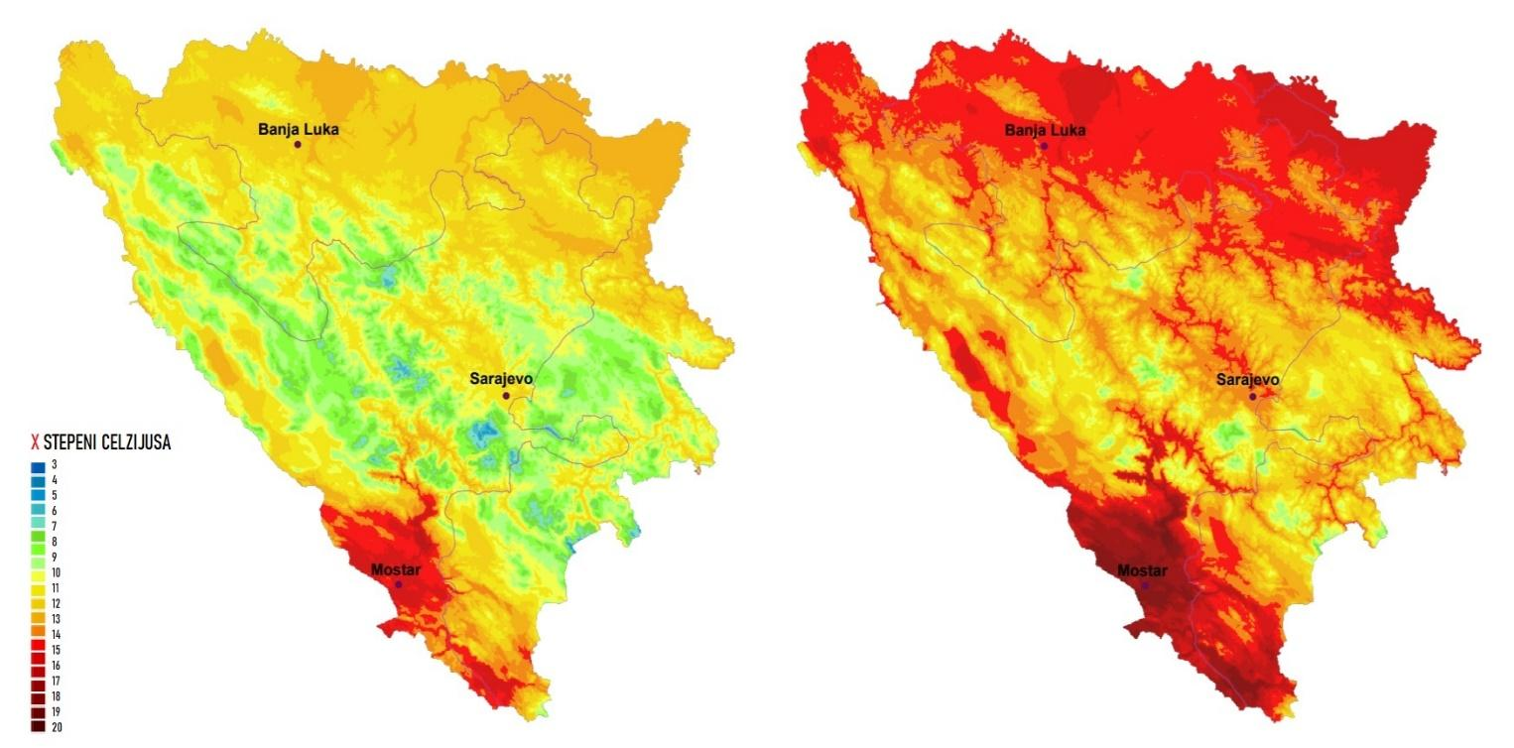
Слика 68: Средња годишња температуру за период 2001-2030. (лијево) и за период 2071-2100. (десно) према сценарију А1Б.
Извор: Креација аутора на основу Климатског атласа Босне и Херцеговине - температуре и падавине.

Процјена промјене у количини падавина на подручју општине Теслић
Наредне слике приказују годишње количине падавина за два временска хоризонта, 2001-2030. и 2071-2100. за разматрани сценарио А1Б. На подручју општине Теслић могу се очекивати највеће годишње падавине око 1100 мм за период 2001-2030. година, док се за период 2071-2100. година могу очекивати годишње падавине од око 1000 мм, што указује на смањење годишње количине падавина.
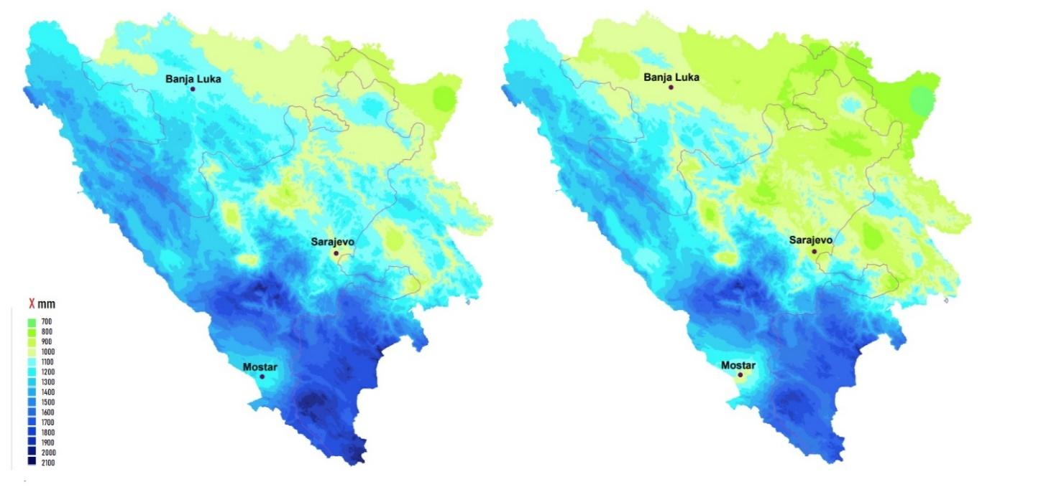
Слика 69: Средње годишње падавине за период 2001-2030. (лијево) и за период 2071-2100. (десно) према сценарију А1Б.
Извор: Креација аутора на основу Климатског атласа Босне и Херцеговине - температуре и падавине.

Оцјена опасности, изложености и капацитета за прилагођавање на климатске промјене за подручје општине Теслић
На основу радионице и консултација са представницима Општинског радног тима и Савјетодавне групе за израду SECAP-а општине Теслић, у наставку су као посљедице описаних климатских промјена, приказане идентификоване опасности са својим карактеристикама. Поред тога, спрам идентификованих опасности одређени су најугроженији социо-економски и природни сектори као и најугроженије групе у популацији. Овај дио такође приказује капацитете за прилагођавање на климатске промјене на подручју општине Теслић.

Оцјена опасности од посљедица климатских промјена на подручју општине Теслић
На подручју општине Теслић идентификоване су опасности које представљају посљедице климатских промјена и то: екстремно високе температуре, обилне падавине које се огледају кроз обилне кише и обилне сњежне падавине, поплаве, пожари те земљотреси. На основу консултација са радним тимовима, опасностима које су се појавиле на подручју општине Теслић у претходном периоду као и проведених анализа и студија о процјени утицаја опасности, може се рећи да су водеће опасности на подручју општине Теслић, поплаве и клизишта.
Поплаве на подручју општине Теслић настају због појаве високог водостаја, посебно на ријеци Великој Усори. Посебно су ризику од поплава изложена подручја града и приградских насеља Стењак, Ружевић, Жарковина и Врела. У поплављеним подручјима долази до изузетно тешке ситуације за домаћинства, с обзиром да се уз поплављено пољопривредно земљиште на неким локалитетима покрећу клизишта, што узрокује оштећења на стамбеним зградама.
Посебно тешко стање које је проузроковано поплавама и клизиштима је забиљежено у мају и августу 2014. године. Укупна штета на привредним субјектима је процијењена на 755.997,00 КМ.
У циљу превенције штета од поплава, у протеклом периоду су у три наврата вршени радови на уређењу корита ријеке Велике Усоре на градском подручју, а у циљу трајног рјешавања проблема са поплавама је урађена пројектна документација за регулацију корита ријеке Мале Усоре и Велике Усоре, на основу које су већ започети радови на изради обалоутврда и заштитних насипа. У предстојећем планском периоду биће неопходно обезбиједити изворе финансирања наставка реализације овог пројекта.
У погледу других ризика, највећу опасност представљају пожари који су посебно чести у периоду прољећа (спаљивање корова на њивама) и током љета.

Табела 54: Карактеристике идентификованих опасности од посљедица климатских промјена на подручју општине Теслић
Опасности | Карактеристике опасности
Опасности | Тренутне карактеристике |  | Будуће карактеристике
Опасности | Вјероватноћа опасности | Утицај опасности | Очекивана промјена интензитета | Очекивана промјена учесталости | Временски период
Екстремно високе температуре | Умјерена | Висок | Повећање | Повећање | Ризик у дугорочном периоду
Обилне падавине | Висока | Висок | Смањење | Смањење | Ризик у краткорочном, средњорочном и дугорочном периоду
Обилне кише | Висока | Висок | Смањење | Смањење | Ризик у краткорочном, средњорочном и дугорочном периоду
Обилне сњежне падавине | Висока | Висок | Смањење | Смањење | Ризик у краткорочном, средњорочном и дугорочном периоду
Поплаве | Висока | Висок | Без промјене | Без промјене | Ризик у краткорочном, средњорочном и дугорочном периоду
Пожари | Висока | Висок | Повећање | Повећање | Ризик у краткорочном, средњорочном и дугорочном периоду
Помјерање тла | Висока | Висок | Повећање | Повећање | Ризик у краткорочном, средњорочном и дугорочном периоду
Слијегање тла | Висока | Висок | Смањење | Без промјене | Ризик у краткорочном, средњорочном и дугорочном периоду
Извор: Извјештај Општинског тима и Савјетодавне групе за израду SECAP-а Општине Теслић.

Оцјена угрожености сектора и група од идентификованих опасности на подручју општине Теслић
Готово сви сегменти људског дјеловања су изложени опасностима од климатских промјена. Сектори који су разматрани у овој анализи су:
- зграде/зградарство - односи се на све (општинске/стамбене/терцијарне, јавне/приватне) објекте или групе објеката, трајно саграђених или постављених на њиховим локацијама;
- превоз - обухвата цестовни, жељезнички, зрачни и водени превоз и потребну инфраструктуру (цесте, мостове, чворишта, тунеле, луке и зрачне луке) те укључује велики распон јавне и приватне имовине, возила (њихових дијелова и процеса);
- производња и дистрибуција енергије - односи се на услуге снабдијевања енергијом и с њом повезаном инфраструктуром (мреже за производњу, транспорт и дистрибуцију за све врсте енергије). Обухвата угаљ, текући природни гас, сировине за рафинерије, адитиве, нафтне деривате, гасове, обновљива горива те воду, струју и гријање;
- водоснабдијевање - односи се на услугу водоснабдијевања и с њом повезану инфраструктуру. Обухвата и потрошњу воде те системе за управљање водом (отпадном и кишницом) као што су канализација и системи за одводњу те пречистачи (односно процеси којима се отпадна вода доводи у стање које задовољава еколошке стандарде те збрињавање прекомјерних падавина или оборинских вода).
- управљање отпадом - обухвата активности везане за сакупљање, обраду и збрињавање различитих врста отпада, као што су крути и не-крути индустријски или отпад из домаћинстава те контаминиране локације;
- планови коришћења земљишта - процес који проводе локална тијела власти како би идентификовала, оцијенила и одлучила о различитим опцијама искоришћавања земљишта, укључујући и разматрање дугорочних економских, социјалних и еколошких циљева и утицаја на различите заједнице и интересне групе те на основу тога саставила и усвојила планове или прописе које описују дозвољене или прихватљиве облике употребе;
- пољопривреда и шумарство - обухвата земљиште категоризовано као / намијењено коришћењу у пољопривреди и шумарству, као и везане организације и индустрије. Обухвата сточарство, воћарство, повртларство, пчеларство, хортикултуру и остале облике производње и услуга у пољопривреди и шумарству у одређеном подручју;
- Животна средина и биодиверзитет - Животна средина се односи на зелене крајолике, квалитет ваздуха, док се биодиверзитет односи на разноликост живих бића на специфичном простору које се мјери разноликошћу унутар врсте, међу врстама и разноликост еко-система;
- здравље/здравство - односи се на географску дистрибуцију доминирајућих патогених стања (алергија, рака, обољења дисајних путева, срчаних обољења итд.), укључује информације о учинцима на здравље (биомаркере, смањење плодности, епидемије) или добробит људи (умор, стрес, пост-трауматски стресни поремећај, смрт итд.) који су директно (загађеност ваздуха, топлотни валови, суша, јаке поплаве, озон изнад тла, бука итд.) или индиректно (квалитет хране/воде, генетски модификовани организми итд.) повезани с квалитетом животне средине. Такође, укључује службу за здравствене услуге и с њом повезану инфраструктуру (нпр. болнице);
- цивилна заштита и хитне службе - односи се на дјеловање цивилне заштите и хитних служби за или у име јавних тијела власти (нпр. организације цивилне заштите, полиција, ватрогасци, возила хитне помоћи и хитна медицинска служба), а обухвата управљање и смањење ризика од наступања локалних катастрофа (тј. тренинге особља, координацију, опрему, израду планова за хитне случајеве итд.).
- туризам - односи се на активности особа које путују и бораве у мјестима изван њиховoг уобичајеног мјеста становања, у периоду који није дужи од једне године ради одмора, посла и других разлога који се не односе на обављање било какве дјелатности за што би у дестинацији коју посјећују примали накнаду;
- образовање - односи се на установе, процесе, садржаје и резултате организованог и/или случајног учења у функцији развоја различитих когнитивних способности, као и стицања разноврсних знања, вјештина, умијећа и навика о физичком, друштвеном и економском окружењу и
- информационо-комуникационе технологије - односе се на интеграцију (удруживање) телекомуникација, рачунара, софтвера, меморије, са циљем да се корисницима омогући приступ, чување, пренос и манипулација информацијама.
Одређене опасности, као што су поплаве на подручју општине Теслић, имају утицаја на готово све наведене секторе док друге имају мањи обим утицаја. У контексту поплава, на подручју општине Теслић, угрожени су сектори: зградарство, превоз, производња и дистрибуција енергије, водоснабдијевање, планови коришћења земљишта, пољопривреда и шумарство, здравство, цивилна заштита и хитне службе, образовање и информационо-комуникационе технологије. Ниво утицаја поплава на ове секторе је у највећем броју висок. Индикатори путем којих се прати ниво утицаја опасности на сектор, су наведени у наредној табели.
Утицаји других идентификованих опасности на социо-економске и природне секторе на подручју општине Теслић, као и показатељи путем којих се прати ниво утицаја опасности на сектор, су наведени у наредној табели.

Табела 55: Угрожени социо-економски и природни сектори по идентификованим опасностима на подручју општине Теслић
Опасности | Угрожени сектори
Опасности | Зграде | Превоз | Енергија | Водоснабдијевање | Управљање отпадом | Планови коришћења земљишта | Пољопривреда и шумарство | Животна средина и биодиверзитет | Здравље | Цивилна заштита и хитне службе | Туризам | Образовање | Инф. ком. технологије
Екстремно високе темп. | - | - | - | Високо  (Број дана прекида водоснабдијевања) | - | - | Високо (површина пољопривредног земљишта на којем су оштећени усјеви) | - | Високо (број љекарских интервенција узрокованих екстремно високим температурама) | Високо  (Број интервенција релевантних служби) | Умјерено  (Број ноћења туриста/посјета туристичким атракцијама) | - | -
Обилне падавине | - | Високо (дужина нефункционалних прометница) | Умјерено (број дана у којима је прекинуто снабдијевање енергијом) | Високо  (Број дана прекида водоснабдијевања) | Високо  (број дана у којима није могуће прикупљати отпад) | - | Високо (површина пољопривредног земљишта на којем су оштећени усјеви) | - | Високо (број љекарских интервенција узрокованих повећањем падавина) | - | - | - | -
Обилне кише | - | - | - | Високо  (Број дана прекида водоснабдијевања) | - | - | Високо (површина пољопривредног земљишта на којем су оштећени усјеви) | - | Умјерено (број љекарских интервенција узрокованих повећањем падавина) | - | - | - | -
Обилне сњежне падавине | - | Високо (дужина нефункционалних путева) | Умјерено (број дана у којима је прекинуто снабдијевање енергијом | - | Ниско (број дана у којима је није могуће прикупљати отпад) | - | - | - | Високо (број љекарских интервенција узрокованих повећањем падавина) | - | - | - | -
Поплаве | Високо (број објеката угрожен поплавама) | Високо (дужина нефункционалних путева) | Високо (број дана у којима је прекинуто снабдијевање енергијом/број или постотак инфраструктуре оштећене у случајевима поплава) | Високо  (Број дана прекида водоснабдијевања/број или постотак инфраструктуре угрожене поплавама) | - | Високо (површина пренамијењеног земљишта) | Високо (површина поплављеног пољопривредног земљишта) | - | Високо (број особа озлијеђених усљед појаве поплава/број смртних случајева повезаних са поплавама/број изданих упозорења о квалитету воде) | Високо  (Број интервенција релевантних служби/просјечно вријеме одзива релевантних служби у случају поплава) | - | Умјерено (број дана у којима је онемогућено одвијање наставе, број образовних објеката угрожен поплавама) | Умјерено (Број дана/сати прекида и отежаног рада телефонске мреже/Интернета/мобилне мреже/број или постотак инфраструктуре угрожене поплавама)
Пожари | - | - | - | Високо  (Број дана прекида водоснабдијевања) | - | - | Високо (површина пољопривредног земљишта на којем су оштећени усјеви) | - | Високо (број љекарских интервенција узрокованих сушом и несташицом воде) | Високо (Број интервенција релевантних служби) | - | - | -
Помјерање тла | Високо (број оштећених зграда) | Високо (дужина нефункционалних путева) | Ниско (број дана у којима је прекинуто снабдијевање енергијом/број или постотак инфраструктуре оштећене помјерањем тла) | Високо  (Број дана прекида водоснабдијевања/број или постотак инфраструктуре угрожене помјерањем тла) | Умјерено (број дана у којима није могуће прикупљати отпад) | Високо (површина пренамијењеног земљишта) | Високо (површина пољопривредног земљишта на којем су оштећени усјеви) | Умјерено (Постотак зелених површина угрожених помјерањем тла) | Високо (број особа повријеђених усљед појаве помјерања тла/број смртних случајева повезаних са помјерањем тла/број издатих упозорења о квалитету воде/број здравствених објеката угрожених помјерањем тла) | Високо  (Број интервенција релевантних служби/просјечно вријеме одзива релевантних служби у случају помјерања тла) | - | - | Ниско (Број дана/сати прекида и отежаног рада телефонске мреже/Интернета/мобилне мреже/број или постотак инфраструктуре угрожене помјерањем тла)
Слијегање тла | Високо (број оштећених зграда) | - | - | Умјерено (Број дана прекида водоснабдијевања/број или постотак инфраструктуре угрожене слијегањем тла) | - | Високо (површина пренамијењеног земљишта) | - | - | - | - | - | - | -

Капацитети за прилагођавање на климатске промјене на подручју општине Теслић
Капацитети за прилагођавање односе се на способност система да се прилагоди климатским промјенама (укључујући климатску варијабилност и климатске екстреме), да се ублаже потенцијалне штете, искористе могућности или да се суочи са посљедицама. Капацитет за прилагођавање овиси о расположивим финансијским изворима, људским ресурсима и могућностима прилагођавања, и разликује се у овисности од опасности и сектора. На примјер, подручје које је добро припремљено за сузбијање поплава може бити неприпремљено за топлотне Таласе. Износ буџета, број образованих по дјелатностима, доступност (или недостатак) података о утицају појединих опасности, начини и механизми дјеловања у хитним ситуацијама, програми континуитета пословања након појаве опасности и др. су показатељи који се користе у процјени капацитета за прилагођавање на климатске промјене. Низ других фактора доприноси овом капацитету, укључујући менаџмент и искуство локалне администрације у провођењу мјера као одговора на опасности.
Капацитети за прилагођавање на климатске промјене на подручју општине Теслић, у контексту ове анализе, посматрају се са више аспеката. Разматрају се сљедећи елементи капацитета за прилагођавање:
- постојање јавних служби, што подразумијева доступност и приступ услугама јавних служби (полиција, ватрогасци, цивилна заштита, хитне службе и сл.) које се могу носити са идентификованим опасностима као што су нпр. поплаве и клизишта;
- постојање и расположивост социо-економских актера што подразумијева интеракцију између социо-економских актера узимајући у обзир расположива средства те ниво развијености друштвене свијести и повезаности (нпр. ниво залагања и реакције социо-економских актера са једног подручја у случају опасности);
- постојање, усклађеност и имплементација регулативе, закона, правилника, процедура и сл. што укључује постојање институционалног окружења, регулација и политика (нпр. закони, превентивне мјере, политике урбаног развоја); вођство и компетенције локалне управе; капацитет особља и постојеће организацијске структуре (нпр. знање и вјештине особља, ниво интеракције између градских/општинских служби и тијела); доступност финансијских средстава за климатске акције;
- постојање физичких ресурса подразумијева доступност ресурса (нпр. воде, земљишта, пијеска, камена и др.) и пракси за њихово управљање; доступност физичке инфраструктуре и услова за њено коришћење и одржавање у случају опасности;
- постојање знања, методологија, процјена, студија, система раног упозоравања и сл. односи се на доступност података и знања (нпр. методологије, смјернице, оквири за процјену и надзор); доступност и приступ технологији и техничким апликацијама (нпр. метеоролошким системима, систему раног упозоравања, системима за контролу поплава) те вјештинама и способностима потребним за њихову употребу као и потенцијал за иновације у случају опасности.
У наредној табели су приказани наведени елементи капацитета за прилагођавање на климатске промјене на подручју општине Теслић по опасностима и изложеним секторима. За сваки елемент капацитета, опасности и сектора исказана је оцјена нивоа развијености (ниска, средња и висока). Може се извући генерални закључак да постојање јавних служби које се могу носити са опасностима те постојање и расположивост социо-економских актера, по свим опасностима и секторима има средњу оцјену. Остали елементи капацитета односно постојање, усклађеност и имплементација регулативе, закона, правилника, процедура и сл., постојање физичких ресурса те постојање знања, методологија, процјена, студија, система раног упозоравања и сл., су оцијењени као умјерено развијени са одређеним простором за унапрјеђење.
Као што је приказано, водеће опасности на подручју општине Теслић су поплаве и клизишта, а њихов утицај је присутан у свим раније наведеним секторима. Оцијењено је да су прва два елемента капацитета за прилагођавање на климатске промјене умјерено развијени по свим секторима, док су преостала три умјерено развијена. Наведено би значило да Општина Теслић има умјерено развијене јавне службе (полиција, ватрогасци, цивилна заштита, хитне службе и сл.) које се могу носити са поплавама и клизиштима. Додатно, постоје и расположиви су социо-економски актери који уз висок ниво развијености друштвене свијести, повезаности и залагања дјелују у случају опасности од поплава и клизишта. У дијелу трећег елемента капацитета за прилагођавање на подручју општине Теслић унапрјеђење се може односити на јачање компетенција локалне управе, нарочито капацитета особља и постојеће организацијске структуре те повећању финансијских средстава за борбу против поплава и клизишта. У смислу физичких ресурса, као елемента капацитета, неопходно је побољшавати услове за управљање, коришћење и одржавање физичке инфраструктуре и ресурса како би се спријечиле штете и губици од поплава и клизишта. Посљедњи елемент капацитета за прилагођавање на климатске промјене може се побољшати кроз развој нових методологија, анализа, студија, смјерница, процјена, система раног упозоравања, система за контролу поплава, метеоролошких станица и система и сл., те убрзаним развојем вјештина и способности потребних за употребу технологија и техничких апликација за борбу против поплава и клизишта.
Табела 56: Карактеристике капацитета за прилагођавање на климатске промјене на подручју општине Теслић
Опасности | Капацитети за прилагођавање на климатске промјене
Опасности | Постојање јавних служби | Постојање и расположивост социо-економских актера | Постојање, усклађеност и имплементација регулативе, закона, правилника, процедура и сл. | Постојање физичких ресурса | Постојање знања, методологија, процјена, студија, система раног упозоравања и сл.
Екстремно високе температуре | - Сектор вода (умјерено)  - Пољопривреда и шумарство (високо)  - Здравље (високо)  - Цивилна заштита и хитна служба (умјерено)  - Туризам (високо) | - Сектор вода (високо)  - Пољопривреда и шумарство (високо)  - Здравље (умјерено)  - Цивилна заштита и хитна служба (умјерено)  - Туризам (високо) | - Сектор вода (умјерено)  - Пољопривреда и шумарство (умјерено)  - Здравље (умјерено)  - Цивилна заштита и хитна служба (умјерено)  - Туризам (умјерено) | - Сектор вода (умјерено)  - Пољопривреда и шумарство (умјерено)  - Здравље (умјерено)  - Цивилна заштита и хитна служба (умјерено)  - Туризам (умјерено) | - Сектор вода (умјерено)  - Пољопривреда и шумарство (умјерено)  - Здравље (умјерено)  - Цивилна заштита и хитна служба (умјерено)  - Туризам (умјерено)
Обилне кише | Пољопривреда и шумарство (високо)  Водоснабдијевање (умјерено)  - Здравље (умјерено) | - Пољопривреда и шумарство (високо)  - Водоснабдијевање (умјерено)  - Здравље (високо) | - Пољопривреда и шумарство (умјерено)  - Водоснабдијевање (умјерено)  - Здравље (умјерено) | - Пољопривреда и шумарство (умјерено)  - Водоснабдијевање (умјерено)  - Здравље (умјерено) | - Пољопривреда и шумарство (умјерено)  - Водоснабдијевање (умјерено)  - Здравље (умјерено)
Обилне сњежне падавине | - Енергија (умјерено)  - Здравље (умјерено)  - Превоз (високо)  - Отпад (умјерено) | - Енергија (високо)  - Здравље (високо)  - Превоз (високо)  - Отпад (високо) | - Енергија (умјерено)  - Здравље (умјерено)  - Превоз (умјерено)  - Отпад (умјерено) | - Енергија (умјерено)  - Здравље (умјерено)  - Превоз (умјерено)  - Отпад (умјерено) | - Енергија (умјерено)  - Здравље (умјерено)  - Превоз (умјерено)  - Отпад (умјерено)
Поплаве | - Зграде (умјерено)  - Превоз (умјерено)  - Енергија (умјерено)  - Водоснабдијевање  (високо)  - Планови коришћења земљишта (умјерено)  - Пољопривреда и шумарство (умјерено)  - Здравље (високо)  - Цивилна заштита и хитна служба (високо)  - Образовање (високо)  - Информационе и комуникационе технологије (умјерено) | - Зграде (умјерено)  - Превоз (умјерено)  - Енергија (високо)  - Водоснабдијевање  (високо)  - Планови коришћења земљишта (високо)  - Пољопривреда и шумарство (високо)  - Здравље (умјерено)  - Цивилна заштита и хитна служба (високо)  - Образовање (високо)  - Информационе и комуникационе технологије (високо) | - Зграде (умјерено)  - Превоз (умјерено)  - Енергија (умјерено)  - Водоснабдијевање  (умјерено)  - Планови коришћење земљишта (умјерено)  - Пољопривреда и шумарство (умјерено)  - Здравље (умјерено)  - Цивилна заштита и хитна служба (умјерено)  - Образовање (умјерено)  - Информационе и комуникационе технологије (умјерено) | - Зграде (умјерено)  - Превоз (умјерено)  - Енергија (умјерено)  - Водоснабдијевање  (умјерено)  - Планови коришћење земљишта (умјерено)  - Пољопривреда и шумарство (умјерено)  - Здравље (умјерено)  - Цивилна заштита и хитна служба (умјерено)  - Образовање (умјерено)  - Информационе и комуникационе технологије (умјерено) | - Зграде (умјерено)  - Превоз (умјерено)  - Енергија (умјерено)  - Водоснабдијевање  (умјерено)  - Планови коришћења земљишта (умјерено)  - Пољопривреда и шумарство (умјерено)  - Здравље (умјерено)  - Цивилна заштита и хитна служба (умјерено)  - Образовање (умјерено)  - Информационе и комуникационе технологије (умјерено)
Пожари | - Водоснабдијевање  (умјерено)  - Пољопривреда и шумарство (високо)  - Здравље (високо)  - Цивилна заштита и хитна служба (умјерено) | - Водоснабдијевање  (умјерено)  - Пољопривреда и шумарство (високо)  - Здравље (високо)  - Цивилна заштита и хитна служба (високо) | - Водоснабдијевање  (умјерено)  - Пољопривреда и шумарство (умјерено)  - Здравље (умјерено)  - Цивилна заштита и хитна служба (умјерено) | - Водоснабдијевање  (умјерено)  - Пољопривреда и шумарство (умјерено)  - Здравље (умјерено)  - Цивилна заштита и хитна служба (умјерено) | - Водоснабдијевање  (умјерено)  - Пољопривреда и шумарство (умјерено)  - Здравље (умјерено)  - Цивилна заштита и хитна служба (умјерено)
Слијегање тла | - Зграде (умјерено)  - Водоснабдијевање  (умјерено)  - Планови коришћења земљишта (умјерено) | - Зграде (умјерено)  - Водоснабдијевање  (умјерено)  - Планови коришћења земљишта (високо) | - Зграде (умјерено)  - Водоснабдијевање  (умјерено)  - Планови коришћења земљишта (умјерено) | - Зграде (умјерено)  - Водоснабдијевање  (умјерено)  - Планови коришћења земљишта (умјерено) | - Зграде (умјерено)  - Водоснабдијевање  (умјерено)  - Планови коришћења земљишта (умјерено)
Извор: Извјештај општинског радног тима и Савјетодавне групе за израду SECAP-а Општине Теслић

Мјере прилагођавања на климатске промјене Општине Теслић

Мјере за прилагођавање на опасности од поплава
Редни број мјере | 1
Назив мјере/активност | Регулација корита Мале и Велике Усоре
Носиоц активности: | Општина Теслић
Партнери у провођењу активности: | - Цивилна заштита Општине Теслић  - Влада Републике Српске  - ЈП Воде РС
Почетак/крај провођења (године) | 2024-2027.
Процјена трошкова | 1.800.000 КМ
Извор средстава | - Буџет Општине Теслић  - Буџет Републике Српске  - Међународни финансијери и донатори (ЕУ, UNDP, USAID и др.)
Кратки опис мјере/активности | У циљу трајног рјешавања проблема са поплавама урађена је пројектна документација за регулацију корита ријеке Мале Усоре и Велике Усоре, на основу које су већ започети радови на изради обалоутврда и заштитних насипа. У предстојећем планском периоду биће неопходно обезбиједити изворе финансирања наставка реализације овог пројекта. На овај начин ће нестати ризик од плављења насеља Гај.

Редни број мјере | 2
Назив мјере/активност | Пројекат опремања јединица цивилне заштите
Носиоц активности: | Општина Теслић
Партнери у провођењу активности: | - Цивилна заштита Општине Теслић  - Влада Републике Српске
Почетак/крај провођења (године) | 2021-2024.
Процјена трошкова | 60.000 КМ
Извор средстава | - Буџет Општине Теслић
Кратки опис мјере/активности | Реализацијом овог пројекта смањит ће се просјечно вријеме одговора структура ЦЗ на захтјеве за интервенцијама у случају елементарних непогода.

Мјере за прилагођавање на опасности од суше и несташице воде
Редни број мјере | 3
Назив мјере/активност | Подизање јавне свијести о значају потрошње воде у домаћинствима и утицају климатских промјена на воде као саставницу животне средине
Носиоц активности: | - КП „Комуналац-Теслић" а.д.
Партнери у провођењу активности: | - Општина Теслић  - Невладине организације  - Основне и средње школе
Почетак/крај провођења (године) | 2020-2030.
Процјена трошкова | 10.000
Извор средстава | - Властита средства ПКД “Рад” Теслић  - Буџет Општине Теслић  - Донаторска средства
Кратки опис мјере/активности | Вода је као ресурс један од најосјетљивијих на ефекте климатских промјена, и то у виду њене доступности и квалитета. Њена доступност све је већи проблем, стога је свака активност која има за циљ подизање свијести о рационалности коришћења и начину утицаја климатских промјена на воде изразито пожељна и потребна. Пожељно је за ову активност користити постојеће доступне комуникацијске канале и инфраструктуру (wеб странице, џамбо плакате, плакате, летке, рачуне и др.), као и развијање нових.

Мјере за прилагођавање на опасности од екстремно високих температура
Редни број мјере | 4
Назив мјере/активност | Мапирање грађевина у сврху одређивања потенцијала примјене зелених технологија
Носиоц активности: | Одјељење за стамбено-комуналне послове и Одјељење за просторно уређење Општине Теслић
Партнери у провођењу активности: | - Управитељи зграда
Почетак/крај провођења (године) | 2024-2025.
Процјена трошкова | 20.000 КМ
Извор средстава | - Буџет Општине Теслић  - Међународни финансијери и донатори (ЕУ, UNDP, USAID и др.)
Кратки опис мјере/активности | Циљ мјере је анализирати и документирати потенцијал примјене зелених технологија на јавним, вишестамбеним и комерцијалним зградама. Мапирање треба, треба на основу претходне процјене микроклиматских услова објеката и локације показати подручја и зграде на којима је могуће примијенити технологију зелених кровова и зелених фасада. Анализа треба обухватити и приједлог коришћења биљних врста најнижег алергичног потенцијала које су најпримјереније за поднебље општине Теслић и које ће бити најефикасније у постизању оптималних ефеката, која су техничка ограничења и могућности и приказати прорачун ефекта који зелена фасада има на поједину зграду и кумулативно за одређено подручје.

Редни број мјере | 5
Назив мјере/активност | Примјена технологије зелених кровова и фасада на зградама у власништву Општине Теслић
Носиоц активности: | Одјељење за стамбено-комуналне послове и Одјељење за просторно уређење Општине Теслић
Партнери у провођењу активности: | - Невладине организације са подручја општине Теслић
Почетак/крај провођења (године) | 2025-2030.
Процјена трошкова | Одредит ће се на бази анализе предвиђене у мјери Мапирање грађевина у сврху одређивања потенцијала примјене зелених технологија
Извор средстава | - Буџет Општине Теслић  - Међународни финансијери и донатори (ЕУ, UNDP, USAID и др.)
Кратки опис мјере/активности | На бази мапираних могућности примјене зелених технологија Општина Теслић ће, овисно о могућностима, реализовати (примијенити) технологију на одређеној површини зграда у свом власништву. При пројектовању енергетских обнова зграда у власништву Општине Теслић треба анализирати могућност примјене зелених технологија.

Остале мјере за прилагођавање на опасности од климатских промјена
Редни број мјере | 6
Назив мјере/активност | Едукација и информисање о климатским промјенама, енергетској ефикасности и одрживости
Носиоц активности: | - Одјељење за општу управу
Партнери у провођењу активности: | - Одјељење за привреду и пољопривреду  - Одјељење за друштвене дјелатности  - Одјељење за стамбено-комуналне послове
Почетак/крај провођења (године) | 2020-2030.
Процјена трошкова | 10.000 КМ
Извор средстава | - Буџет Општине Теслић  - Међународни финансијери и донатори (ЕУ, UNDP, USAID и др.)
Кратки опис мјере/активности | Развој и ширење едукативних и промотивних материјала путем wеб странице „http://www.opstinateslic.com“ о климатским промјенама, енергетској ефикасности и одрживости, укључујући теме:  - стање климатских параметара;  - појава екстремних климатских услова;  - алармирање приликом појаве: екстремних климатских услова, прогнозе екстремних услова унутар седам дана, промјене квалитета зрака, промјене квалитета воде, појаве високих концентрација полена и сл;  - савјети и сугестије о рационалном коришћењу енергије и воде;  - савјетовање грађана о питањима из подручја прилагођавања климатским промјенама и др.

МЕХАНИЗМИ ФИНАНСИРАЊА ПРОВОЂЕЊА АКЦИОНОГ ПЛАНА ОДРЖИВОГ УПРАВЉАЊА ЕНЕРГИЈОМ И ПРИЛАГОЂАВАЊА КЛИМАТСКИМ ПРОМЈЕНАМА

Преглед могућих извора средстава
У циљу имплементације мјера смањење емисија CО₂, а које су предложене Акционим планом, потребно је осигурати и одговарајућа финансијска средства. Мобилизацију неопходних средстава могуће је урадити из једног извора финансирања или комбинацијом више различитих извора. Тренутно доступни механизми финансирања омогућавају различите облике пружања помоћи из домаћих и међународних извора. Уважавајући тренутно стање, доносиоци одлука треба да изаберу оптималан модел финансирања који одговара стању у јединици локалне самоуправе. Преглед тренутно доступних извора финансирања представљени су у наредној табели.
Табела 57: Преглед доступних извора финансирања
Извори финансирања |  | Врста | Облик финансирања
Домаћи  извори | Буџетска средства | Властита средства | Бесповратна средства
Домаћи  извори | Фонд за заштиту животне средине и енергетску ефикасност РС | Властита средства | Бесповратна средства
Домаћи  извори | Инвестиционо развојне институције | Приватна средства | Кредити са повољнијим условима
Домаћи  извори | Комерцијалне финансијске институције | Приватна средства | Кредит
Домаћи  извори | Приватни инвеститори | Приватна средства | Финансирање  Суфинансирање
Међународни извори | Међународне организације, ЕУ и средства билатералне сарадње | Међународна средства | Техничка помоћ  Бесповратна средства
Међународни извори | Међународне финансијске институције | Међународна средства | Кредити  Кредити са повољнијим условима

Домаћи извори финансирања
- Буџетска средства
Потенцијални извор финансирања, из којег је могуће обезбиједити средства за имплементацију мјера Акционог плана енергетски одрживог развоја и климатских промјена, подразумијева и буџетска средства. Када је ријеч о средствима из буџета, могуће је идентификовати сљедеће изворе:
- Буџет Општине Теслић - кроз своје редовно пословање Општина Теслић има могућност да у своје стратешке документе уврсти и мјере предвиђене овим документом и на основу тога планира потребна средства у свом буџету.
- Буџет Владе РС - Влада РС има могућност трансфера буџетских средстава на ниже нивое власти, што се може користити и за имплементацију мјера енергетске ефикасности и смањења емисија CО₂.
- Ресорно Министарство - Министарство за просторно уређење, грађевинарство и екологију из својих средстава, али и сарадњом са другим домаћим и међународним институцијама, је у могућности да реализује програме који ће допринијети смањењу емисија CО₂ на подручју општине Теслић.

- Фонд за заштиту животне средине и енергетску ефикасност РС
Фонд за заштиту животне средине и енергетску ефикасност Републике Српске кроз своје пословање обезбјеђује финансијску помоћ за пројекте који имају за циљ заштиту животне средине и унапрјеђења енергетске ефикасности. Фонд се финансира из накнада коју плаћају загађивачи животне средине, накнада за одлагања отпада, накнаде за заштиту вода, прилога, донација, средстава из међународних пројеката и сл.
Општина Теслић, као јединица локалне самоуправе, има могућност аплицирања за средства Фонда за заштиту животне средине и енергетске ефикасности за потребе имплементације мјера Акционог плана енергетски одрживог развоја и климатских промјена. Фонд за заштиту животне средине и енергетску ефикасност Републике Српске врши расподјелу средстава путем јавног конкурса за суфинансирање програма и пројеката из области заштите животне средине, енергетске ефикасности и обновљивих извора енергије.
- Инвестиционо развојне институције
Инвестиционо развојна банка Републике Српске представља финансијску институцију која пружа могућност затварања финансијске конструкције за реализацију мјера акционог плана енергетски одрживог развоја и климатских промјена. Наиме, у свом кредитном портфељу Инвестиционо развојна банка Републике Српске има специјалну кредитну линију која је намијењена јединицама локалне самоуправе. Наведена кредитна линија омогућава повлачење финансијских средстава за јединице локалне самоуправе у РС-у уз повољне услове кредитирања који укључују: грејс период, флексибилан период отплате, ниске каматне стопе и накнаде и провизије до 1% вриједности кредита.
- Комерцијалне финансијске институције
На подручју Републике Српске послује више комерцијалних финансијских институција, примарно банака, које пласирају средства по тржишним условима. Поједине банке имају развијене програме финансирања пројеката који се тичу енергетске ефикасности и коришћења обновљивих извора енергије. Јединице локалне самоуправе имају могућност задуживања или издавања гаранција за правовремено плаћање доспјелих обавеза јавних предузећа. Задуживање код комерцијалних финансијских институција је алат који може осигурати дјелимично или укупно финансирања мјера предложених овим документом.

- Приватни инвеститори
Уз коришћење јавног сектора за прикупљање потребних средстава за имплементацију мјера смањења CО₂, потенцијални извор финансијских средстава представља и приватни сектор. Наиме, приватни капитал инвеститора је значајан извор финансијских средстава која се могу искористити у ову сврху. Најчешће коришћени модели ангажмана приватног капитала у јавне сврхе укључује:
- Јавно приватно партнерство (ЈПП) - представља модел удруживања ресурса јавног и приватног сектора за потребе производње јавних производа или пружања јавих услуга. Јединице локалне самоуправе имају могућност коришћења оваквог модела организације одређеног посла у случајевима када за то нема потребне ресурсе или када није у могућности да самостално обавља јавне послове. Примарни разлози због којих се јавни сектор одлучује на ЈПП укључује: недостатак капацитета и ресурса, недостатак стручних кадрова, високих трошкова, високог пословног ризика итд. Са друге стране ЈПП подразумијева и учешће приватног сектора са својим капацитетима, знањима, вјештинама и капиталом. У наведеном односу јавни сектор дефинише потребу и обим јавног производа или услуге, осигурава равноправност и спрјечава злоупотребе, док приватни сектор настоји да осигура профитабилност уз задовољење свих тражених услова. ЈПП као модел представља дугорочну уговорну сарадњу између јавног и приватног партнера при чему се прерасподјела пословног ризика у већем дијелу преноси на приватног партнера. Пројекти на којима се ЈПП најчешће користи као модел сарадње укључује: енергетски сектор, здравство и образовање.
- ЕSCO модел (енг. Еnergy Service Companiеs) - је модел ЈПП који се користи у области пружања енергетских услуга. ЕSCO модел пословања обухвата развој, изградњу и финансирање пројеката који имају за циљ повећање енергетске ефикасности уз истовремено смањење трошкова експлоатације и одржавања. Наведени модел се темељи на смањењу трошкова енергије кроз изградњу инфраструктуре која ће омогућити оптимизацију система и ефикасније коришћење енергије. Компанија улаже своја средства у реализацију мјера за повећање енергетске ефикасности, а поврат инвестиције се остварује кроз уштеде које ће настати. У току имплементације пројекта, односно током отплате инвестиције, корисници услуга плаћају исти износ за трошкове енергије као што су плаћали и прије имплементације пројекта. Након отплате инвестиције, ESCO компанија излази из пројекта и финансијска разлика која настаје усљед уштеда се преноси на крајње кориснике, што дугорочно представља изузетну корист за кориснике. ESCO модел је могуће примијенити на јавним предузећима, установама и јединицама локалне самоуправе, а најчешће за пројекте из енергетског сектора.

Међународни извори финансирања
Поред наведених домаћих извора финансирања, за потребе реализације мјера Акционог плана енергетски одрживог развоја и климатских промјена, могуће је користити и средства међународне помоћи. Наиме, међународне организација, међународне финансијске институције и агенције које су присутне на подручју Босне и Херцеговине, проводе активности које су усмјерене на заштиту животне средине и побољшање животних услова грађана.

6. Међународне организације, ЕУ и средства билатералне сарадње (UNDP, GIZ,ЕU, USAID)
На подручју Босне и Херцеговине су присутне присутне бројне међународне организације које имплементирају програме кроз које нуде техничку помоћ али и финансијска средства. Коришћењем средстава међународне помоћи могуће је обезбиједити потребно финансирање мјера Акционог плана енергетски одрживог развоја и климатских промјена. Програми који нуде финансирање наведених пројеката су временски ограничени, али исти имају тенденцију да се понављају у истом или сличном облику. Најзначајнији међународни донатори у области енергетске ефикасности, коришћења обновљивих извора енергије и смањења емисија CО₂ у БиХ су:
Европска Унија - са инструментом претприступне помоћи (IPA II), земље које су кандидати или потенцијални кандидати за чланство у ЕУ могу остварити финансирање. IPA II је инструмент који припрема наведене земље за начин коришћења средстава, једном кад буду у саставу ЕУ. Наведена предприступна помоћ у БиХ се примјењује у сферама: демократије и управљања, владавине закона и права, конкурентности и иновација, образовања, запошљавања и друштвених промјена, транспорта, животне средине, климатских промјена и енергије, развоја агрикултуре и руралног развоја. Најзначајније агенције путем који ЕУ пласира своју помоћ укључују:
- Дирекцију за европске интеграције
- Одсјек за билатералну помоћ земљама Европске Уније у БиХ
- Одсјек за пружање подршке за учешће БиХ у Програмима Заједнице.
Хоризонт 2020 је програм Европске уније за истраживање и иновације који обједињује активности Седмог оквирног програма (ФП7), иновацијске аспекте Програма за конкурентност и иновације (CIP) и ЕУ допринос Европском институту за иновације и технологију (EIT). Структура Хоризонта 2020 темељи се на три главна приоритета: Изврсна наука (Excellent Science), Индустријско водство (Industrial Leadership) и Друштвени изазови (Societal Challenges).
У стратешком програмирању друштвених изазова с високим потенцијалом за раст и иновативност идентификовано је дванаест фокусних подручја на која ће се концентрисати средства и истраживачке активности за подршку кључним циљевима програма:
- Персонализована здравствена помоћ
- Одржива сигурност хране
- Плави раст: реализација потенцијала океана
- Паметни градови и заједнице
- Конкурентна енергија с ниском емисијом CО₂
- Енергетска ефикасност
- Мобилност за раст
- Отпад: извор за рециклирање и поновну употребу сировина
- Иновације везане за водене ресурсе: јачање вриједности водених ресурса за Европу
- Превладавање кризе: нове идеје, стратегије и управљачке структуре за Европу
- Отпорност на катастрофе: сигурна друштва, укључујући прилагођавање климатским промјенама
- Дигитална сигурност

UNDP - је један од највећих појединачних донатора међународне помоћи који се огледа у јачању институционалних капацитета унутар БиХ. Јединице локалне самоуправе могу остварити подршку UNDP-а кроз аплицирање на пројекте које UNDP финансира самостално или у партнерству са другим агенцијама. Поред финансијске помоћи, програми које финансира UNDP обезбјеђују и техничку подршку у имплементацији пројектних активности.

Њемачка организација за техничку сарадњу (GIZ) - је организација која интензивно ради на институционалном јачању унутар БиХ и стварања предуслова самосталног прикупљања средстава из европских фондова. GIZ је присутан на подручју Југоисточне Европе за шта је креиран и Отворени регионални фонд за Југоисточну Европу у склопу којег се налази и фонд за енергетску ефикасност и обновљиве изворе енергије за Југоисточну Европу. Повлачење средстава из наведеног фонда је могуће кроз међународну сарадњу са другим државама гдје се остварује право и на суфинансирање и техничку помоћ.

USAID-организација која пружа помоћ у областима релевантним за енергетски одрживи развој и климатске промјене, а које се примарно тичу доношења мјера, привлачења инвестиција и интегрисања тржишта енергијом БиХ са регионалним и ЕУ тржиштем.

7. Међународне финансијске институције (EIB, EBRD, EEEF)
Многобројне међународне финансијске институције су присутне на финансијском тржишту БиХ гдје путем повољних кредитних аранжмана настоје промовисати значај заштите животне средине и смањења емисија CО₂. Финансијске институције посредством комерцијалних банака, које имају своје филијале широм Републике Српске, пласирају кредитна средства намијењена финансирању пројеката енергетске ефикасности и коришћења енергије из обновљивих извора. У великом броју случајева, наведене кредитне линије међународних финансијских организација нуде и подстицај за инвестирање, који се огледа у: бесповратним средствима (грант компонента), техничкој помоћи, повољним условима финансирања, грејс периоду и сл. Водеће финансијске институције које пласирају средства у БиХ за потребе који доприносе смањењу емисија CО₂ укључују: Европску инвестициону банку (EIB), Њемачка развојна банка (KfW), Европска банка за обнову и развој (ЕBRD) и други.

ЗАКОНОДАВНИ ОКВИР
Један од важних предуслова успјешног провођења Акционог плана енергетски одрживог развоја и климатских промјена Општине Теслић је његова потпуна усаглашеност са релевантном легислативом, али и са свим службеним документима који су прихваћени од стране Скупштине општине Теслић.
У контексту релевантне легислативе, прије свега то су обавезе преузете Споразумом о стабилизацији и придруживању (ССП), Уговор о Енергетској заједници, Кјото споразум, Паришки споразум и друге обавезе које су преузете међународним Споразумима и уговорима те легислатива БиХ и Републике Српске.

Релевантна регулатива и документи Европске уније
Главни легислативни документи који регулишу развој енергетског сектора на нивоу Европске уније биће дати у наставку, а БиХ, односно оба ентитета и Брчко Дистрикт су преузели обавезу усаглашавања легислативе са наведеном и то:
- Бијела књига о енергетској политици (White Paper on an Energy Policy for the European Union, January 1996), јануар 1996.;
- Бијела књига о обновљивим изворима енергије (Energy for the Future: Renewable Sources of Energy, White Paper for a Community Strategy and Action, November 1997), новембар 1997.;
- Зелена књига Према Европској стратегији за сигурност енергетског снабдијевања (Green Paper „Towards a European Strategy for the Security of Energy Supply“, November 2000), новембар 2000.;
- Зелена књига о енергетској ефикасности или како учинити више с мање (Green Paper on Energy Efficiency or Doing More with Less, June 2005), јуни 2005.;
- Зелена књига о европској стратегији за одрживо, конкурентно и сигурно снабдијевање енергијом (Green Paper on an European Strategy for Sustainable, Competitive and Secure Energy Supply, March 2006), март 2006.;
- Акциони план о енергетској ефикасности: Остварити потенцијал - Уштедити 20% до 2020. године (Green Paper on an European Strategy for Sustainable, Competitive and Secure Energy Supply, March 2006), октобар 2006.;
- Приједлог Европске енергетске политике (The proposal for European Energy Policy, January 2007), јануар 2007.
- Оквир за климатску и енергетску политику у периоду 2020. – 2030. (A policy framework for climate and energy in the period from 2020 to 2030, 2014), јануар 2014;
- Чиста енергија за све Европљане (Clean Energy For All Europeans, 2016), новембар 2016;
- Чиста планета за све, Дугорочна Европска стратешка визија за успјешну, модерну, конкуренту и климатски неутралну економију (A Clean Planet for all, A European strategic long-term vision for a prosperous, modern, competitive and climate neutral economy 2018), новембар 2018.
Приједлог Европске енергетске политике до 2020. године поставио је 4 главна захтјева и то:
- смањење емисије стакленичких гасова из развијених земаља за 20%;
- повећање енергетске ефикасности за 20%;
- повећање удјела обновљивих извора енергије на 20%;
- повећање удјела биогорива у саобраћају на 10%.
У контексту Европске стратегије Европске комисије о прилагођавању климатским промјенама извршено је ажурирање циљева Европске енергетске политике у складу с оквиром за климатску и енергетску политику до 2030. године:
- смањење стакленичких гасова за барем 40%;
- повећање удјела енергије из обновљивих извора на барем 32%;
- повећање енергетске ефикасности за барем 32,5%.
Базиране на одредницама главних легислативних докумената ЕУ, сљедеће директиве регулишу подручје коришћења обновљивих извора енергије:
- Директива о промоцији електричне енергије из обновљивих извора (Directive 2001/77/EC on the promotion of the electricity produced from renewable energy source in the international electricity market, September 2001), септембар 2001.;
- Саопштење о алтернативним горивима за коришћење у цестовном саобраћају и скупу мјера за промоцију коришћења биогорива (Communication on Alternative fuels for Road Transportation and on a Set of Measures to Promote the Use of Biofuels, November 2001), новембар 2001);
- Директива о промоцији коришћења биогорива у саобраћају (Directive 2003/30/EC on Promotion of the Use of Biofuels for Transport, May 2003), мај 2003.
- Директива о промоцији коришћења обновљивих извора енергије, која допуњује и накнадно укида Директиве 2001/77/ЕC и 2003/30/ЕC (Directive 2009/28/EC on the promotion of the use of energy from renewable sources and amending and subsequently repealing Directives 2001/77/EC and 2003/30/EC), 23. април 2009.
- Директива о промоцији употребе енергије из обновљивих извора – преинаке (Directive (EU) 2018/2001 on the promotion of the use of energy from renewable sources – recast), децембар 2018.
Директиве Европске уније које директно или индиректно регулишу подручје енергетске ефикасности су:
- Директива о означавању енергетске ефикасности кућанских уређаја (Directive 92/75/ECC on the indication by labelling and standard product information of the consumption of energy and other resources by household appliances), новембар 1992.;
- Директива о ограничавању емисија угљен диоксида кроз повећање енергетске ефикасности (Directive 93/76/EEC to limit carbon dioxide emissions by improving energy efficiency (SAVE)), мај 1993.;
- Директива о енергетским особинама зграда (Directive 2002/91/EC on the energy performance of buildings), децембар 2002.;
- Директива о успостави система трговања дозволама за емитовање стакленичких гасова унутар ЕУ (Directive 2003/87/EC for establishing a scheme for greenhouse gas emission allowance trading within the Community), новембар 2003.;
- Директива о промоцији когенерације базиране на корисним топлотним потребама на унутрашњем тржишту енергије (Directive 2004/8/EC on the promotion of cogeneration based on a useful heat demand in the internal energy market), фебруар 2004.;
- Директива о успостави система трговања дозволама за емитовање стакленичких гасова у складу с механизмима проведбе Протокола из Кyота (Directive 2004/101/EC for establishing a scheme for greenhouse gas emission allowance trading within the Community, in respect of the Kyoto Protocol’s project mechanisms), децембар 2004;
- Директива о енергетској ефикасности и енергетским услугама (Directive 2006/32/EC on energy end-use efficiency and energy services), јуни 2006;
- Директива о енергетској ефикасности зграда – преинака (Directive 2010/31/EU on the energy performance of buildings), мај 2010;
- Директива о енергетској ефикасности, измјени директива 2009/125/ЕZ и 2010/30/ЕU и стављању изван снаге директива 2004/8/ЕZ и 2006/32/ЕZ (Directive 2012/27/EU on energy efficiency, amending Directives 2009/125/EC and 2010/30/EU and repealing Directives 2004/8/EC and 2006/32/EC), октобар 2012 ;
- Директива о измјени Директиве 2010/31/ЕУ о енергетским својствима зграда и Директиве 2012/27/ЕУ о енергетској ефикасности (Directive (EU) 2018/844 amending Directive 2010/31/EU on the energy performance of buildings and Directive 2012/27/EU on energy efficiency), мaj 2018
- Директива о измјени Директиве 2012/27/ЕУ о енергетској ефикасности (Directive (EU) 2018/2002 amending Directive 2012/27/EU on energy efficiency), децембар 2018.

Законодавни оквир и регулатива Босне и Херцеговине
Босна и Херцеговина (БиХ) је потписивањем Споразума о стабилизацији и придруживању (СПП) Европској унији (ЕУ) 2008. године преузела обавезу усклађивања законских прописа са земљама чланицама ЕУ.
Такође, БиХ је као потписница Уговора о Енергетској заједници преузела обавезу усклађивања законодавства са правним тековинама Европске уније у енергетском сектору.
У вези са преузетим обавезама усвојени су сљедећи документи:
- Акциони план за коришћење обновљиве енергије у БиХ (НРЕАП БиХ), усвојен 2016.;
- Акциони план за енергетску ефикасност у БиХ за период 2016-2018. година, (НЕЕАП БиХ), усвојен у децембру 2017. године., а Акциони план за период 2019-2021. година је у фази израде;
- Оквирна енергетска стратегија до 2035. године, усвојена 2018. године;
- Стратегија о усклађивању прописа БиХ са правном стечевином ЕУ у области заштите животне средине БиХ.
У наредном периоду неопходно је извршити усклађивање ових докумената са усвојеним документима ЕУ у области заштите животне средине, енергијске ефикасности и обновљивих извора енергије. Тренутно је у процесу израда интегрисаног енергетског и климатског плана БиХ (НЕЦП) за период 2021-2030. године. Након израде документа, очекују се и пројекције до 2050. године (при чему је 2020. базна година). Имплементација НЕЦП-а ће омогућити БиХ интеграцију енергетских и климатских циљева као и одговарајућих политика и мјера, чиме ће допринијети усклађивању енергетских политика с политикама Европске уније (ЕУ). Самим тим ће смањити административна оптерећења и осигурати већа кохерентност и дугорочнија предвидљивост инвестиција.
Према Оквирној енергетској стратегији Босне и Херцеговине до 2035, која је усвојена 29.08.2018. године дугорочна визија енергетике у Босни и Херцеговини јесте стварање конкурентног и дугорочно одрживог енергетског система, имајући у виду аспект сигурности снабдијевања. Визија ће се реализовати, како је наведено, у оквирима доступних капацитета, ресурса и адекватне динамике. Дефинисањем јасних смјерова развоја енергетског сектора, отвара могућности инвестицијских улагања у овом сектору, а што ће индиректно утицати и на инвестиције у другим секторима, имајући у виду значај овог сектора за укупни развој.
За постизање наведене визије и циљева енергетског сектора, дефинисано је пет кључних приоритета те повезаних фокусних подручја и то:
- Ефикасно коришћење ресурса;
- Сигурна и приступачна енергија;
- Ефикасно коришћење енергије;
- Енергетска транзиција и одговорност према животној средини;
- Развој и усклађење регулаторно-институционалног оквира.
Област енергетског сектора на нивоу Босне и Херцеговине регулише сљедећа законска регулатива:
- Закон о преносу, регулатору и оператору система електричне енергије у БиХ и измјене и допуне Закона ("Службени гласник БиХ", број 07/02, 13/03, 76/09 и 1/11);
- Закон о оснивању Компаније за пренос електричне енергије у БиХ и измјене и допуне Закона о оснивању компаније за пренос електричне енергије у БиХ ("Службени гласник БиХ", број 35/04, 76/09 и 20/14);
- Закон о оснивању Независног оператера система за преносни систем у БиХ ("Службени гласник БиХ", број 35/04);
- Закон о концесијама Босне и Херцеговине (“Службени гласник БиХ”, број 32/02 и 56/04);
- Правилник о прикључку и измјене и допуне Правилника о прикључку (“Службени гласник БиХ”, број 95/08, 79/10, 60/12 и 83/17);
- Правила за СН прикључак у објектима Електропреноса (Одука Управног одбора "Електропренос - Електропријенос БиХ" а.д. Бања Лука број: УО – 1707/2014 од 21.03.2014.године);
- Одлука о одобравању Мрежног кодекса („Службени гласник БиХ“ број 19/19);
- Одлука о одобравању и примјени Тржишних правила („Службени гласник БиХ“, број 48/15);
- Мрежни кодекс, јануар 2019. године - Независни оператер система

Законодавни оквир у Републици Српској
- Закон о енергетици (“Службени гласник Републике Српске”, број 49/09);
- Закон о електричној енергији (“Службени гласник Републике Српске”, број 8/08 – пречишћени текст, 34/09, 92/09 и 01/11);
- Закон о гасу (“Службени гласник Републике Српске”, број 22/18);
- Закон о цјевоводном транспорту гасовитих и течних угљоводника и дистрибуцији гасовитих угљоводника (“Службени гласник Републике Српске”, број 52/12);
- Закон о нафти и дериватима нафте (“Службени гласник Републике Српске”, број 36/09 и 102/12);
- Закон о геолошким истраживањима (“Службени гласник Републике Српске”, број 110/13);
- Закон о рударству (“Службени гласник Републике Српске”, број 59/12);
- Закон о накнадама за коришћење природних ресурса у сврху производње електричне енергије (“Службени гласник Републике Српске”, број 52/14);
- Закон о обновљивим изворима енергије и ефикасној когенерацији (“Службени гласник Републике Српске”, број 39/13,108,13 и 79/15);
- Закон о енергетској ефикасности (“Службени гласник Републике Српске”, број 59/13);
- Закон о привредним друштвима (“Службени гласник Републике Српске”, број 127/08, 58/09,100/11 и 67/13);
- Закон о јавним предузећима (“Службени гласник Републике Српске”, број 75/04 и 78/11);
- Закон о концесијама (“Службени гласник Републике Српске”, број 59/13 и 16/18);
- Закон о јавно-приватном партнерству (“Службени гласник Републике Српске”, број 59/09);
- Закон о уређењу простора и грађењу (“Службени гласник Републике Српске”, број 40/13, 106/15 и 3/16);
- Закон о заштити животне средине и измјене и допуне Закона (''Службени гласник РС'', бр. 71/12 и 79/15);
- Закон о водама и измјена закона (''Службени гласник РС'', бр. 92/09 и 121/12).

Стратешки документи Општине Теслић
Општина Теслић је усвојила низ стратешких докумената који су усклађени са документима виших нивоа, а у циљу локалног развоја који је заснован првенствено на одрживом развоју у смислу заштите животне средине и одрживог енергетског развоја. У наставку су дати усвојени стратешки и развојни документи Општине Теслић.
- Стратегија развоја општине Теслић за период 2018.-2027, децембар 2017.
- Стратегија развоја малих и средњих предузећа на подручју Општине Теслић за период 2010-2015.
- Студија изводљивости топлификације градског подручја Општине Теслић 2015
- Просторни план општине Теслић 2015 - 2035. година - документациони основ – приједлог, Бања Лука, август 2018. Године
Визија развоја општине Теслић одражава опредијељеност свих актера да развијају локалну заједницу, првенствено унапрјеђењем предузетничке инфраструктуре и стварањем повољних услова за инвеститоре у области туризма и пољопривреде. Општина ће остваривати визију кроз активно подстицање развоја малих и средњих предузећа и развијање комуналне инфраструктуре, уз очување животне средине и креирање амбијента у којем грађани у партнерству са јавном управом стварају економски и социјално привлачан амбијент за живот и развој.
Стратегијом развоја усвојена су три стратешка циља и то:
СТРАТЕШКИ ЦИЉ 1 - креирати услове за интензиван привредни раст и запошљавање, а индикатори за мјерење напретка у реализацији Стратешког циља 1 обухватају:
- Број запослених у општини Теслић већи за 8 % до краја 2022. у односу на 2017.
- Број пословних субјеката у општини Теслић већи за 3% до краја 2022. у односу на 2017.
- Приходи свих привредних субјеката на подручју општине већи за 5 % до краја 2022. у односу на 2017.
- Вриједност извоза већа за 5 % до краја 2022. у односу на 2017.
- Незапосленост смањена за 10 % до краја 2022 у односу на 2017.
СТРАТЕШКИ ЦИЉ 2 - изградити локалну заједницу која омогућава интегрисан, динамичан и привлачан амбијент за све грађане, а које ће се пратити путем сљедећих индикатора:
- Повећано задовољство грађана услугама социјалне заштите, здравствене заштите , спорта , културе и образовања за 5% до 2022. године у односу на 2017. годину
- Повећано екстерно финансирање пројеката социјалне заштите, здравствене заштите, спорта, културе и образовања обезбијеђено из ЕУ или других развојних фондова за 10% до 2022. године у односу на 2017. годину
СТРАТЕШКИ ЦИЉ 3 - обезбиједити равномјеран развој комуналне инфраструктуре у урбаном и руралном дијелу општине, уз очување животне средине, а који ће се пратити путем сљедећих индикатора:
- Индикатори за мјерење напретка у реализацији Стратешког циља 3 ће обухватити:
- Смањено загађење земљишта отпадним водама за 35% до 2022. године у односу на 2017. годину
- Смањена емисија CО₂ за 15% до 2022. године у односу на 2017. годину
Сви наведени циљеви су усаглашени са стратешким документима виших нивоа.

ЗАКЉУЧЦИ И ПРЕПОРУКЕ
Општина Теслић је приступила потписивању Споразума градоначелника у 2019. години и тиме означила почетак израде Акционог плана одрживог управљања енергијом и прилагођавања климатским промјенама (SECAP) којим се обавезује на смањење емисије CО₂ за 40% до 2030. године у односу на базну 2012. годину.
Акциони план SECAP се фокусира на дугорочне утицаје климатских промјена на подручје јединице локалне самоуправе, укључујући и енергетску ефикасност те даје мјерљиве циљеве и резултате везане уз смањење потрошње енергије и емисија CО₂. На темељу израђеног Референтног инвентара емисија стакленичких гасова за 2012. годину Општине Теслић, који је износио 102.580,91 тCО₂ постављен је индикативни циљ смањења емисија CО₂ од 40% до 2030. године, што значи да би укупне емисије CО₂ у 2030. години требале износити мање од 61.362,92 тCО₂.
Прорачун индикативног циља за Општину Теслић израђен је према референтном инвентару емисија – BEI за 2012. годину према доступним подацима, док је контролни инвентар емисија CО₂ – MEI за Општину Теслић израђен за 2020. годину. Према доступним подацима и анализама, предложене су мјере ублажавања ефеката климатских промјена и мјере прилагођавања климатским промјенама. Мјере прилагођавања ефектима климатских промјена по први пут су свеобухватно укључене у један документ овог типа за јединицу локалне самоуправе те су поједине мјере аналитичко истраживачког типа што указује на чињеницу да је потребно уложити додатне напоре за развијање подлога које ће у наредном периоду служити за планирање конкретних активности у овом подручју.
За потребе процјене смањења емисија CО₂ до 2030. године су идентификоване мјере прилагођавања на климатске промјене за секторе зградарства, саобраћаја, јавне расвјете, водоснабдијевања и сектора управљања комуналним отпадом у Општини Теслић те су израђене пројекције кретања енергетских потрошњи и емисија до 2030. године за два сценарија: сценариј без мјера и сценариј са мјерама. Највећи удио у укупним емисијама сценарија без мјера има сектор зградарства. Удио сектора зградарства у укупним емисијама сценарија без мјера износи 72%, док сектора саобраћаја износи 26%. У сценарију са мјерама највећи удио у укупним емисијама има сектор зградарства са удјелом од 53%, док удио сектора саобраћаја у емисијама сценарија са мјерама износи 31%. Укупне емисије сценарија без мјера износе око 73.294.43 тCО₂, што у односу на 2012. годину резултује у смањењу емисија од 18%. Када је ријеч о сценарију са мјерама, укупне емисије износе 61.362,92 тCО₂ чиме би се остварило смањење укупних емисија Општине Теслић у односу на 2012. годину у износу од 40,18%.
Документ Акциони план одрживог управљања енергијом и прилагођавања климатским промјенама – SECAP Општине Теслић за период до 2030. године, израђен је на начин да ће се реализација мјера, а тиме и њихов ефекат моћи пратити и извјештавати, што је и обавеза према Споразуму градоначелника за климу и енергију.

ПРИЛОЗИ

Преглед јавних зграда

Преглед јавних зграда у власништву Општине
Редни број | Називи институција које су смјештене у згради | Назив зграде | Намјена | Површина,м² | Потрошња енергије,  МWh
1 | ОПШТИНСКА УПРАВА | Централна зграда | АДМИНИСТРАЦИЈА | 1672 | 513,05
2 | ОПШТИНСКА УПРАВА-ДИО | Централна зграда | АДМИНИСТРАЦИЈА | 546 | 161,76
3 | ЈУ ЗАВОД ЗА ЗАПОШЉАВАЊЕ | Централна зграда | АДМИНИСТРАЦИЈА | 146 | 33,44
4 | ДОМ ЗДРАВЉА,ПИО,ФОНД ЗДРА.ОСИГ. | Централна зграда-Укупно 4. зграде | ЗДРАВСТВО | 4338 | 1428,11
5 | ДОМ ЗДРАВЉА-Амбуланта | Амбуланта | ЗДРАВСТВО | 57 | 17,70
6 | ДОМ ЗДРАВЉА-Амбуланта | Амбуланта | ЗДРАВСТВО | 101 | 31,49
7 | ДОМ ЗДРАВЉА-Амбуланта | Амбуланта | ЗДРАВСТВО | 129 | 48,37
8 | ДОМ ЗДРАВЉА-Амбуланта | Амбуланта | ЗДРАВСТВО | 129 | 42,47
9 | ДОМ ЗДРАВЉА-Амбуланта | Амбуланта | ЗДРАВСТВО | 130 | 42,80
10 | ДОМ ЗДРАВЉА-Амбуланта | Амбуланта | ЗДРАВСТВО | 58 | 21,81
11 | КИНО-Сала и Туристичка орган., Просвјета | Централна зграда | КУЛТУРА | 678 | 173,14
12 | ЦЕНТАР ЗА СОЦИЈАЛНИ РАД | Централна зграда | АДМИНИСТРАЦИЈА | 273 | 80,88
13 | ОПШТИНСКИ СУД | Централна зграда | АДМИНИСТРАЦИЈА | 1004 | 286,28
14 | ТЕРИТОРИЈАЛНА ВАТРОГАСНА ЈЕДИНИЦА | Централна зграда | АДМИНИСТРАЦИЈА | 738 | 218,64
15 | ЦРВЕНИ КРСТ | Централна зграда | АДМИНИСТРАЦИЈА | 230 | 52,68
16 | СПОРТСКА ДВОРАНА | Фискултурна сала | СПОРТ | 4518 | 1588,48
17 | ПКД"РАД"а.д. и ЈКП КОМУНАЛАЦ а.д. | Централна зграда | АДМИНИСТРАЦИЈА | 500 | 148,13
18 | ЈУ ЗА ПРЕДШКОЛСКО ВАСП. И ОБРАЗ."ПАЛЧИЋ" | Централна зграда | ОБДАНИШТЕ | 1146 | 464,84
19 | ОШ"ПЕТАР ПЕТРОВИЋ ЊЕГОШ" | Централна зграда | ОБРАЗОВАЊЕ | 1.951 | 603,74
20 | ОШ "ПЕТАР ПЕТРОВИЋ ЊЕГОШ" ОД I-V | Подручна школа | ОБРАЗОВАЊЕ | 300 | 92,83
21 | ОШ"ПЕТАР ПЕТРОВИЋ ЊЕГОШ" ОД I-V | Подручна школа | ОБРАЗОВАЊЕ | 380 | 92,99
22 | ОШ"ИВО АНДРИЋ" ОД I-V | Централна школа | ОБРАЗОВАЊЕ | 2.000 | 625,70
23 | ОШ"ИВО АНДРИЋ" ОД I-V | Подручна школа | ОБРАЗОВАЊЕ | 125 | 43,99
24 | ОШ"ИВО АНДРИЋ" ОД I-V | Подручна школа | ОБРАЗОВАЊЕ | 240 | 66,38
25 | ОШ"ИВО АНДРИЋ" ОД I-V | Подручна школа | ОБРАЗОВАЊЕ | 240 | 85,42
26 | ОШ"ЈЕВРЕМ СТАНКОВИЋ" | Централна зграда | ОБРАЗОВАЊЕ | 2.318 | 717,30
27 | ОШ"ЈЕВРЕМ СТАНКОВИЋ" ОД I-V | Подручна школа | ОБРАЗОВАЊЕ | 100 | 35,18
28 | ОШ"ЈЕВРЕМ СТАНКОВИЋ" ОД I-V | Подручна школа | ОБРАЗОВАЊЕ | 70 | 24,64
29 | ОШ"ВУК КАРАЏИЋ" | Централна зграда | ОБРАЗОВАЊЕ | 724 | 223,97
30 | ОШ"ВУК КАРАЏИЋ" ОД I-V | Подручна школа | ОБРАЗОВАЊЕ | 250 | 77,34
31 | СЦ"ЈОВАН ДУЧИЋ" И ЈУ БИБЛ."ДАНИ.КИШ" | Централна зграда | ОБРАЗОВАЊЕ | 3.946 | 1.221,20
32 | СМШ"НИКОЛА ТЕСЛА"-ЗГРАДА 1 и 2 | Централна зграда | ОБРАЗОВАЊЕ | 1.263 | 390,61
33 | ОШ"ВУК КАРАЏИЋ" | Централна зграда | ОБРАЗОВАЊЕ | 2.984 | 923,29
34 | ОШ"ВУК КАРАЏИЋ" ОД I-V | Подручна школа | ОБРАЗОВАЊЕ | 113 | 40,26
35 | ОШ"ВУК КАРАЏИЋ" ОД I-V | Подручна школа | ОБРАЗОВАЊЕ | 60 | 21,12
36 | ОШ"ВУК КАРАЏИЋ" ОД I-V | Подручна школа | ОБРАЗОВАЊЕ | 45 | 15,84
37 | ОШ"ВУК КАРАЏИЋ" ОД I-V | Подручна школа | ОБРАЗОВАЊЕ | 50 | 17,60
38 | ОШ"ДОСИТЕJ ОБРАДОВИЋ" ОД I-V | Централна зграда | ОБРАЗОВАЊЕ | 533 | 166,74
39 | ОШ"ДОСИТЕJ ОБРАДОВИЋ" ОД I-V | Подручна школа | ОБРАЗОВАЊЕ | 198 | 69,68
40 | ОШ "СТЕВАН ДУШАНИЋ" | Централна зграда | ОБРАЗОВАЊЕ | 2.800 | 866,46
41 | ОШ"СТЕВАН ДУШАНИЋ" ОД I-V | Подручна школа | ОБРАЗОВАЊЕ | 710 | 222,13
42 | ОШ"СТЕВАН ДУШАНИЋ" ОД I-V | Подручна школа | ОБРАЗОВАЊЕ | 210 | 66,15
43 | ОШ"СТЕВАН ДУШАНИЋ" ОД I-V | Подручна школа | ОБРАЗОВАЊЕ | 112 | 39,86
44 | ОШ"СТЕВАН ДУШАНИЋ" ОД I-V | Подручна школа | ОБРАЗОВАЊЕ | 137 | 48,21
45 | ОШ"СТЕВАН ДУШАНИЋ" ОД I-V | Подручна школа | ОБРАЗОВАЊЕ | 56 | 19,93
46 | ДОМ ЗДРАВЉА-Амбуланта | Амбуланта | ЗДРАВСТВО | 60 | 20,55
47 | ДОМ ЗДРАВЉА-Амбуланта | Амбуланта | ЗДРАВСТВО | 50 | 18,75
48 | ДОМ ЗДРАВЉА-Амбуланта | Амбуланта | ЗДРАВСТВО | 50 | 16,36
49 | ДОМ ЗДРАВЉА-Амбуланта | Амбуланта | ЗДРАВСТВО | 50 | 11,74
50 | ДОМ ЗДРАВЉА-Амбуланта | Амбуланта | ЗДРАВСТВО | 50 | 13,33
51 | ДОМ ЗДРАВЉА-Амбуланта | Амбуланта | ЗДРАВСТВО | 60 | 22,50
52 | ОШ"ВУК КАРАЏИЋ"ОД I-V | Подручна школа | ОБРАЗОВАЊЕ | 229 | 71,60
УКУПНО |  |  |  | 38.856 | 12.347,43

Преглед јавних зграда који нису у власништву Општине
Редни број | Називи институција које су смјештене у згради | Назив зграде | Намјена | Површина  м² | Потрошња енергије,  МWh
1 | ПОШТА | Централна зграда | АДМИНИСТРАЦИЈА | 337 | 81,60
2 | ПОШТА-Угодновићи | Зграда 1 | АДМИНИСТРАЦИЈА | 32 | 8,27
3 | ПОШТА-Блатница | Зграда 1 | АДМИНИСТРАЦИЈА | 34 | 6,35
4 | ПОШТА-Г.Теслић | Зграда 1 | АДМИНИСТРАЦИЈА | 32 | 8,15
5 | ПОШТА-Булетић | Зграда 1 | АДМИНИСТРАЦИЈА | 45 | 11,59
6 | ПОШТА-Прибинић | Зграда 1 | АДМИНИСТРАЦИЈА | 65 | 16,79
7 | ПОШТА-Г.Шњеготина | Зграда 1 | АДМИНИСТРАЦИЈА | 65 | 16,79
8 | ПОШТА-Чечава | Зграда 1 | АДМИНИСТРАЦИЈА | 49 | 15,86
9 | ЕЛЕКТРОДИСТРИБУЦИЈА | Централна зграда | АДМИНИСТРАЦИЈА | 200 | 17,67
10 | ШГ "БОРЈА" | Централна зграда | АДМИНИСТРАЦИЈА | 126 | 28,70
УКУПНО |  |  |  | 984 | 211,79

Идентификоване мјере ублажавања ефеката на климатске промјене Општине Теслић
Назив мјере/активности | Период проведбе | Инвестиција  (КМ) | Процјена уштеде енергије  (МWh) | Процјена смањена емисије  (тCО₂) | Надлежност за проведбу
ЗГРАДАРСТВО
Топлотна изолација вањске овојнице зграда у надлежности Општине | 2020-2030 | 1.260.568,93 | 928,53 | 351,01 | Општина Теслић
Замјена расвјете у јавним зградама у власништву Општине | 2020-2030 | 66.346,00 | 385,36 | 292,88 | Општина Теслић  Влада Републике Српске
Инсталација соларних колектора на јавним зградама у власништву Општине | 2020-2030 | 166.124,16 | 115.66 | 31,00 | Општина Теслић  Влада Републике Српске
Замјена енергента за даљинско гријање и прикључивање зграда који су у власништву Општине које тренутно као извор топлотне енергије користе лож уље | 2020-2030 | 2.900.000,00 | 168,56 | 850,34 | Општина Теслић  Влада Републике Српске
Инсталација топлотних пумпи у јавним зградама које су у власништву Општине | 2020-2030 | 294.471,23 | 491,69 | 151,61 | Општина Теслић  Влада Републике Српске
Топлотна изолација вањске овојнице зграда које нису у надлежности Општине | 2020-2030 | 1.050.869,36 | 1.890,39 | 28,97 | Општина Теслић  Влада Републике Српске
Замјена енергента за даљинско гријање и прикључивање зграда које нису у власништву Општине, а тренутно као извор топлотне енергије користе лож уље | 2020-2030 | 0,00 | 10.02 | 33,75 | Општина Теслић  Влада Републике Српске
Замјена расвјете у јавним зградама који нису у власништву Општине | 2020-2030 | 80.178,00 | 466,90 | 354,84 | Општина Теслић  Влада Републике Српске
Инсталација топлотних пумпи у јавним зградама које нису у власништву Општине | 2020-2030 | 34.713,72 | 31,58 | 24,00 | Општина Теслић  Влада Републике Српске
Инсталација котлова на пелет и система централног гријања у подручним школама | 2020-2030 | 156.717,42 | 207,79 | 1,45 | Општина Теслић  Влада Републике Српске
Подизање свијести грађанства о предностима коришћења обновљивих извора енергије и начинима постизања енергетске ефикасности, као и обука о могућностима остваривања наведеног | 2020-2030 | 100.000 | 14.659,68 | 2.142,41 | Општина Теслић - Канцеларија за локални економски развој
Топлотна изолација вањских овојница стамбених зграда | 2020-2030 | 29.065.194 | 34.116,42 | 1.663,60 | Власници станова/кућа
Замјена постојећих система гријања у стамбеним зградама који користе фосилна горива (угаљ и лож уље) системима који користе ОИЕ | 2020-2030 | 1.400.000 | 2.695,01 | 841,97 | Власници станова/кућа
Замјена постојећих система гријања у стамбеним зградама који користе електричну енергију системима гријања помоћу топлотних пумпи | 2020-2030 | 3.850.000 | 7.956,40 | 6.046,86 | Власници станова/кућа
Замјена постојећих расвјетних тијела у стамбеним зградама са ЛЕД сијалицама | 2020-2030 | 549.796 | 6.361,26 | 4.834,56 | Власници станова/кућа
Замјена кућанских уређаја са енергетски ефикаснијим уређајима | 2020-2030 | 23.789.250 | 6.460,65 | 4.910,10 | Власници станова/кућа
Уградња соларних система за припрему санитарне топле воде | 2020-2030 | 1.600.000 | 923,20 | 701,63 | Власници станова/кућа
ЈАВНА РАСВЈЕТА
Модернизација јавне расвјете - инсталација ЛЕД расвјете и управљање | 2020-2030 | 2.900.000 | 960 | 715 | Општина Теслић- Одјељење за стамбено-комуналне послове Општине
САОБРАЋАЈ
Обнова возног парка у власништву Општине Теслић | 2020-2030 | 500.000 | 65,29 | 16,59 | Општина Теслић
Замјена постојећих дотрајалих аутобуса аутобусима на природни гас | 2020-2030 | 1.850.000 | 0 | 287,4 | Превозници на подручју општине Теслић  Општина Теслић
Промовисање коришћења јавног превоза као јефтиног и ефикасног начина превоза | 2020-2030 | 500.000 | 6.519,3 | 1.710 | Превозници на подручју општине Теслић  Општина Теслић
Едукација грађана у области саобраћаја | 2020-2030 | 50.000 | 6.519,30 | 1.710 | Општина Теслић  Ауто-школе
Промовисање бициклизма и унапрјеђење бициклистичког превоза | 2020-2030 | 400.000 | 6.519,3 | 1.710 | Општина Теслић
ВОДОСНАБДИЈЕВАЊЕ
Смањење губитака у систему водоснабдијевања општине Теслић | 2020-2030 | 500.000 | 286,6 | 217,6 | Општина Теслић  ПКД „Рад" а.д.
Замјена старих пумпи и промјена врсте регулације за пумпе које не посједују систем фреквентне регулације | 2021-2024 | 23.000 | 90,775 | 68,99 | Општина Теслић  ПКД „Рад" а.д.
Подизање свијести грађана о ефикасном коришћењу воде у систему водоснабдијевања општине Теслић | 2020-2030 | 15.000 | 64,71 | 49,18 | Општина Теслић  ПКД „Рад" а.д.
УПРАВЉАЊЕ КОМУНАЛНИМ ОТПАДОМ
Набавка компостера за кућно компостирање органског отпада у руралном дијелу општине | 2020 - 2030 | 175.444 | - | 413 | Општина Теслић  КП „Комуналац-Теслић" а.д.
Набавка контејнера за одвојено прикупљање папира и картона, пластике и стакла за постизање циља одвојеног прикупљања 30% од насталих количина до 2030. године те набавка возила за транспорт одвојено прикупљених фракција | 2020- 2030 | 329.000 | - | 1.099 | Општина Теслић  КП „Комуналац-Теслић" а.д.
Изградња рециклажног дворишта на подручју општине | 2020-2030 | 172.422 | - | 1.998 | Општина Теслић  КП „Комуналац-Теслић" а.д.

Идентификоване мјере прилагођавања на климатске промјене Општине Теслић
Назив мјере/активности | Период проведбе | Инвестиција  (КМ) | Носитељ активности | Партнери у провођењу активности
МЈЕРЕ ЗА ПРИЛАГОЂАВАЊЕ НА ОПАСНОСТИ ОД ПОПЛАВА
Регулација корита Мале и Велике Усоре | 2024-2027. | 1.800.000 КМ | Општина Теслић | Цивилна заштита Општине Теслић  Влада Републике Српске  ЈП Воде РС
Пројекат опремања јединица цивилне заштите | 2021-2024. | 60.000 КМ | Општина Теслић | Цивилна заштита Општине Теслић  Влада Републике Српске
МЈЕРЕ ЗА ПРИЛАГОЂАВАЊЕ НА ОПАСНОСТИ ОД СУШЕ И НЕСТАШИЦЕ ВОДЕ
Подизање јавне свијести о значају потрошње воде у домаћинствима и утицају климатских промјена на воде као саставницу животне средине | 2020-2030. | 10.000 КМ | КП „Комуналац-Теслић" а.д. | Општина Теслић  Невладине организације  Основне и средње школе
МЈЕРЕ ЗА ПРИЛАГОЂАВАЊЕ НА ОПАСНОСТИ ОД ЕКСТРЕМНО ВИСОКИХ ТЕМПЕРАТУРА
Мапирање грађевина у сврху одређивања потенцијала примјене зелених технологија | 2024-2025. | 20.000 КМ | Одјељење за стамбено-комуналне послове и Одјељење за просторно уређење Општине Теслић | Управитељи зграда
Примјена технологије зелених кровова и фасада на зградама у власништву Општине Теслић | 2025-2030. | Одредит ће се на бази анализе предвиђене у мјери Мапирање грађевина у сврху одређивања потенцијала примјене зелених технологија | Одјељење за стамбено-комуналне послове и Одјељење за просторно уређење Општине Теслић | Невладине организације са подручја општине Теслић
ОСТАЛЕ МЈЕРЕ ЗА ПРИЛАГОЂАВАЊЕ НА ОПАСНОСТИ ОД КЛИМАТСКИХ ПРОМЈЕНА
Едукација и информисање о климатским промјенама, енергетској ефикасности и одрживости | 2020-2030. | 10.000 КМ | Одјељење за општу управу/ | Одјељење за привреду и друштвене дјелатности  Одјељење за стамбено-комуналне послове  Одјељење за друштвене дјелатности

Просторни план општине Теслић 2015 - 2035. година - документациони основ – приједлог, Бања Лука, август 2018. године
Студија изводљивости даљинског гријања општине Теслић, април 2019.
Просторни план општине Теслић 2015 - 2035. година - документациони основ – приједлог, Бања Лука, август 2018. године
Просторни план општине Теслић 2015 - 2035. година - документациони основ – приједлог, Бања Лука, август 2018. године
Просторни план општине Теслић 2015 - 2035. година - документациони основ – приједлог, Бања Лука, август 2018. године
Појам “у власништву” који се овдје користи, осим власништва обухвата и појам “у надлежности”, јер се може десити да у неким случајевима није у потпуности ријешено власништво над зградом у којој се налази нека јавна институција која је предмет разматрања. Због свега наведеног, појам “у власништву” коришћен у називу овог подсектора треба разумјети као “у власништву односно надлежности”
Ибид.
Овај подсектор обухвата све типове стамбених зграда заступљених на подручју општине Теслић, који у складу са терминологијом коришћеном у Типологији стамбених зграда Босне И Херцеговине укључују двије категорије индивидуалног становања (слободностојеће куће и куће у низу) и четири категорије колективног становања (мање стамбене зграде, стамбене зграде у низу /градском блоку, велики стамбени блокови/стамбене ламеле, и небодери).
Анализа састава отпада које је провело комунално предузеће показала је учешће отпада од хране од 10 – 15%.
Стратегија развоја општине Теслић 2018 – 2027.
Стратегија управљања отпадом РС 2017 -2026.
Climate Change 2014 Synthesis Report, Intergovernmental Panel on Climate Change (IPCC), 2014
https://data.giss.nasa.gov/gistemp/maps/, приступљено 15.04.2020. године
Special Report, Chapter 1 — Global Warming of 1.5 ºC, IPCC 2015
Трећи национални извјештај и други двогодишњи извјештај о емисији стакленичких гасова Босне и Херцеговине у складу с Оквирном конвенцијом Уједињених нација о климатским промјенама, јули 2016.
Стратегија прилагођавања на климатске промјене и нискоемисионог развоја за Босну и Херцеговину, Вијеће министара Босне и Херцеговине, 2013.
Други национални извјештај Босне и Херцеговине у складу са оквирном конвенцијом Уједињених нација, Вијеће министара Босне и Херцеговине, 2013.
Трећи национални извјештај и други двогодишњи извјештај о емисији стакленичких гасова Босне и Херцеговине у складу с Оквирном конвенцијом Уједињених нација о климатским промјенама, 2016.
Просторни план општине Теслић 2015-2035. година, 2018.
Промјена режима падавина у Босни и Херцеговини и утицај на различите области живота и економију у нашој држави, Жељко Мајсторовић, 2015. године
Временски услови Републике Српске, Јануар 2019.-Децембар 2019.
Просторни план општине Теслић 2015-2035. година, 2018.
Трећи национални извјештај и други двогодишњи извјештај о емисији стакленичких гасова Босне и Херцеговине у складу с Оквирном конвенцијом Уједињених нација о климатским промјенама, 2016.
Временски услови Републике Српске, Јануар 2019.-Децембар 2019.
Просторни план општине Теслић 2015-2035. година, 2018.
Трећи национални извјештај и други двогодишњи извјештај о емисији стакленичких гасова Босне и Херцеговине у складу с Оквирном конвенцијом Уједињених нација о климатским промјенама, 2016.
Бајић Д, Трбић Г, Климатски атлас Босне и Херцеговине - температуре и падавине, Универзитет у Бањој Луци, Природно-математички факултет, 2016.
Министарство за просторно уређење, грађевинарство и екологију је у сарадњи са Њемачком развојном банком (KfW) проводи пројекат „Енергетска ефикасност у јавним зградама“, а у сарадњи са UNDP-ом користи средства из „Зеленог климатског фонда“

